МИНИСТЕРСТВО ОБРАЗОВАНИЯ И НАУКИ РОССИЙСКОЙ ФЕДЕРАЦИИ

Федеральное государственное бюджетное образовательное учреждение

высшего образования

УЛЬЯНОВСКИЙ ГОСУДАРСТВЕННЫЙ ТЕХНИЧЕСКИЙ УНИВЕРСИТЕТ

кафедра «Вычислительная техника».

**Лабораторная работа №1 (вариант 12)**

по дисциплине: «Модели и методы анализа проектных решений»

Выполнил:

студент 4 курса, гр. ИВТАПбд-41

Кондратьев Павел Сергеевич.

Проверил:

кандидат технических наук,

доцент кафедры ВТ

Войт Николай Николаевич.

г. Ульяновск, 2020

Оглавление

Слесарь механосборочных работ 2-го разряда 5

Технические условия на собираемые узлы и механизмы, наименование и назначение простого рабочего инструмента 6

Наименование и маркировку обрабатываемых материалов 13

Под разряды обрабатываемых материалов 18

Основные разряды обрабатываемых материалов 19

Наименование и маркировку обрабатываемых деталей 19

Группы обрабатываемых материалов 21

Классификация обрабатываемых материалов с использованием кодов MC 23

Структура кода MC 23

Система допусков и посадок собираемых узлов и механизмов 24

Основные типы допусков и посадок: 25

Посадки с зазором. 28

Переходные посадки. 29

Посадки с натягом 30

Основные механические свойства обрабатываемых металлов 31

Способы устранения деформаций при термической обработке и сварке 34

Меры по предотвращению сварочных деформаций 34

Техника сварки, позволяющая избежать сварочных деформаций 35

Термическая правка металла 37

Механическая правка сварного соединения 37

Как уменьшить деформацию и напряжение 37

3 способа уменьшения напряжения и искажения при сварке 37

Виды отклонений (дефекты) в сварочном процессе. 38

Причины появления коррозии и способы борьбы с ней 39

Что такое коррозия металлов 39

Химическая коррозия 39

Электрохимическая коррозия 40

Другие причины коррозии металла 41

Меры защиты металлов от коррозии 42

Антикоррозийная защита неметаллическими покрытиями 42

Защита железа от коррозии покрытиями из других металлов 43

Повышение коррозийной стойкости путем добавления в стальные сплавы легирующих добавок 44

Меры противодействия электрохимической коррозии 44

Защита от блуждающих токов 45

Назначение и правила применения контрольно-измерительных инструментов и наиболее распространенных специальных и универсальных приспособлений 46

Классификация измерительных инструментов 46

Эксплуатация измерительного инструмента 53

Назначение смазывающих жидкостей и способы их применения 54

Параметры классификации смазочно-охлаждающих жидкостей 54

Классификация СОЖ по составу 55

Структура и механизм действия СОЖ 57

Правила разметки простых деталей 58

Основное понятие и типы разметки 58

Требования к разметке 60

Нанесение рисок 60

Накернивание разметочных линий 61

Приемы разметки 62

Слесарь механосборочных работ 3-го разряда 63

Устройство и принцип работы собираемых узлов, механизмов и станков, технические условия на их сборку 64

Механические свойства обрабатываемых металлов и влияние термической обработки на них 68

Основы термической обработки металлов и сплавов 68

Виды заклепочных швов и сварных соединений и условий обеспечения их прочности 78

Виды сварных швов. 78

Способ соединения 80

Состав туго- и легкоплавких припоев, флюсов, протрав и способы их приготовления 82

Подготовка флюсов и припоев к пайке 82

Выбор флюса. 85

Приготовление флюса. 85

Устройство средней сложности контрольно-измерительных инструментов и приспособлений 86

Правила заточки и доводки слесарного инструмента 86

Систему допусков и посадок и способы разметки деталей средней сложности 94

Квалитеты и параметры шероховатости 94

Шероховатость поверхности и ее влияние на работу деталей 97

Обозначение шероховатости 99

Слесарь механосборочных работ 4-го разряда 100

Технические условия на установку, регулировку и приемку собираемых узлов, машин 101

Технические условия на установку, регулировку и приемку собираемых узлов, машин 101

Устройство, назначение и правила применения рабочего, контрольно-измерительных инструментов, приборов и приспособлений 105

Систему допусков и посадок 105

Квалитеты и параметры шероховатости 105

Принципы взаимозаменяемости деталей и узлов 106

Способы разметки сложных деталей и узлов 108

Разметка по шаблону 108

Разметка по образцу 109

Разметка по месту 109

Назначение и технические требования разметки 111

Способ термообработки и доводки сложного слесарного инструмента 111

Способы предупреждения и устранения деформации металлов и внутренних напряжений при термической обработке и сварке 117

Меры борьбы со сварочными напряжениями и деформациями 119

Основы механики и технологии металлов в пределах выполняемой работы 124

Классификация металлов 124

Кристаллизация металлов 125

Слесарь механосборочных работ 5-го разряда 127

Конструкцию, назначение и принцип работы собираемых сложных механизмов, приборов, агрегатов, станков и машин 128

Технические условия на регулировку, испытания и сдачу собранных узлов машин и агрегатов и их эксплуатационные данные 136

Приемы сборки и регулировки машин и режимы испытаний 142

Меры предупреждения деформаций деталей 147

Правила проверки станков на точность 147

Слесарь механосборочных работ 6-го разряда 152

Конструкцию, принцип работы сложных машин, станков, агрегатов и аппаратов 153

Способы статического и динамического испытания 158

Способы отладки и регулировки изготовляемых машин, приборов и другого оборудования, принцип расчета и способы проверки эксцентриков и прочих кривых и зубчатых зацеплений 164

Правила заполнения паспортов на изготовляемые машины 179

Слесарь механосборочных работ 7-го разряда 182

Правила выполнения эскизов деталей и сборочных единиц 182

Правила применения электронно-вычислительной техники 190

Способы обеспечения точности измерения сложных деталей и чистоты поверхностей 193

Методы и приемы выполнения сборочных работ, обеспечивающих устойчивость изделий при климатических, механических и радиационных воздействиях 193

ГОСТ 30630.0.0-99 Методы испытаний на стойкость к внешним воздействующим факторам машин, приборов и других технических изделий. Общие требования (с Поправкой) 195

Радиационная стойкость материалов 200

Тестирование на стойкость к воздействию радиации 203

Итоги профессии Слесарь механосборочных работ 205

**Цель работы:** Требуется найти информацию по рабочим профессиям по всем разрядам согласно ЕТКС: <http://bizlog.ru/etks/>. В поле «**Должен знать**» указаны требуемые знания и умения по каждому разряду рабочей профессии (пример на рисунке ниже), именно по ним нужно найти теоретический материал.

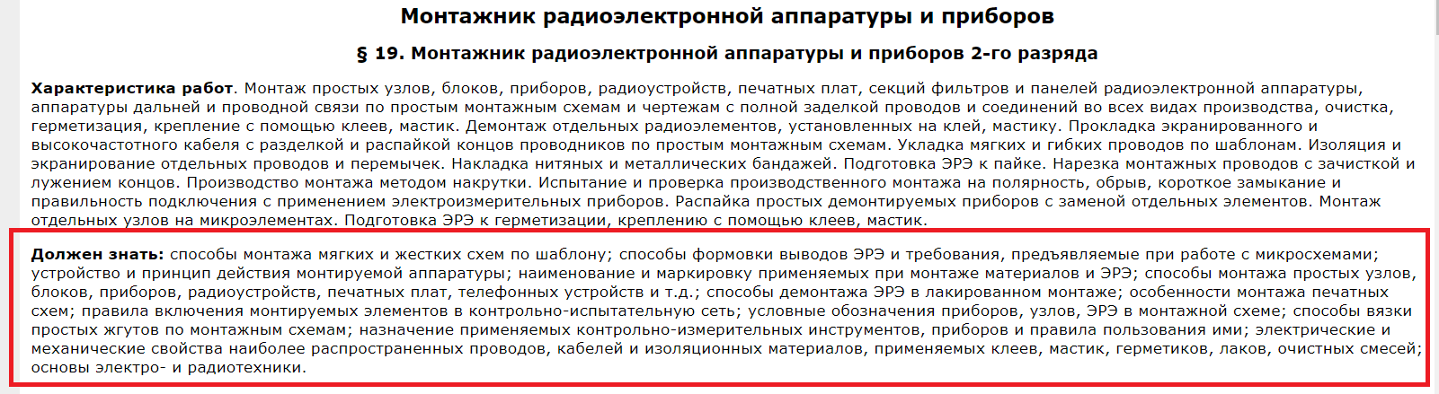

Упор делать на картинки, схемы, таблицы, диаграммы.

|  |  |  |  |
| --- | --- | --- | --- |
| **№** | **ФИО студента** | **Рабочая профессия 1** | **Рабочая профессия 2** |
| 12 | Кондратьев Павел Сергеевич | Зачистщик | Слесарь механосборочных работ |

# Слесарь механосборочных работ 2-го разряда

**Характеристика работ.** Сборка и регулировка простых узлов и механизмов. Слесарная обработка и пригонка деталей по 12 - 14 квалитетам. Сборка узлов и механизмов средней сложности с применением специальных приспособлений. Сборка деталей под прихватку и сварку. Резка заготовок из прутка и листа на ручных ножницах и ножовках. Снятие фасок. Сверление отверстий по разметке, кондуктору на простом сверлильном станке, а также пневматическими и электрическими машинками. Нарезание резьбы метчиками и плашками. Разметка простых деталей. Соединение деталей и узлов пайкой, клеями, болтами и холодной клепкой. Испытание собранных узлов и механизмов на стендах и прессах гидравлического давления. Участие совместно со слесарем более высокой квалификации в сборке сложных узлов и машин с пригонкой деталей, в регулировке зубчатых передач с установкой заданных чертежом и техническими условиями боковых и радиальных зазоров.

**Должен знать:** технические условия на собираемые узлы и механизмы, наименование и назначение простого рабочего инструмента; наименование и маркировку обрабатываемых материалов; систему допусков и посадок собираемых узлов и механизмов; основные механические свойства обрабатываемых металлов; способы устранения деформаций при термической обработке и сварке; причины появления коррозии и способы борьбы с ней; назначение и правила применения контрольно-измерительных инструментов и наиболее распространенных специальных и универсальных приспособлений; назначение смазывающих жидкостей и способы их применения; правила разметки простых деталей.

**Теоретический материал:**

## Технические условия на собираемые узлы и механизмы, наименование и назначение простого рабочего инструмента

**Рабочее место слесаря**

На рабочем месте слесарь выполняет операции, связанные с его профессией. Рабочее место оснащается оборудованием, необходимым для проведения слесарных работ (рис.1). Рабочее место слесаря может находиться как на закрытой, так и на открытой площадке в соответствии с планировкой производственного помещения и технологией производственного процесса. Площадь рабочего места слесаря зависит от характера и объема выполняемой работы. На промышленных предприятиях рабочее место слесаря может занимать 4–8 м2, в мастерских – не менее 2 м2. Рабочее место слесаря в закрытом помещении, как правило, постоянное. Рабочее место вне помещения может перемещаться в зависимости от производственной обстановки и климатических условий. На рабочем месте слесаря должен быть установлен верстак, оборудованный соответствующими приспособлениями, в первую очередь слесарными тисками. Большинство операций слесарь выполняет за слесарным верстаком с использованием тисков. Рабочее место слесаря-сборщика или слесаря по ремонту оборудования может размещаться на сборочном участке. Помимо основного рабочего места (за верстаком) у слесаря могут быть вспомогательные рабочие места, например, у разметочной, притирочной или контрольной плит, у кузнечного горна или наковальни, у сварочного аппарата, сверлильного станка, механической пилы, ручного пресса, плиты для правки и т. д. Вспомогательное рабочее место становится основным, если работа имеет специальный характер, например, рабочее место у сверлильного станка, который обслуживает слесарь-сверловщик, рабочее место у притирочной плиты, за которой работает слесарь-притирщик, рабочее место у сварочного аппарата, на котором работает слесарь-сварщик и т. д.

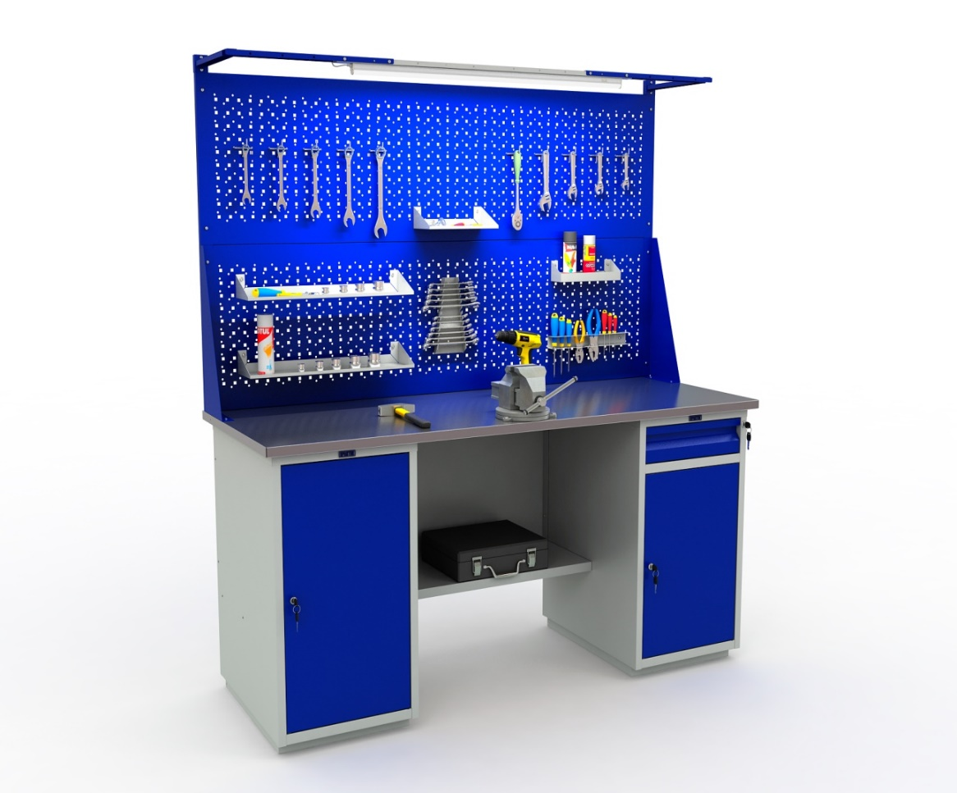

Рис.1.Рабочее место слесаря

Есть общепринятые четыре группы, в которые объединены определенные приспособления. Данную классификацию необходимо знать в точности, так как при специфической работе понадобится сперва произвести замеры, а после этого разметку и только потом «отрезать». Итак, изучим подробней слесарные инструменты.

Названия групп:

1. группа – измерительные приборы.

2. группа – инструменты для разметки.

3. группа – приспособления общего назначения.

4. группа – слесарно-сборочный инструмент.

Сначала нужно разобраться, что можно выполнять при помощи того или иного инструмента. Проще говоря, следует хорошо изучить все его доступные функции. Потом нужно уточнить, на какую максимальную нагрузку рассчитано это приспособление. Большинство квалифицированных мастеров и менее опытных рабочих широко используют профессиональные слесарные инструменты. Но в их арсенале кроме современных электрических, пневматических и бензиновых приспособлений есть и ручные приборы. Кроме того, их ассортимент ничуть не уменьшается и даже стабильно расширяется, что лишний раз подтверждает популярность этой категории инструментов.

Настолько традиционную и хорошо знакомую всем отвертку можно с уверенностью считать наиболее применяемым инструментом (рис.2). Любые ремонтные и монтажные работы без нее выполнить практически нереально. Ассортимент этих инструментов в настоящее время очень широкий. Промышленное производство отверток в последнее время существенно изменилось. Благодаря возможности выбора необходимого типа, любую работу можно выполнить гораздо быстрее и проще.

В слесарные инструменты входят несколько типов отверток, которые отличаются видом лезвия, размером и диаметром:

· плоские (прямошлицевые);

· крестообразные;

· специализированные — применяются при работе со шлицами повышенной сложности.

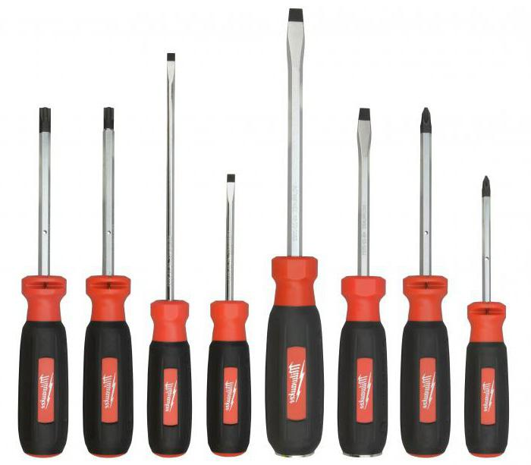

Рис.2 Виды отверток

Одним из наиболее важных приспособлений является линейка. Она – обязательный атрибут, который комплектует инструменты слесарные. Цена ее варьируется от 100 рублей и выше, в зависимости от размера и материала, используемого при изготовлении. Наиболее качественными являются металлические линейки. Стоит заметить, что такие модели имеют наиболее точную шкалу деления.

Слесарные инструменты, такие как плоскогубцы (рис.3), тиски, струбцины и прочее, необходимы для любых работ, даже самых незначительных. Например, если нужно вытянуть гвоздь или закрепить какой-то предмет, не обойтись без зажимных приспособлений. Данный вид инструментов относится к группе общего назначения.

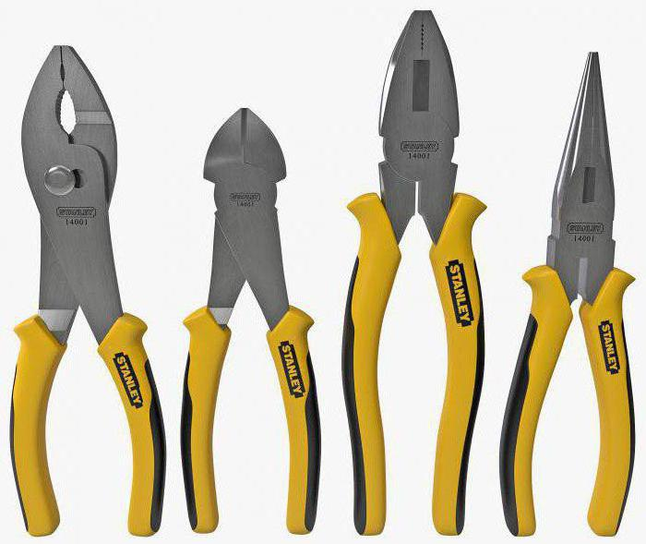

Рис.3 Плоскогубцы

Каждый уважающий себя мастер должен иметь под рукой как минимум несколько различных ручных пил (рис.4). Практическое применение чаще всего находят следующие:

· поперечные пилы с двумя ручками;

· лучковые пилы;

· традиционные ножовки по дереву и металлу.

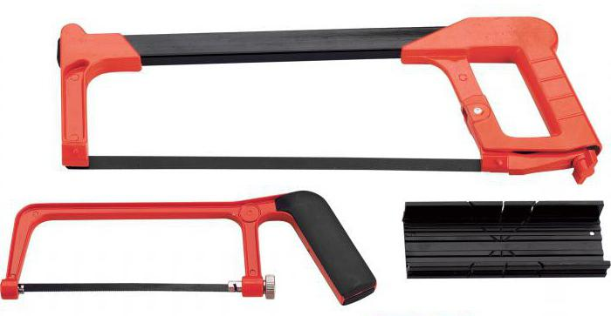

Рис.4 Ручные пилы

Ножницы по металлу(рис.5), напильники разных размеров должны обязательно присутствовать в наборе слесарных инструментов(рис.6). Это ручные режущие приспособления. Однако для более качественных работ пригодятся болгарка, дрель, перфоратор. С их помощью можно проделать достаточно сложные манипуляции за сравнительно короткое время. Например, просверлить отверстие для установки крепления. Такую работу можно сделать и зубилом, однако это займет много времени и сил.

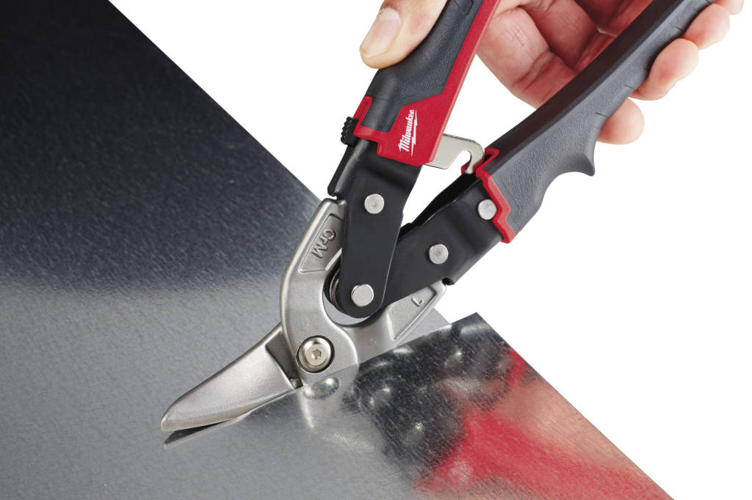

Рис.5 Ножницы по металлу

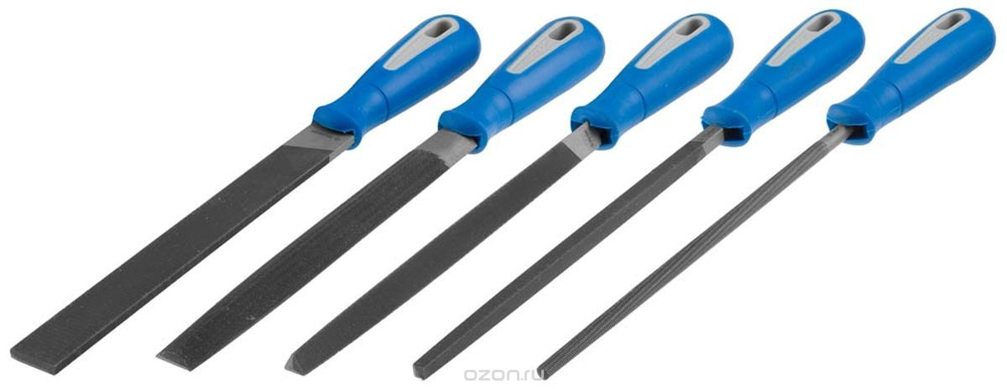

Рис.6 Напильники

## Наименование и маркировку обрабатываемых материалов

Маркировка сталей по российским стандартам позволяет определить состав металла и, частично, принадлежность к определенному виду.

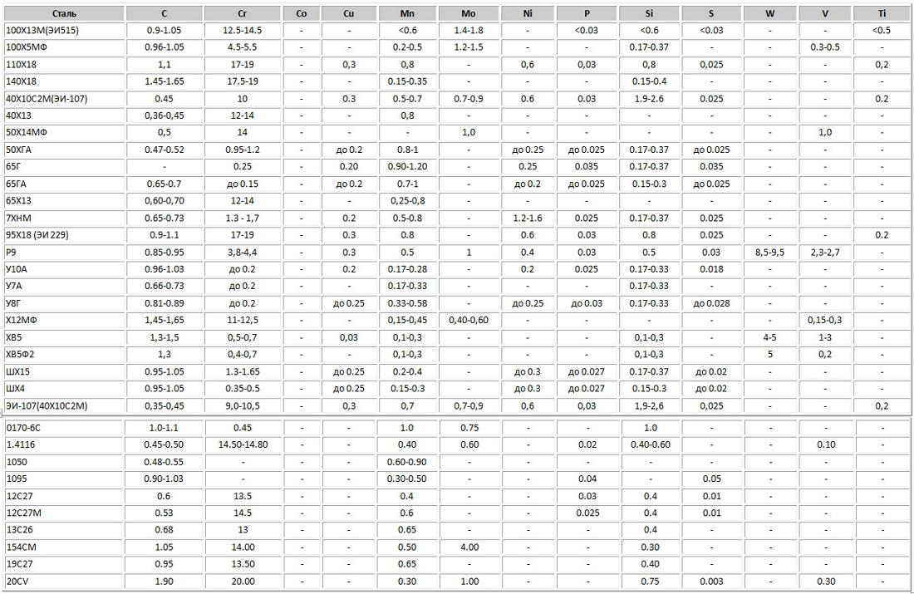

При наличии углерода в стали более 1 %, его количество в маркировке не указывается. Марка стали включает буквенные обозначения легирующих добавок с указанием их количества в десятых и сотых долях процента, но если содержание компонента менее 1,5 %, то в маркировке присутствует только буквенное обозначение.

Кроме химического состава, маркировка содержит символы, характеризующие назначение стали, степень ее качества.

|  |  |  |  |
| --- | --- | --- | --- |
| **Обозначение легирующих элементов в сталях** | | | |
| В | Вольфрам | Б | Ниобий |
| К | Кобальт | Е | Селен |
| М | Молибден | Р | Бор |
| Н | Никель | Ф | Ванадий |
| Т | Титан | Ц | Цирконий |
| Х | Хром | Ю | Алюминий |
| Г | Марганец | А | Азот |
| Д | Медь | С | Кремний |

Цветовая маркировка сталей применяется для обозначения проката. Это удобно при хранении материалов на складах, транспортировке. Обозначение сталей производится метками в виде точек или полос, выполненных несмываемой краской. Цвет обозначений выбирается из таблицы согласно назначениям стали. При этом группа стали и степень ее раскисления не учитываются.

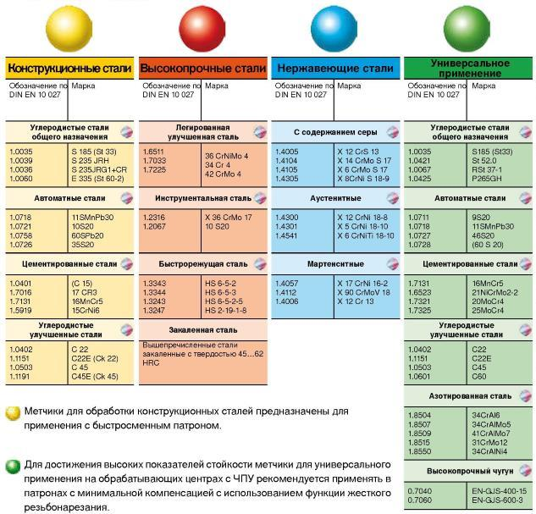

Маркируются чугуны буквенно-цифровым кодом. Марка обычного серого чугуна состоит из букв СЧ (серый чугун) и цифр, показывающих значение временного сопротивления при растяжении. Например, СЧ 10 расшифровывается следующим образом: СЧ - серый чугун, 10 - временное сопротивление при растяжении в = 100 МПа (10 кгс/мм 2). ГОСТ 1412-85 определяет марки серого чугуна: СЧ 10, СЧ 15 - характеризующиеся ферритной, СЧ20, СЧ25 - ферритно-перлитной и СЧ 30, СЧ 35- перлитной микроструктурой металлической основы. Допускаются марки СЧ 18 (ферритные), СЧ 21, СЧ 24 (ферритно-перлитные).

Марка высокопрочного чугуна (ВЧ) характеризуетсяется также временным сопротивлением при растяжении. Например, ВЧ 35 расшифровывается так: ВЧ - высокопрочный чугун, 35 - временное сопротивление при растяжении в = 350 МПа (35 кгс/мм 2).

ГОСТ 7293-85 определяет марки высокопрочного чугуна: ВЧ 35;

ВЧ 40; ВЧ 45; ВЧ 50; ВЧ 60; ВЧ 70; ВЧ 80; ВЧ 100. По структуре металлической основы высокопрочный чугун может быть ферритным или перлитным.

Ковкие чугуны (КЧ) маркируют по величине временного сопротивления при растяжении и относительному удлинению. Например, КЧ 30-6 расшифровывается так: КЧ - ковкий чугун, 30 - временное сопротивление при растяжении в = 300 МПа (30 кгс/мм 2), 6 - относительное удлинение = 6%.

ГОСТ 1215-79 определяет следующие марки ковкого чугуна: КЧ 30-6; КЧ 30-8; КЧ 35-10; КЧ 37-12 - характеризующиеся ферритной и ферритно-перлитной микроструктурой металлической основы; КЧ45-7; КЧ 50-5; КЧ55- 4; КЧ 60-3; КЧ 65-3; КЧ 70-2; КЧ 80-1,5 - характеризующиеся в основном перлитной микроструктурой металлической основы.

Легированные чугуны делят на несколько групп в зависимости от легирующего компонента: хромистые, кремнистые, алюминиевые, марганцовые и никелевые. ГОСТ 7769-82 определяет следующие марки легированных чугунов:

ЧХ1; ЧХ2; ЧХ8; ЧХ16; ЧХ32 и др. - хромистые чугуны;

ЧС5; ЧС13; ЧС17 и др. - кремнистые чугуны;

ЧЮ30; ЧЮХ; ЧЮ6С5; ЧЮ7Х2 и др. - алюминиевые чугуны;

ЧГ7Х4; ЧГ6С3 и др. - марганцовые чугуны;

ЧН2Х; ЧН4Х2; ЧН11Г7Ш и др. - никелевые чугуны.

Расшифровывается марка легированного чугуна следующим образом: например, ЧН11Г7Ш - ЧН - легированный чугун никелевый, 11 - содержание никеля 11%, Г 7 - содержание марганца 7%, Ш - графит шаровидный.

Антифрикционные легированные чугуны ГОСТ 1585-85* подразделяет в зависимости от формы включения графита. Марки легированного антифрикционного чугуна: АЧС-1, АЧС-2, АЧС-3, АЧС-4, АЧС-5, АЧС-6, АЧВ-1, АЧВ-2, АЧК-1, АЧК-2. Буквы означают: АЧ - антифрикционный чугун; С - серый с пластинчатым графитом; В - высокопрочный с шаровидным графитом; К - ковкий с компактным (хлопьевидным) графитом. Цифра в марке чугуна означает порядковый номер марки, регламентирующий химический состав по легирующим элементам:1-чугун, легированный хромом и медью; 2-легированный никелем и титаном; 3-легированный титаном и медью; 4-легированный сурьмой; 5-легированный марганцем и алюминием; 6-легированный свинцом и фосфором.

Например, АЧС-1 расшифровывается следующим образом: антифрикционный легированный серый чугун с пластинчатым графитом (АЧС), порядковым номером 1 (легированный хромом и медью); АЧВ-2 - антифрикционный легированный высокопрочный чугун с шаровидным графитом (АЧВ), порядковым номером 2 (легированный хромом, медью, никелем и титаном).

К сталям мартенситного класса относятся мало и среднеуглеродистые (до 0,4%С) стали с высоким содержанием хрома и добавками молибдена, вольфрама, ванадия, ниобия, кремния.

В зависимости от основных легирующих элементов легированные стали делятся на группы: хромистые, марганцовистые, хромомарганцовые, хромомолибденованадиевые, кремнемарганцовоникелевые и т.д.

Наличие легирующих элементов в маркировке сталей указывается буквами русского алфавита: А -азот (пишется всегда в середине марки), Б - ниобий, В - вольфрам, Г - марганец, Д - медь, Е - селен, К - кобальт, М - молибден, Н - никель, П - фосфор, Р - бор, С - кремний, Т - титан, Ф - ванадий, Х - хром, Ц - цирконий, ч- редкоземельные, Ю - алюминий (ГОСТ 4543-71).

### Под разряды обрабатываемых материалов

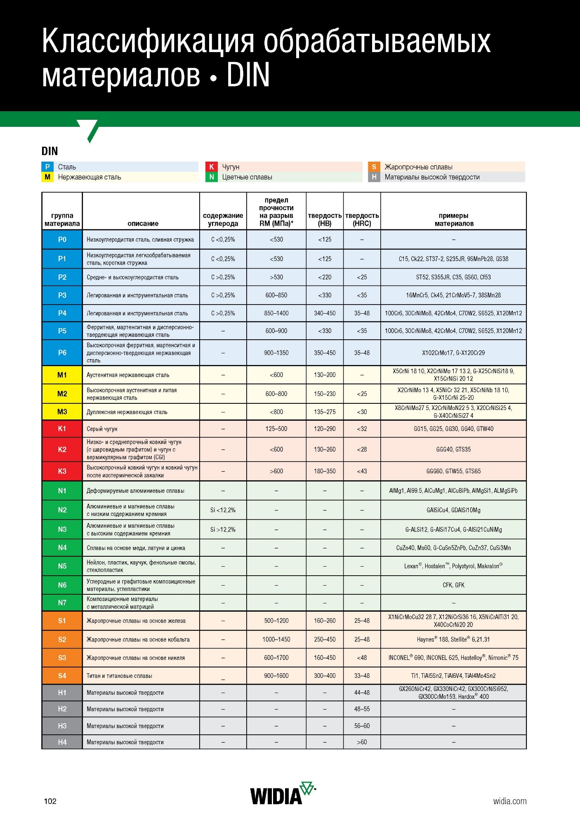

### Основные разряды обрабатываемых материалов

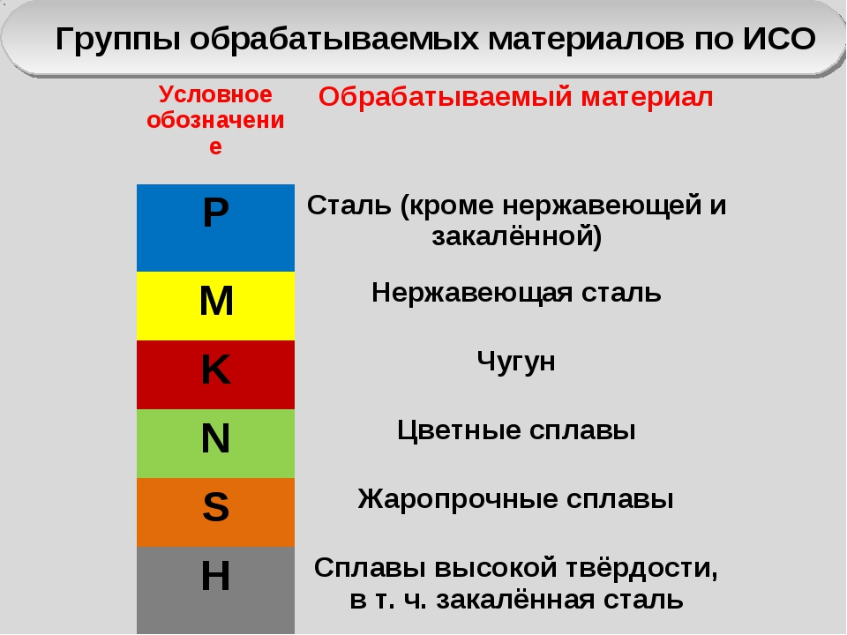

## Наименование и маркировку обрабатываемых деталей

Маркировка – совокупность знаков, характеризирующих это изделие (по СТБ 984). Паспортизованным сборочным единицам присваивается индивидуальный порядковый номер. Порядковый номер вписывается в технологический паспорт сборки сборочной единицы. Идентификация паспортизованных сборочных единиц осуществляется маркированием. При этом на сборочную единицу наносят обозначение сборочной единицы в соответствии с конструкторской документацией, порядковый номер, месяц и год (последние две цифры) изготовления.

Идентификация – процедура, предполагающая маркирование и этикетирование детали, сборочной единицы, готовой продукции, а также присвоение обозначений конструкторской и технологической документации на них, обеспечивающих прослеживаемость использования или местонахождения данного объекта с целью выявления возможных причин брака изготовленной продукции или дефектов производственных и технологических процессов.

Маркирование – процесс нанесения на объект идентификационных символов соответствующей информации в виде знаков, отражающих отличительные признаки детали, сборочной единицы или изделия в целом (по СТБ 984).

Важнейшей эксплуатационной задачей является предотвращение загрязнения конденсаторов паровых турбин, а в случае его возникновения—изыскание способов очистки конденсаторов с минимальными затратами труда и по возможности без ограничения нагрузки. Интенсивность загрязнения конденсаторов зависит в основном от качества охлаждающей воды, типа водоснабжения, времени года и условий эксплуатации системы циркуляционного водоснабжения.

Сущность методов предотвращения накипеобразования в оборотных системах охлаждения заключается в соблюдении условия, обеспечивающего предотвращение выпадения карбоната кальция (п. 2.10, формула (7)) путем воздействия на коэффициент упаривания воды в системе, карбонатную жесткость добавочной воды, предельно допустимую карбонатную жесткость циркуляционной воды или одновременно на часть или все эти показатели.

На предприятии используются следующие виды маркировки: – краской; – ударными клеймами;

* электрографом;
* кислотой (применяется только УТК);
* кислотными чернилами;
* режущим инструментом (гравировка, риски, проточки и другие следы от режущих инструментов).

Содержание маркировки указывают буквенными обозначениями, приведенными в табл. 1.

Таблица 1

| Содержание маркировки | Обозначение |
| --- | --- |
| Товарный знак, наименование предприятия-изготовителя | Т |
| Индекс изделия | Ш |
| Обозначение изделия по основному конструкторскому документу | Ч |
| Заводской номер изделия* | Н |
| Марка материала | М |
| Номер плавки, порядковый номер в плавке | П |
| Технические данные | Х |
| Группа селективности | С |
| Знаки полярности, направления вращения, направления потока среды и др. данные, необходимые для монтажа | 3 |
| Дата изготовления | Д |
| Цена изделия | Ц |

* Под номером изделия понимается также номер партии или серии.

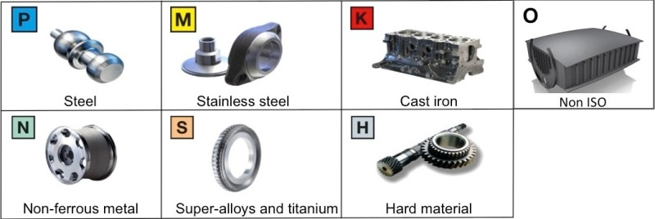

### Группы обрабатываемых материалов

Современная металлообрабатывающая промышленность производит огромное количество деталей из самых различных материалов. Каждый обрабатываемый материал имеет свои уникальные характеристики, которые зависят от наличия легирующих элементов, термообработки, упрочнения и т.д. В свою очередь, это сильно влияет на выбор сплава, геометрии режущего инструмента и режимов резания. Чтобы облегчить этот выбор, все обрабатываемые материалы делятся на шесть основных групп в соответствии со стандартом ISO, при этом каждая группа характеризуется своим уровнем обрабатываемости.

**ISO P** – Сталь является самой большой группой материалов в области металлообработки и включает в себя различные виды сталей – от нелегированных до высоколегированных, а также стальное литьё, ферритные и мартенситные нержавеющие стали. Обрабатываемость этих сталей, как правило, хорошая, но сильно варьируется в зависимости от твёрдости, содержания углерода и т.д.

**ISO M** – Нержавеющие стали – легированные стали с содержанием хрома не менее 12%. Также в качестве легирующих элементов могут использоваться никель и молибден. Это большая группа материалов, включающая в себя различные типы сталей – ферритные, мартенситные, аустенитные и аустенитно-ферритные (дуплексные). Общей особенностью всех этих материалов является то, что в процессе резания в зоне обработки возникает высокая температура, что ведёт к образованию проточин и наростов на режущей кромке инструмента.

**ISO K** – Чугун, в отличие от стали, даёт короткую стружку, так называемую стружку надлома. Серый чугун (GCI) и ковкие чугуны (MCI) довольно легко обрабатываются, в то время как чугун с шаровидным графитом (NCI), чугун с вермикулярным графитом (CGI) и отпущенный ковкий чугун (ADI) более сложны в обработке. Все чугуны содержат карбид кремния (SiC), который обладает высокими абразивными свойствами.

**ISO N** – Цветные металлы, более мягкие: алюминий, медь, латунь и т.д. Алюминиевые сплавы с содержанием кремния 13% обладают высокими абразивными свойствами. Пластины с острыми кромками, как правило, обеспечивают высокую скорость резания в сочетании с отличной стойкостью инструмента.

**ISO S** – Жаропрочные сплавы, включающие большое количество высоколегированных материалов на основе железа, никеля, кобальта и титана. Они отличаются высокой вязкостью, склонностью к образованию наростов, выделению тепла и деформационному упрочнению. Они схожи с материалами группы ISO M, но вызывают больше трудностей в обработке и провоцируют ухудшение стойкости режущих кромок.

**ISO H** – Эта группа включает в себя стали с твёрдостью 45–65 HRc и отбелённый чугун с твёрдостью 400–600 HB. Высокая твёрдость затрудняет обработку всех материалов этой группы. При резании эти материалы выделяют много тепла и демонстрируют очень сильное абразивное действие на режущие кромки.

**Прочее: Не ISO.** Термопласты, термореактопласты, GFRP (полимеры/пластики, армированные стекловолокном), CFRP (пластики, армированные углеродным волокном), композиционные материалы на основе углеродного волокна, твёрдый каучук, графит (технический). В настоящий момент композиционные материалы всё чаще используются в различных отраслях промышленности, в особенности в аэрокосмической.

### Классификация обрабатываемых материалов с использованием кодов MC

Простое разделение материалов на шесть различных групп не даёт достаточно информации для правильного выбора сплава, геометрии режущего инструмента и режимов резания. В связи с этим возникает необходимость в дальнейшем разделении материалов на подгруппы. Sandvik Coromant использует систему кодов CMC (Coromant Material Classification – классификация материалов Coromant) для идентификации и описания материалов различных поставщиков, рынков и стандартов. Система CMC позволяет Sandvik Coromant классифицировать материалы с точки зрения обрабатываемости и дать соответствующие рекомендации по выбору подходящего инструмента и параметров обработки.

Чтобы дать более конкретные рекомендации, способствующие улучшению производительности, в Sandvik Coromant была создана новая классификация материалов. Она имеет более детальную структуру, включает больше подгрупп и даёт информацию отдельно по каждому типу, содержанию углерода, особенностям производства, термообработке, упрочнению и т.д.

### Структура кода MC

В коде MC с помощью комбинации букв и цифр зашифрованы различные свойства и характеристики обрабатываемого материала.

**Пример 1**

Код P1.2.Z.AN

* P – код ISO для стали
* 1 – группа материалов с нелегированными сталями
* 2 – подгруппа материалов по содержанию углерода > 0,25% ≤ 0,55% C
* Z – метод получения заготовки: ковка/прокат/холодная вытяжка
* AN – термообработка, отжиг, с указанием значений твёрдости

**Пример 2**

N1.3.C.AG

* N – код ISO для цветных металлов
* 1 – группа материалов с алюминиевыми сплавами
* 3 – подгруппа материалов с алюминиевыми сплавами с содержанием кремния 1–13%
* C – метод получения заготовки: отливка
* AG – термообработка: старение

Если указать не только состав материала, но и технологию производства и термообработки, влияющие на механические свойства, то, несомненно, получится более точное описание, которое можно использовать для подготовки рекомендаций по оптимальным режимам резания.

## Система допусков и посадок собираемых узлов и механизмов

**Характеристики допуска и посадки** – понятия, характеризующие процесс соединения узлов (деталей), т. е. степень приемлемости рассматриваемых узлов для сборки определенного механизма (прибора).

**«Посадка»:** это разность между линейными размерами отверстия и вала. Когда соединяют два узла цилиндрической формы, то внутренняя поверхность «одеваемого» цилиндра называют охватывающей поверхностью, внешнюю поверхность другого называют охватываемой поверхностью, если поверхность охватывающая, то ее называют отверстием, в противоположном случае – валом.

Если, диаметр отверстия больше, чем диаметр вала, то разность диаметров называют зазором. Если же диаметр вала больше – натягом.

В каких пределах возможен зазор и натяг – это определяет допуск, который и обеспечивает требуемую посадку.

**Допуск** – это разность между отклонениями зазора или натяга. Номинальное, то есть расчетное (или заданное) значение зазора находится между этими пограничными значениями.

Разность между верхним пределом и номинальным значением называют верхним предельным отклонением, разность с нижним пределом – нижним предельным отклонением. Если взять разность между отклонениями, то получим допуск размера. Именно системой допуска и посадки определяется (устанавливается) класс точности узлов.

Если в расчетах или графически совместить соответствующие границы отверстия и вала, то между верхним и нижним пределами обнаруживается зона, которую называют полем допуска.

Линия, соответствующая номинальному значению зазора, будет находиться в поле допуска, она называется нулевой линией.

### Основные типы допусков и посадок:

1. Посадки с полем допуска отверстия находятся над полем допуска вала, может случиться, что нижняя граница поля допуска отверстия совмещается с верхней (скользящие посадки). В этом случае говорят о посадках с зазором, причем зазор обеспечен в режиме соединения.

2. Поле допуска вала находится над полем допуска отверстия. В таком случае говорят о посадке с натягом в соединении.

3. Когда поля допусков отверстия и вала чередуются, то есть имеют место ситуации (1) и (2). В этом случае говорят о переходных посадках.

Допуски и посадки характеризуются предельными зазорами (натягами), когда зазоры (или натяги) в соединяемых деталях не одинаковы, имеет место их разброс между предельными зазорами (натягами). Существуют понятия – наибольший зазор (натяг). Соответственно, наименьший – наименьший зазор (натяг). Разница между предельными значениями зазоров (или натягов) называется допуском посадки.

Не входящие в рассматриваемую систему системы отверстий принимаются равными нулю. Эти нулевые отверстия называются основными отверстиями. Совокупность изменений предельных отклонений при некотором номинальном значении размеров вала составляют содержание класса точности. Причем верхние отклонения валов нулевые, они называются основными валами.

Следует отметить, что все стандарты устанавливаются для эксплуатации КИП при комнатной температуре, то есть при 20 о С.

Поля допусков и соответствующие им предельные отклонения установлены различными диапазонами номинальных размеров:

* до 1 мм - ГОСТ 25347-82;
* от 1 до 500 мм - ГОСТ 25347-82;
* свыше 500 до 3150 мм - ГОСТ 25347-82;
* свыше 3150 до 10.000 мм - ГОСТ 25348-82.

ГОСТ 25346-89 устанавливает 20 квалитетов (01, 0, 1, 2, ... 18). Квалитеты от 01 до 5 предназначены преимущественно для калибров.

Допуски и предельные отклонения, установленные в стандарте, относятся к размерам деталей при температуре +20oC.

Установлено 27 основных отклонений валов и 27 основных отклонений отверстий. Основное отклонение – одно из двух предельных отклонений (верхнее или нижнее), определяющее положение поля допуска относительно нулевой линии. Основным является отклонение, ближайшее к нулевой линии. Основные отклонения отверстий обозначаются прописными буквами латинского алфавита, валов – строчными. Схема расположения основных отклонений с указанием квалитетов, в которых рекомендуется их применять, для размеров до 500 мм приведена ниже. Затемненная область относится к отверстиям.

Схема показана в сокращении.

**СХЕМА ОСНОВНЫХ ПОЛЕЙ ДОПУСКОВ**

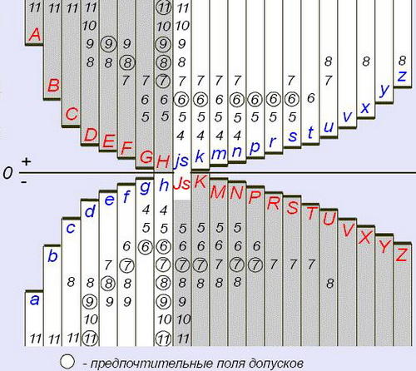

Назначение посадок. Посадки выбирают в зависимости от назначения и условий работы оборудования и механизмов, их точности, условий сборки. При этом необходимо учитывать и возможность достижения точности при различных методах обработки изделия. В первую очередь должны применяться предпочтительные посадки. В основном применяют посадки в системе отверстия. Посадки системы вала целесообразны при использовании некоторых стандартных деталей (например, подшипников качения) и в случаях применения вала постоянного диаметра по всей длине для установки на него нескольких деталей с различными посадками.

Допуски отверстия и вала в посадке не должны отличаться более чем на 1-2 квалитета. Больший допуск, как правило, назначают для отверстия. Зазоры и натяги следует рассчитывать для большинства типов соединений, в особенности для посадок с натягом, подшипников жидкостного трения и других посадок. Во многих случаях посадки могут назначаться по аналогии с ранее спроектированными изделиями, сходными по условиям работы.

Примеры применения посадок, относящиеся главным образом к предпочтительным посадкам в системе отверстия при размерах 1-500 мм.

Посадки с зазором. Сочетание отверстия Н с валом h (скользящие посадки) применяют главным образом в неподвижных соединениях при необходимости частой разборки (сменные детали), если требуется легко передвигать или поворачивать детали одну относительно другой при настройке или регулировании, для центрирования неподвижно скрепляемых деталей.

**Посадку H7/h6 применяют:**

- для сменных зубчатых колес в станках;

- в соединениях с короткими рабочими ходами, например, для хвостовиков пружинных клапанов в направляющих втулках (применима также посадка H7/g6);

- для соединения деталей, которые должны легко передвигаться при затяжке;

- для точного направления при возвратно-поступательных перемещениях (поршневой шток в направляющих втулках насосов высокого давления);

- для центрирования корпусов под подшипники качения в оборудовании и различных машинах.

Посадку **H8/h7** используют для центрирующих поверхностей при пониженных требованиях к сносности.

Посадки **H8/h8, H9/h8, H9/h9** применяют для неподвижно закрепляемых деталей при невысоких требованиях к точности механизмов, небольших нагрузках и необходимости обеспечить легкую сборку (зубчатые колеса, муфты, шкивы и другие детали, соединяющиеся с валом шпонкой; корпуса подшипников качения, центрирование фланцевых соединений), а также в подвижных соединениях при медленных или редких поступательных и вращательных перемещениях.

Посадку **H11/h11** используют для относительно грубо центрированных неподвижных соединений (центрирование фланцевых крышек, фиксация накладных кондукторов), для неответственных шарниров.

Посадка **H7/g6** характеризуется минимальной по сравнению с остальной величиной гарантированного зазора. Применяют в подвижных соединениях для обеспечения герметичности (например, золотник во втулке пневматической сверлильной машины), точного направления или при коротких ходах (клапаны в клапанной коробке) и др. В особо точных механизмах применяют посадки **H6/g5** и даже **H5/g4**.

Посадку **Н7/f7** применяют в подшипниках скольжения при умеренных и постоянных скоростях и нагрузках, в том числе в коробках скоростей; центробежных насосах; для вращающихся свободно на валах зубчатых колес, а также колес, включаемых муфтами; для направления толкателей в двигателях внутреннего сгорания. Более точную посадку этого типа - H6/f6 - используют для точных подшипников, распределителей гидравлических передач легковых автомобилей.

Посадки **Н7/е7, Н7/е8, Н8/е8 и Н8/е9** применяют в подшипниках при высокой частоте вращения (в электродвигателях, в механизме передач двигателя внутреннего сгорания), при разнесенных опорах или большой длине сопряжения, например, для блока зубчатых колес в станках.

Посадки **H8/d9, H9/d9** применяют, например, для поршней в цилиндрах паровых машин и компрессоров, в соединениях клапанных коробок с корпусом компрессора (для их демонтажа необходим большой зазор из-за образования нагара и значительной температуры). Более точные посадки этого типа -**H7/d8, H8/d8** - применяют для крупных подшипников при высокой частоте вращения.

Посадка **H11/d11** применяется для подвижных соединений, работающих в условиях пыли и грязи (узлы сельскохозяйственных машин, железнодорожных вагонов), в шарнирных соединениях тяг, рычагов и т. п., для центрирования крышек паровых цилиндров с уплотнением стыка кольцевыми прокладками.

Переходные посадки. Предназначены для неподвижных соединений деталей, подвергающихся при ремонтах или по условиям эксплуатации сборке и разборке. Взаимная неподвижность деталей обеспечивается шпонками, штифтами, нажимными винтами и т.п. Менее тугие посадки назначают при необходимости в частых разборках соединения, при неудобствах требуется высокая точность центрирования, при ударных нагрузках и вибрациях.

Посадка **Н7/п6** (типа глухой) дает наиболее прочные соединения. Примеры применения:

- для зубчатых колес, муфт, кривошипов и других деталей при больших нагрузках, ударах или вибрациях в соединениях, разбираемых обычно только при капитальном ремонте;

- посадка установочных колец на валах малых и средних электромашин; в) посадка кондукторных втулок, установочных пальцев, штифтов.

Посадка **Н7/к6** (типа напряженной) в среднем дает незначительный зазор (1-5 мкм) и обеспечивает хорошее центрирование, не требуя значительных усилий для сборки и разборки. Применяется чаще других переходных посадок: для посадки шкивов, зубчатых колес, муфт, маховиков (на шпонках), втулок подшипников.

Посадка **H7/js6** (типа плотной) имеет большие средние зазоры, чем предыдущая, и применяется взамен ее при необходимости облегчить сборку.

Посадки с натягом. Выбор посадки производится из условия, чтобы при наименьшем натяге были обеспечены прочность соединения и передача, нагрузки, а при наибольшем натяге - прочность деталей.

Посадку **Н7/р6** применяют при сравнительно небольших нагрузках (например, посадка на вал уплотнительного кольца, фиксирующего положение внутреннего кольца подшипника у крановых и тяговых двигателей).

Посадки **Н7/г6, H7/s6, H8/s7** используют в соединениях без крепежных деталей при небольших нагрузках (например, втулка в головке шатуна пневматического двигателя) и с крепежными деталями при больших нагрузках (посадка на шпонке зубчатых колес и муфт в прокатных станах, нефтебуровом оборудовании и др.).

Посадки **Н7/u7 и Н8/u8** применяют в соединениях без крепежных деталей при значительных нагрузках, в том числе знакопеременных (например, соединение пальца с эксцентриком в режущем аппарате уборочных сельскохозяйственных машин); с крепежными деталями при очень больших нагрузках (посадка крупных муфт в приводах прокатных станов), при небольших нагрузках, но малой длине сопряжения (седло клапана в головке блока цилиндров грузового автомобиля, втулка в рычаге очистки зерноуборочного комбайна).

Посадки с натягом высокой точности **Н6/р5, Н6/г5, H6/s5** применяют относительно редко и в соединениях, особо чувствительных к колебаниям натягов, например, посадка двухступенчатой втулки на вал якоря тягового электродвигателя.

**РЕКОМЕНДУЕМЫЕ ПОСАДКИ В СИСТЕМЕ ОТВЕРСТИЯ**

**при размерах от 1 до 500 мм**

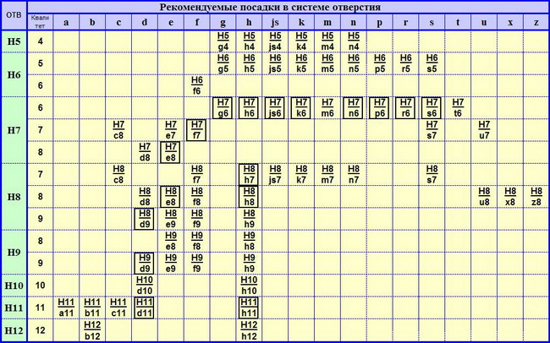

## Основные механические свойства обрабатываемых металлов

**Основные свойства обрабатываемых материалов**

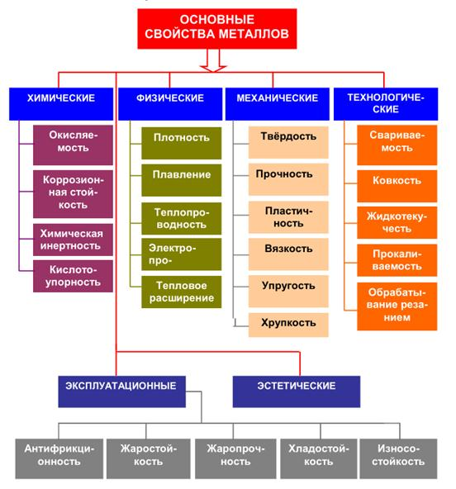

**Прочность** - свойство материалов сопротивляться разрушению, а также необратимому изменению формы под действием внешних нагрузок. Она обусловлена силами взаимодействия атомных частиц, составляющих материал.

**Деформирование** - изменение относительного расположения частиц в материале (растяжение, сжатие, изгиб, кручение, сдвиг).

**Предел упругости** - напряжение, при котором остаточные деформации (т.е. деформации, обнаруживаемые при разгрузке образца) достигают значения, установленного техническими условиями. Предел упругости уу ограничивает область упругих деформаций материала.

**Предел текучести** - напряжение, отвечающее нижнему положению площадки текучести на диаграмме для материалов, разрушению которых предшествует заметная пластическая деформация.

**Предел прочности** - основная характеристика механических свойств хрупких материалов, т.е. материалов, которые разрушаются при малых пластических деформациях.

**Жидкотекучесть** - способность металла или сплава в расплавленном состоянии заполнять литейную форму зависит от вязкости, поверхностного натяжения расплава и температуры заливки. Определяется жидкотекучесть металла по длине заполнения длиной, прямолинейной или спиралевидной формы данных, и поэтому оценка качества металла при испытаниях производится визуально по состоянию поверхности материала после испытания.

**Ковкость** металла (деформируемость) - способность воспринимать пластическую деформацию в процессе изменения формы (без появления признаков разрушения) при гибке, ковке, штамповке, прокатке и прессовании. Ковкость зависит от пластичности, степени нагрева, величины деформирующего усилия, наличия примесей и пр. Сплавы и металлы могут коваться как в холодном, так и в нагретом состоянии В последнем случае из раскаленного железа изготавливаются изделия самой различной сложности.

**Свариваемость** - свойство металлов в определенных условиях технологического процесса образовывать сварное соединение, соответствующее качеству основного металла. Для этой цели производят пробную наплавку валика на листовой металл с последующим определением качества металла в валике и прилегающих зонах. Определение дефектов шва производится ми ГОСТ 3242—69, а стыкового соединения - в соответствии с ГОСТ 6996—66. При сварке сталей увеличение процента углерода в сталях ухудшает свариваемость.

**Прокаливаемость** - свойство стали закаливаться на определенную глубину определяют на стандартных цилиндрических образцах методом торцовой закалки (ТОСТ 5657—69) в специальной закалочной установке с последующим замером твердости через определенные интеркалы расстояния от закаливаемого торца. За глубину закалки принимают расстояние от поверхности торца образца до слоя с полумартенситной структурой.

**Износостойкость** - свойство материала оказывать сопротивление износу, т. е. постепенному изменению размеров и формы тела вследствие разрушения поверхностного слоя изделия при трении.

**Жаростойкость** - это способность материала сопротивляться окислению в газовой среде при высокой температуре.

**Жаропрочность** - способность конструкционных материалов (главным образом металлических, а также керамических, полимерных и др.) выдерживать механические нагрузки без существенных деформаций, не разрушаясь при повышенных температурах.

**Хладостойкость** - способность материалов, элементов, конструкций и их соединений сопротивляться хрупким разрушениям при низких температурах окружающей среды.

**Обрабатываемость**

Механическое упрочнение способствует увеличению твёрдости поверхности и стружки, что в свою очередь ведёт к образованию проточин. Кроме этого, оно провоцирует адгезию и, как следствие, образование наростов (BUE). Относительная обрабатываемость составляет 60%. При обработке в закалённом состоянии возможен отрыв покрытия и материала основы от режущей кромки, что в результате ведёт к выкрашиванию и ухудшению качества обработанной поверхности. Аустенитные стали дают прочную и длинную сливную стружку, которая плохо ломается. Добавление серы способно улучшить обрабатываемость и одновременно снизить стойкость к коррозии.

## Способы устранения деформаций при термической обработке и сварке

### Меры по предотвращению сварочных деформаций

Одним из способов устранения сварочных деформаций является сварка в кондукторах - специальных приспособлениях, позволяющих жёстко закрепить изделие. Кроме этого, часто применяют предварительную деформацию свариваемых деталей. Направление предварительной деформации должно быть противоположно ожидаемой деформации при сварке. Такая мера называется ещё методом предварительного изгиба.

Такой метод используют для предотвращения угловых деформаций при сварке угловых швов и при сварке нахлёстанных соединений. При сварке листового металла малой ширины, их выгибают в сторону, обратную от предполагаемой деформации.

В случае сварки листов большой ширины, их сварные кромки предварительно изгибают. Для предотвращения деформаций при сварке тавровых и двутавровых соединений, их закрепляют в приспособления, которые изгибают детали в сторону, обратную предполагаемой деформации.

### Техника сварки, позволяющая избежать сварочных деформаций

Существуют разные варианты техники сварки, позволяющие уменьшить сварочные напряжения и поводки. При выполнении сварочных швов большой длины, используют обратноступенчатый способ сварки на проход (схема а) на рисунке 1). При выполнении многослойной сварки, наплавляются каскадные сварные швы, или горкой. Каждый из этих слоёв (кроме первого и последнего) проковывают.

Кроме этого, сварные швы выполняются таким образом, чтобы каждый последующий шов вызывал напряжения, противоположные напряжениям от предыдущего шва (схемы б) и в) на рисунке 1).

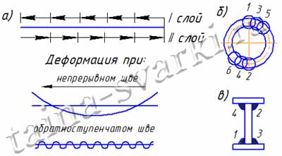

Последовательность сварки не должна препятствовать возможной свободной деформации сварной металлоконструкции. Например, при сварке листового настила из металлических полос, необходимо, в первую очередь, сваривать листы в каждом слое настила, а затем сваривать слои между собой (см. рисунок 2).

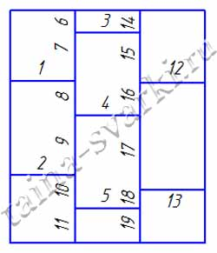

При сварке вязких материалов, применяют способы сварки, позволяющие снизить остаточные напряжения. К таким способам относятся закрепление свариваемой детали в специальных приспособлениях. В таких приспособлениях свариваемые детали собирают, сваривают и остужают.

Кроме этого, применяют различные приёмы, позволяющие быстро отводить тепло от сварного изделия, например, при охлаждении под струёй воды, или отвод теплоты с помощью медных подкладок.

Если свариваемый металл склонен к формированию закалочных структур, то резкое охлаждение сварного шва и зоны термического влияния приводит к возникновению внутренних напряжений и образованию холодных трещин в металле.

Для того, чтобы уменьшить перепад температур в металле, пред сваркой выполняют предварительный подогрев. Если сварочные работы ведутся при низких температурах, то подогрев обязателен даже если выполняется сварка низкоуглеродистых сталей.

### Термическая правка металла

Для устранения сварочных деформаций может применяться термическая правка, при которой нагрев сварного соединения происходит газовым пламенем, либо электрической дугой от неплавящегося электрода. При термической правке металл нагревается до температуры 750-850°C и начинает стремительно расширяться.

Но, окружающие его холодные слои металла препятствуют его расширению и вызывают пластическую деформацию данного участка. При охлаждении, металл нагретого участка сжимается, и в нём происходит частичное или полное устранение деформаций.

### Механическая правка сварного соединения

При сварке тонкого металла (до 3мм) правка производится вручную, с помощью молотка. При больших толщинах металла применяют прессы. Этот способ устранения сварочных деформаций не нашёл широкого применения, т.к. термическая правка является более целесообразным способом.

При сварке тонкого металла (до 3мм) правка производится вручную, с помощью молотка. При больших толщинах металла применяют прессы. Этот способ устранения сварочных деформаций не нашёл широкого применения, т.к. термическая правка является более целесообразным способом.

### Как уменьшить деформацию и напряжение

Внутренние деформации и напряжения уменьшаются различными технологическими приёмами, включающими технику и очерёдность созданий, и размещение сварочных швов, правильную конструкцию изделия, выбор режима дуговой сварки.

### 3 способа уменьшения напряжения и искажения при сварке

Напряжения либо искажения, возникающие при сварке в конструкциях, уменьшают тремя основными методами их регулировки.

1. Снижением объемов подвергаемого пластичным деформациям материала при его нагревах и снижениях самих пластичных деформаций.
2. Созданием в зонах пластичных деформаций, возникшей от нагревов металла, дополнительной деформации с противоположным направлением. Это можно сделать во время остываний и в моменты остаточного охлаждения.
3. Можно симметрично разместить сварочные швы с целью компенсирования появляющихся перемещений с деформациями. Также можно устранить такого рода дефекты при создании искусственных зон пластичных деформаций со свободной усадкой.

Помимо деформирований и напряжений при сварочном процессе зачастую возникают отклонения (дефекты).

### Виды отклонений (дефекты) в сварочном процессе.

Существует несколько видов отклонений (дефектов) – внутреннего и наружного типа. Обнаружение дефектов наружного типа выполняется на визуальной основе во время осмотра сварного шва.

Обнаружение дефектов внутреннего типа при их нахождении во внутренней части сварочного шва возможно только, проведя дефектоскопию с рентгеном и механообработкой.

Несмотря на классификацию и причины возникновения дефектов, это всё же дефект, который нужно устранить либо провести минимизацию его количества и размеров.

Поскольку любое отклонение (дефект) сварочных швов является угрозой функциональности и стабильности всего изделия, мастера проводят определённые операции для их ликвидации. Для минимизации вероятности возникновения дефектов (отклонений) необходимо:

* Учесть, по какой последовательности выполнялась сварка и с какой квалификацией работает сварщик.
* Учесть тип присадочных материалов и структура свариваемых металлов.
* Учесть применение защитных газов и последовательность подготовки поверхностей для проведения процесса сваривания.
* Учесть тип применяемого сварочного оборудования.

К отклонениям (дефектам) наружного типа относят возникновение нарушений размеров (появление **наплывов с подрезами**), **прожогов**и**напроворив**, **не заваренных кратеров**.

Так, не провары возникают вследствие недостаточного сварного тока, оказывающего большое влияние на сваривание металла.

Ниже представлены описания применяемых в промышленности методов ликвидации деформирования и минимизации напряжения, а также устранение отклонений (дефектов).

## Причины появления коррозии и способы борьбы с ней

### Что такое коррозия металлов

Разрушение металлов в результате электрохимического (растворение во влагосодержащей воздушной или водной среде — электролите) или химического (образование соединений металлов с химическими агентами высокой агрессии) взаимодействия с внешней средой. Коррозийный процесс в металлах может развиться лишь в некоторых участках поверхности (местная коррозия), охватить всю поверхность (равномерная коррозия), или же разрушать металл по границам зерен (межкристаллитная коррозия).

Металл под воздействием кислорода и воды становится рыхлым светло-коричневым порошком, больше известным как ржавчина (Fе2O3·H2О).

### Химическая коррозия

Этот процесс происходит в средах, не являющихся проводниками электрического тока (сухие газы, органические жидкости — нефтепродукты, спирты и др.), причем интенсивность коррозии возрастает с повышением температуры — в результате на поверхности металлов образуется оксидная пленка.

Химической коррозии подвержены абсолютно все металлы — и черные, и цветные. Активные цветные металлы (например — алюминий) под воздействием коррозии покрываются оксидной пленкой, препятствующей глубокому окислению и защищающей металл. А такой мало активный металл, как медь, под воздействием влаги воздуха приобретает зеленоватый налет — патину. Причем оксидная пленка защищает металл от коррозии не во всех случаях — только если кристаллохимическая структура образовавшейся пленки сообразна строению металла, в противном случае — пленка ничем не поможет.

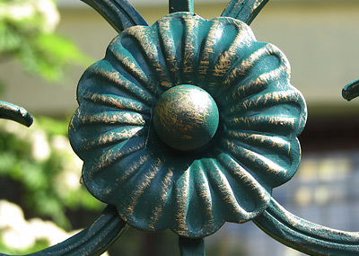

Сплавы подвержены другому типу коррозии: некоторые элементы сплавов не окисляются, а восстанавливаются (например, в сочетании высокой температуры и давления в сталях происходит восстановление водородом карбидов), при этом сплавы полностью утрачивают необходимые характеристики.

### Электрохимическая коррозия

Процесс электрохимической коррозии не нуждается в обязательном погружении металла в электролит — достаточно тонкой электролитической пленки на его поверхности (часто электролитические растворы пропитывают среду, окружающую металл (бетон, почву и т.д.)). Наиболее распространенной причиной электрохимической коррозии является повсеместное применение бытовой и технической солей (хлориды натрия и калия) для устранения льда и снега на дорогах в зимний период — особенно страдают автомашины и подземные коммуникации (по статистике, ежегодные потери в США от использования солей в зимний период составляют 2,5 млрд. долларов).

Происходит следующее: металлы (сплавы) утрачивают часть атомов (они переходят в электролитический раствор в виде ионов), электроны, замещающие утраченные атомы, заряжают металл отрицательным зарядом, в то время как электролит имеет положительный заряд. Образуется гальваническая пара: металл разрушается, постепенно все его частицы становятся частью раствора. Электрохимическую коррозию могут вызывать блуждающие токи, возникающие при утечке из электрической цепи части тока в водные растворы или в почву и оттуда — в конструкции из металла. В тех местах, где блуждающие токи выходят из металлоконструкций обратно в воду или в почву, происходит разрушение металлов. Особенно часто блуждающие токи возникают в местах движения наземного электротранспорта (например, трамваев и ж/д локомотивов на электрической тяге). Всего за год блуждающие токи силой в 1А способны растворить железа — 9,1 кг, цинка — 10,7 кг, свинца — 33,4 кг.

### Другие причины коррозии металла

Развитию коррозийных процессов способствуют радиация, продукты жизнедеятельности микроорганизмов и бактерий. Коррозия, вызываемая морскими микроорганизмами, наносит ущерб днищам морских судов, а коррозийные процессы, вызванные бактериями, даже имеют собственное название — биокоррозия.

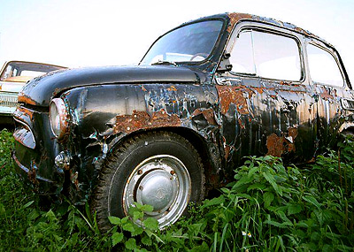

Совокупность воздействия механических напряжений и внешней среды многократно ускоряет коррозию металлов — снижается их термоустойчивость, повреждаются поверхностные оксидные пленки, а в тех местах, где появляются неоднородности и трещины, активируется электрохимическая коррозия.

### Меры защиты металлов от коррозии

Неизбежными последствиями технического прогресса является загрязнение нашей среды обитания — процесс, ускоряющий коррозию металлов, поскольку внешняя окружающая среда проявляет к ним все большую агрессию. Каких-либо способов полностью исключить коррозийное разрушение металлов не существует, все, что можно сделать, это максимально замедлить этот процесс.

Для минимизации разрушения металлов можно сделать следующее: снизить агрессию среды, окружающей металлическое изделие; повысить устойчивость металла к коррозии; исключить взаимодействие между металлом и веществами из внешней среды, проявляющими агрессию.

Человечеством за тысячи лет испробованы многие способы защиты металлических изделий от химической коррозии, некоторые из них применяются по сей день: покрытие жиром или маслом, другими металлами, коррозирующими в меньшей степени (самый древний метод, которому уже более 2 тыс. лет — лужение (покрытие оловом)).

### Антикоррозийная защита неметаллическими покрытиями

Неметаллические покрытия — краски (алкидные, масляные и эмали), лаки (синтетические, битумные и дегтевые) и полимеры образуют защитную пленку на поверхности металлов, исключающую (при своей целостности) контакт с внешней средой и влагой.

Применение красок и лаков выгодно тем, что наносить эти защитные покрытия можно непосредственно на монтажной и строительной площадке. Методы нанесения лакокрасочных материалов просты и поддаются механизации, восстановить поврежденные покрытия можно «на месте» — во время эксплуатации, эти материалы имеют сравнительно низкую стоимость и их расход на единицу площади невелик. Однако их эффективность зависит от соблюдения нескольких условий: соответствие климатическим условиям, в которых будет эксплуатироваться металлическая конструкция; необходимость применения исключительно качественных лакокрасочных материалов; неукоснительное следование технологии нанесения на металлические поверхности. Лакокрасочные материалы лучше всего наносить несколькими слоями — их количество обеспечит лучшую защиту от атмосферного воздействия на металлическую поверхность.

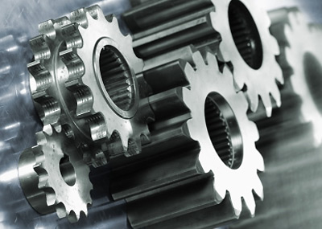

### Защита железа от коррозии покрытиями из других металлов

Существует два типа металлических покрытий-ингибиторов — протекторные (покрытия цинком, алюминием и кадмием) и коррозионностойкие (покрытия серебром, медью, никелем, хромом и свинцом). Ингибиторы наносятся химическим способом: первая группа металлов имеет большую электроотрицательность по отношению к железу, вторая — большую электроположительность. Наибольшее распространение в нашем обиходе получили металлические покрытия железа оловом (белая жесть, из нее производят консервные банки) и цинком (оцинкованное железо — кровельное покрытие), получаемые путем протягивания листового железа через расплав одного из этих металлов.

Часто цинкованию подвергаются чугунная и стальная арматура, а также водопроводные трубы — эта операция существенно повышает их стойкость к коррозии, но только в холодной воде (при проводе горячей воды оцинкованные трубы изнашиваются быстрее неоцинкованных). Несмотря на эффективность цинкования, оно не дает идеальной защиты — цинковое покрытие часто содержит трещины, для устранения которых требуется предварительное никелерование металлических поверхностей (покрытие никелем). Цинковые покрытия не позволяют наносить на них лакокрасочные материалы — нет устойчивого покрытия.

Лучшее решение для антикоррозийной защиты — алюминиевое покрытие. Этот металл имеет меньший удельный вес, а значит — меньше расходуется, алюминированные поверхности можно окрашивать и слой лакокрасочного покрытия будет устойчив. Кроме того, алюминиевое покрытие по сравнению с оцинкованным покрытием обладает большей стойкостью в агрессивных средах. Алюминирование слабо распространено из-за сложности нанесения этого покрытия на металлический лист — алюминий в расплавленном состоянии проявляет высокую агрессию к другим металлам (по этой причине расплав алюминия нельзя содержать в стальной ванне). Возможно, эта проблема будет полностью решена в самое ближайшее время — оригинальный способ выполнения алюминирования найден российскими учеными. Суть разработки заключается в том, чтобы не погружать стальной лист в расплав алюминия, а поднять жидкий алюминий к стальному листу.

### Повышение коррозийной стойкости путем добавления в стальные сплавы легирующих добавок

Введение в стальной сплав хрома, титана, марганца, никеля и меди позволяет получить легированную сталь с высокими антикоррозийными свойствами. Особенную стойкость стальному сплаву придает большая доля хрома, благодаря которому на поверхности конструкций образуется оксидная пленка большой плотности. Введение в состав низколегированных и углеродистых сталей меди (от 0,2% до 0,5%) позволяет повысить их коррозийную устойчивость в 1,5-2 раза. Легирующие добавки вводятся в состав стали с соблюдением правила Таммана: высокая коррозийная устойчивость достигается, когда на восемь атомов железа приходится один атом легирующего металла.

### Меры противодействия электрохимической коррозии

Для ее снижения необходимо понизить коррозийную активность среды посредством введения неметаллических ингибиторов и уменьшить количество компонентов, способных начать электрохимическую реакцию. Таким способом будет понижение кислотности почв и водных растворов, контактирующих с металлами. Для снижения коррозии железа (его сплавов), а также латуни, меди, свинца и цинка из водных растворов необходимо удалить диоксид углерода и кислород. В электроэнергетической отрасли проводится удаление из воды хлоридов, способных повлиять на локальную коррозию. С помощью известкования почвы можно снизить ее кислотность.

### Защита от блуждающих токов

Снизить электрокоррозию подземных коммуникаций и заглубленных металлоконструкций возможно при соблюдении нескольких правил:

участок конструкции, служащий источником блуждающего тока, необходимо соединить металлическим проводником с рельсом трамвайной дороги;

трассы теплосетей должны размещаться на максимальном удалении от рельсовых дорог, по которым передвигается электротранспорт, свести к минимуму число их пересечений;

* применение электроизоляционных трубных опор для повышения переходного сопротивления между грунтом и трубопроводами;
* на вводах к объектам (потенциальным источникам блуждающих токов) необходима установка изолирующих фланцев;
* на фланцевой арматуре и сальниковых компенсаторах устанавливать токопроводящие продольные перемычки — для наращивания продольной электропроводимости на защищаемом отрезке трубопроводов;
* чтобы выровнять потенциалы трубопроводов, расположенных параллельно, необходимо установить поперечные электроперемычки на смежных участках.

Защита металлических объектов, снабженных изоляцией, а также стальных конструкций небольшого размера выполняется с помощью протектора, выполняющего функцию анода. Материалом для протектора служит один из активных металлов (цинк, магний, алюминий и их сплавы) — он принимает на себя большую часть электрохимической коррозии, разрушаясь и сохраняя главную конструкцию. Один анод из магния, к примеру, обеспечивает защиту 8 км трубопровода.

## Назначение и правила применения контрольно-измерительных инструментов и наиболее распространенных специальных и универсальных приспособлений

**Измерение** – это процедура определения размера при помощи технических средств измерения. То есть сравнение физических характеристик с некоей условной единицей.

К единицам измерения относят миллиметр, фут, и другие. На практике под понятием измерение понимают выявление размеров деталей и заготовок, их отклонений, размера шероховатости и чистоты поверхности и многих других. Применяемый для проведения подобных замеров инструмент называют шкальным. Так как на нем установлены измерительные шкалы.

**Контроль** – это выявление соответствия детали предъявляемыми стандартами, рабочей документацией и пр. Инструмент этого класса относят к бесшкальным. С его помощью нельзя узнать абсолютный размер, но можно уточнить соответствие формы детали. Такой инструмент применяют и в процессе производства, и при осуществлении контроля и приемки изделия.

### Классификация измерительных инструментов

При проведении работ, связанных с изготовлением различных деталей, ремонтных и строительных работ и пр. применяют контрольно-измерительные инструменты. Предприятия, занимающиеся производством этой продукции, выпускают множество видов измерительного инструмента – ручной, универсальный, цифровой и пр.

К ручному измерительному инструменту относят такие, как — линейки, рулетки, угольники, штанге инструмент, микрометрический и пр. Большая часть ручного инструмента относится к универсальному измерительному инструменту. Такие изделия можно применять при проведении замеров большей части деталей и узлов.

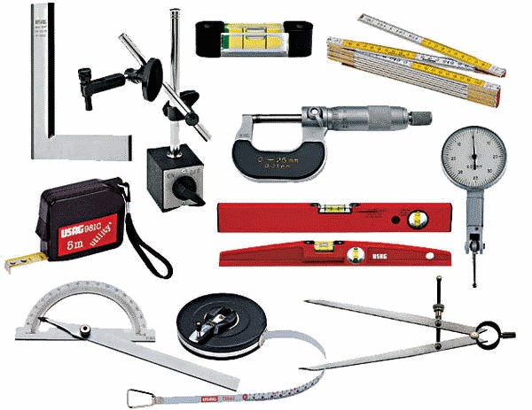

Рис. 1. Ручные измерительные инструменты

Для выполнения точных замеров применяют инструмент с установленным на нем лазером. Такие изделия применяют в строительстве – это уровни, дальномеры, и другие изделия, предназначенные для выполнения разметки фронта работ или проведения геодезических исследований. Лазерный измерительный инструмент отличается простотой в эксплуатации, точностью снятых показаний. Большая часть такого инструмента может передать полученные данные для дальнейшей обработки в компьютер.

Строительный измерительный инструмент нашел свое применение на строительной площадке. Он отличается простотой в эксплуатации, ручной, не отличается высокой точностью. В то же время на стройплощадке применяют инструмент, использующий лазерный луч. Это позволяет выполнять замеры с точностью до долей миллиметра.

Измерительный и разметочный инструмент применяют перед началом работ. С его помощью производят разметку заготовок, обрисовывают контуры будущей детали и только после этого приступают к ее изготовлению. В плотницких и столярных работах применяют следующие инструменты – складной метр, рулетку, уровень, в том числе и гидравлический. Кроме этого, используют и такие, как рейсмус, циркули, угольники разных размеров. Существуют и такие приборы, как ерунок или малка. Для работы с металлом применяют другие приборы, например, штангенрейсмас или штангенциркуль с разметочными губками. Для работы с металлом целесообразно использовать и так называемые слесарные линейки, изготавливаемые из качественной нержавеющей, стали и имеющие цену деления от 1 до 0,5 мм. Кроме этого, в производстве применяют лекала, их используют для разметки сложных дуговых линий.

**Уровень**

Измерительный инструмент в виде параллелограмма, который может быть изготовлен из полимера или металла и с установленными в него колбами, заполненными водой называют уровнем или ватерпасом. Его основное назначение – оценка соответствия рабочих поверхностей вертикали или горизонтали. Существует несколько исполнений этого прибора.

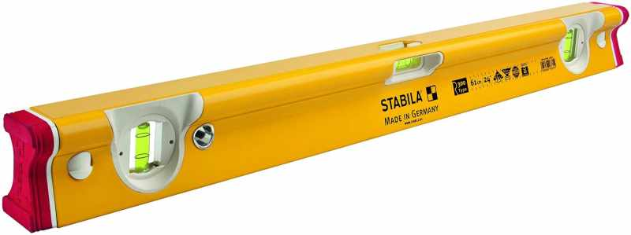

К самым современным относят – лазерный. Чаще всего его применяют при выполнении строительных работ на объектах различного назначения. Кроме того, их используют при выполнении работ по отделке. При помощи этого инструмента можно выполнять следующие работы:

контроль разметки, предназначенной для монтажа промышленного и бытового оборудования;

укладка инженерных коммуникаций;

выравнивание настенных и напольных покрытий.

Еще один тип уровней – гидравлический. Он представляет собой прозрачную трубку, заполненную водой.

**Штангенциркуль**

Универсальный измерительный инструмент, предназначенный для выполнения измерения размеров – внешних и внутренних называют штангенциркулем. Некоторые модели оснащены глубиномером, встроенным в несущую штангу. Этот измерительный прибор, пожалуй, самый распространенный. Его можно встретить и в цехе машиностроительного предприятия и в гаражной мастерской.

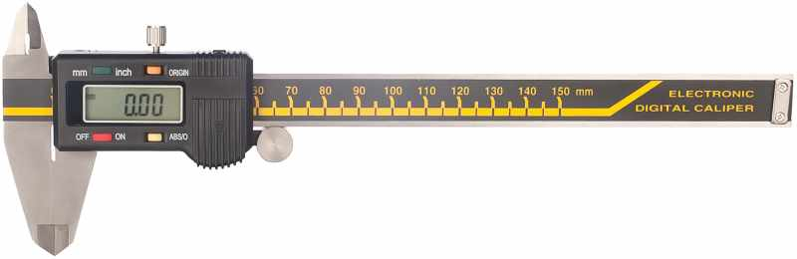

**Рулетка**

Для измерения больших линейных размеров применяют рулетку. Она представляет собой ленту, на которую нанесены деления. В зависимости от типа с ее помощью можно измерить расстояния от одного до пятидесяти метров.



Лента может быть изготовлена из стальной полосы или полимерной ленты. Ее наматывают на корпус и помещают в корпус, в котором установлена обратная пружина, она позволяет сматывать ленту после выполнения замера. Ее применять для разметки заготовок, земельного участка и многих других видов работ. Для более точного измерения применяют лазерную рулетку.

**Отвес**

Отвес – это, наверное, самый простой инструмент, известный с древних времен. И как пять тысяч лет назад его применяют для проверки вертикальности стен, перегородок и других деталей строительных сооружений и металлоконструкций.

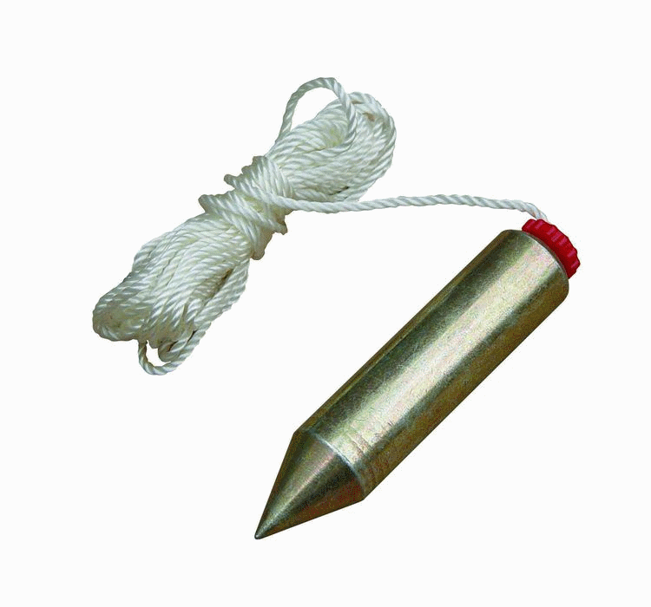

Конструкция этого инструмента предельно проста, он состоит из шнурка и груза, закрепленного на его конце. Отвес всегда направлен строго перпендикулярно по отношению к поверхности, и именно это свойство позволяет его использовать для проверки вертикальности конструкций. Отвес можно купить, а можно сделать и самому, для этого надо подобрать, например, гайку и привязать его к шнурку. На серийно выпускаемые отвесы наносят покрытие для его защиты от коррозии.

**Щупы**

Для замера зазора между деталями, например, в подшипнике скольжения применяют такой инструмент, как щуп. Щуп представляет собой набор пластин выполненных из прочной стали. В один набор входят полосы разной толщины. На поверхности, как правило, нанесена маркировка с указанием ее толщины. Для выполнения замера можно воспользоваться одной полоской, а можно и несколькими.

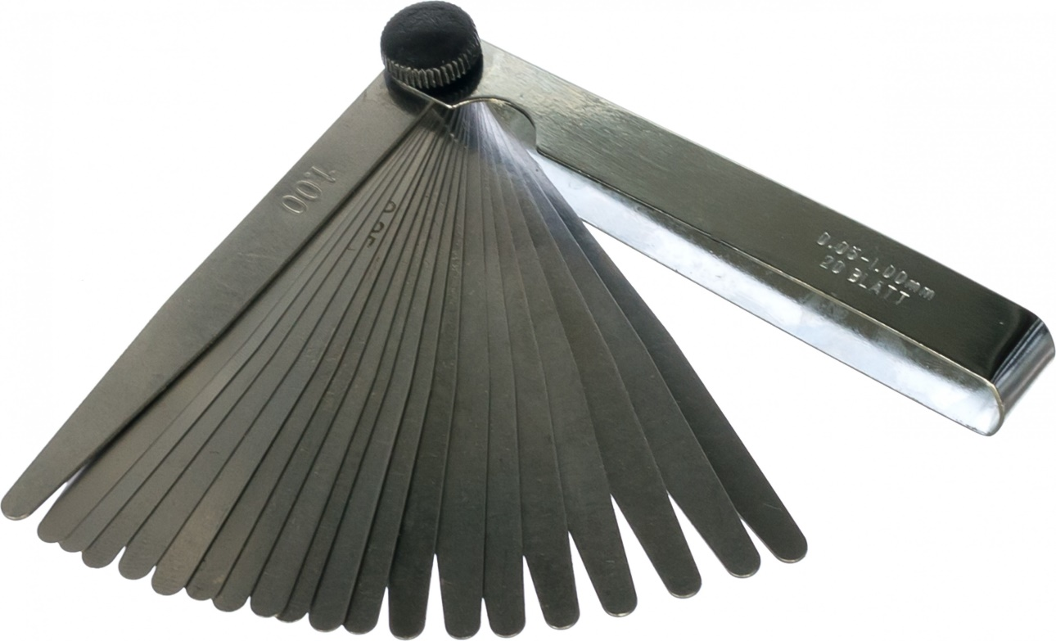

Щупы применяют в различных отраслях — машиностроении, строительстве, ремонте двигательных установок и пр. Щупы применяют для настройки клапанов, подшипников, при центровке валов и пр.

Отечественные и импортные производители выпускают щупы четырех наборов, в каждом из них может быть от 9 до 17 пластин. Длина одной пластины от 75 до 100 мм. Толщина пластин колеблется от 0,02 до 1 мм. В своей деятельности они должны руководствоваться ГОСТ 882-75 или техническими условиями, выполненных на его основании.

**Угольник**

Этот инструмент существует на свете уже не одну тысячу лет и его применяют для разметки и проверки перпендикулярности сторон в машиностроении и строительстве.

В соответствии с ГОСТ 3749-77 предприятия – производители выпускают несколько типов подобной продукции — УЛ – лекальные; УЛП — лекальные плоские; УЛЦ — лекальные цилиндрические; УП — слесарные плоские; УШ — слесарные с широким основанием. В ГОСТ определены их геометрические размеры, предельные отклонения и прочая информация необходимая для их производства.

Кроме, этих измерительных приборов выпускают уголки, применяемые в строительстве. Но надо сразу отметить, что для их производства применяют цветные металлы, в частности, опора может быть выполнена из силумина. Использование измерительных приборов такого типа в машиностроении нежелательно.



Ответ на этот вопрос лежит на поверхности. Металлические части деталей измерительных приборов зависят от температуры. То есть, при колебании температуры, могут возникнуть погрешности в результатах измерений. Температура, которая показана на инструменте, обычно это 20 градусов, говорит о том, что наиболее точные показатели будут получены именно при ней.

### Эксплуатация измерительного инструмента

В нашей стране действует Государственная система обеспечения единства измерений (ГСИ). Среди множества задач, которые она призвана решать можно выделить следующие:

* Государственный метрологический контроль, включающий в себя поверку средств измерений; утверждение типов средств измерения; выдача лицензий на производство и ремонт средств измерений.
* Метрологический контроль над производством использованием средств измерения, эталонов величин измерения, методиками проведения измерений и другими вопросами, относящимися к средствам и методам измерений.

## Назначение смазывающих жидкостей и способы их применения

Процесс металлообработки неотъемлемо связан с сильным трением, которое возникает между заготовкой и инструментом. Особенно это проявляется при токарных и фрезерных работах, когда резец сильно нагревается, при холодном выдавливании, скоростной многопозиционной высадке. Интенсивное трение способствует преждевременному износу инструмента, пластической деформации заготовки, изменению свойств металла вследствие перегрева. Для уменьшения силы трения и понижения температуры необходима специальная смазочно-охлаждающая жидкость (СОЖ).

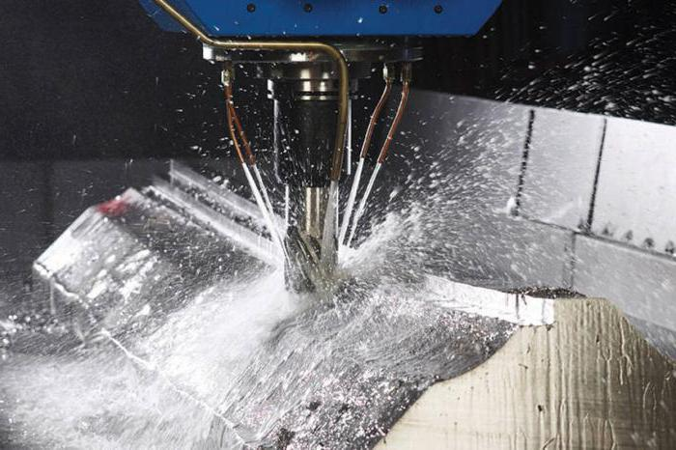

### Параметры классификации смазочно-охлаждающих жидкостей

Общее классифицирование смазочно-охлаждающих жидкостей осуществляется по нескольким основным параметрам:

* По происхождению компонентов. Выпускаются масляные СОЖ, основу которых составляют нефтяные масла, животные или растительные жиры.
* По способу компоновки. Эмульсол – готовый продукт с длительным сроком хранения или технические СОЖ, приготавливаемые непосредственно перед применением из концентрата в соответствии с ГОСТ.
* По отрасли применения. Производится различные виды СОЖ для разных рабочих условий применения. Синтетическая смазочно-охлаждающая жидкость для операций пластического деформирования, СОЖ для токарных или фрезерных станков.
* По физико-механическим показателям – вязкости, кислотному числу, температуре вспышки. Последняя характеристика обуславливает применение масляных СОЖ для горячей штамповки.

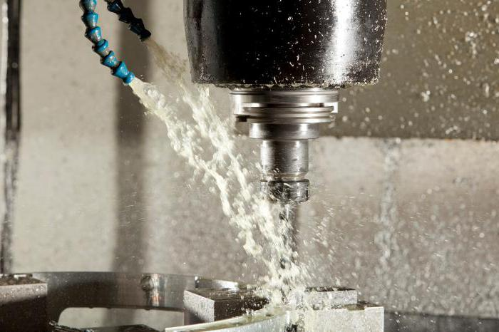

### Классификация СОЖ по составу

По составу различают СОЖ следующих видов:

* Масляные – составы из компонентов, которые не смешиваются с водой. Базой масляных СОЖ являются парафиновые, минеральные или нефтяные масла (60-95%). Для усиления эффективности против износа, фрикционности, коррозии в состав включаются различные присадки и ингибиторы. Масляные СОЖ обладают отличными смазывающими свойствами. Используются для мягких металлов при простых режимах работы.
* Минеральные – основа производится из нефти методом каталитического гидрирования. Для повышения эффективности в состав включаются присадки из жиров, хлора, серы, соединений фосфора. Эти составы применяются при таких видах металлообработки, как: резание стали, алюминия, латуни, резьбонарезные работы, фрезерные работы по легированным сталям.
* Водосмешиваемые – водный раствор на минеральной основе. Эти составы обладают отличными охлаждающими свойствами и низкой токсичностью, но при этом невысокими смазочными характеристиками. Сфера применения – легкий и средний режим точения меди и бронзы, фрезерование и сверление всех видов цветных металлов, шлифование и штамповка стали.
* Синтетические и полусинтетические – смесь воды, поверхностно-активных веществ, водорастворимых полимеров, антипенных и антибактериальных присадок, ингибиторов коррозии. Для увеличения смазывающих свойств в синтетические составы также вводят противоизносные присадки.
* Эмульсии – составы с повышенной концентрацией дисперсных частиц. Снижают степень износа инструмента и оборудования практически во всех операциях по металлообработке.

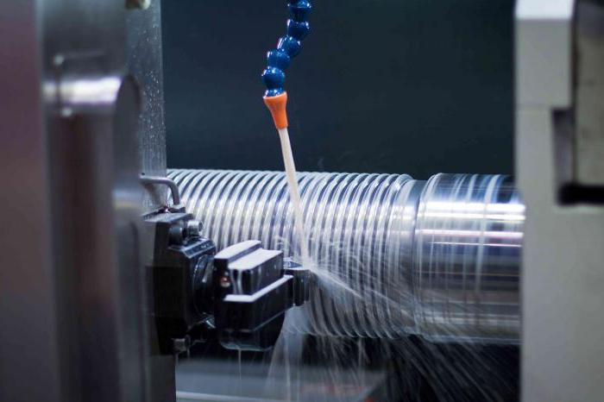

### Структура и механизм действия СОЖ

Повсеместное использование СОЖ в процессах металлообработки обусловлено эффективным разделением трущихся поверхностей заготовки и инструмента и снижению их температуры. Наиболее эффективная смазочно-охлаждающая жидкость может включать в свой состав следующие компоненты:

* Основу из синтетических масел или животных жиров.
* Присадки, повышающие антифрикционные и противозадирные показатели. Компоненты, препятствующие расслоению состава при хранении.
* Присадки, препятствующие коррозии и разрушению.
* Компоненты, уменьшающие пенообразование и улучшающие смешиваемость поверхностей при металлообработке.

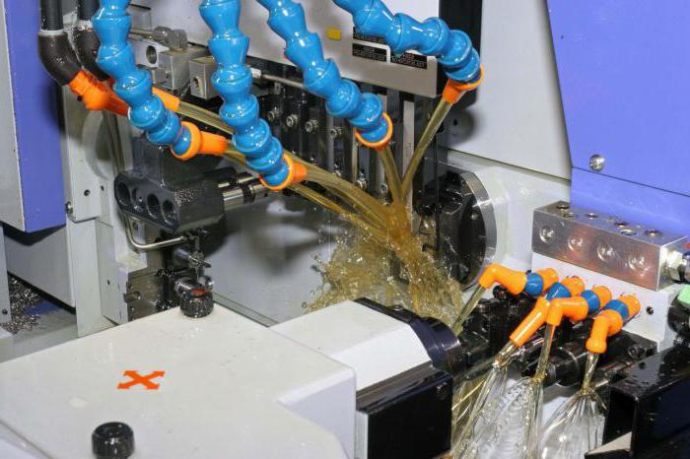

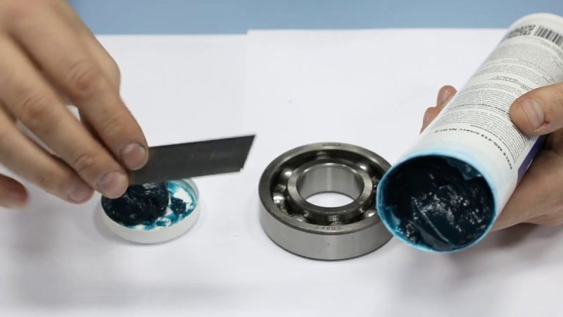

## Правила разметки простых деталей

### Основное понятие и типы разметки

Как правило, размечают уникальные детали и изделия, производимые малыми и сверхмалыми сериями. Для крупносерийного и массового производства заготовки не размечают, вместо этого используют специальную оснастку и управляющие программы.

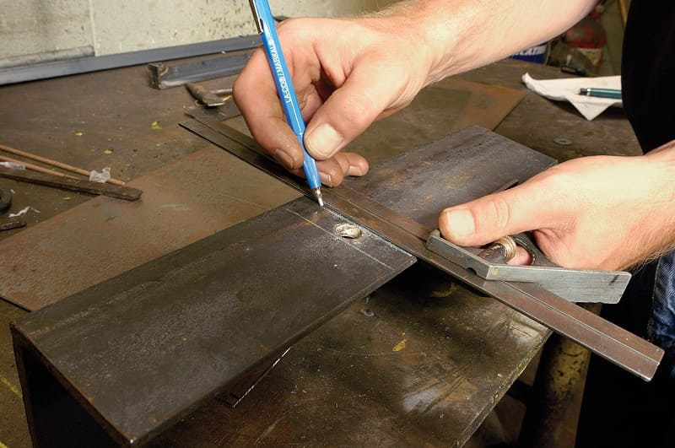

**Что такое разметка**

Операция нанесения размеров и формы изделия на заготовки называют разметкой. Цель операции — обозначить места, в которых следует обрабатывать деталь, и границы этих действий: точки сверления, линии загиба, линии сварных швов, обозначение маркировки и т.п.

Риски процарапываются в поверхности металла острым инструментом или наносятся маркером. Керны набиваются специальным инструментом — кернером.

По способу выполнения различают такие виды разметки, как:

* Ручная. Ее делают слесари.
* Механизированная. Выполняется с использованием средств механизации и автоматизации.

**По поверхности нанесения различают**

* Поверхностная. Наносится на поверхность заготовки в одной плоскости и не связана с линиями и точками разметок, наносимых на другие плоскости.
* Пространственная. Проводится в единой трехмерной системе координат.

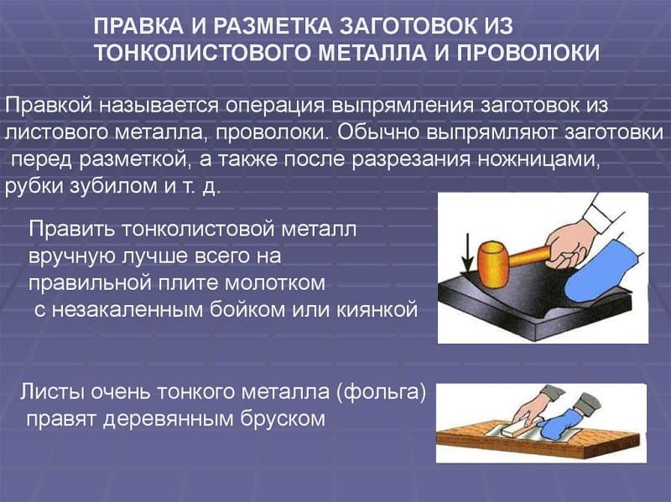

**Замечания по правке и разметке для тонколистового металла**

Выбор между поверхностной и пространственной разметкой определяется, прежде всего, сложностью пространственной конфигурации детали.

### Требования к разметке

Слесарная разметка должна отвечать следующим требованиям:

* точно передавать ключевые размеры чертежа;
* быть ясно видимой;
* не стираться и не смазываться в ходе операций механической и термической обработки;
* не ухудшать внешний вид готового изделия.

Разметка деталей должна проводиться качественным инвентарным инструментом и приспособлениями, подлежащими периодической поверке.

### Нанесение рисок

Стандарт регламентирует порядок нанесения разметочных линий:

* горизонтальные;
* вертикальные;
* наклонные;
* криволинейные;

Нанесение криволинейных элементов после прямолинейных дает еще одну возможность проверить их точность. Дуги должны замыкать прямые, сопряжение должно быть гладким.

Прямые риски проводят хорошо заточенной чертилкой, без отрыва за один прием. Чертилку при этом наклоняют в сторону от линейки или угольника, чтобы не вносить искажений.

Параллельные прямые чертят, используя угольник и перемещая его вдоль опорной линейки на требуемую дистанцию.

Если в заготовке уже есть отверстия, то для привязки разметочный линий к ним применяют специальный инструмент — центр искатель.

Для того чтобы разметить наклонные линии, используют разметочный транспортир с шарнирной линейкой, закрепленной в его нулевой точке.

Для особо точной разметки в слесарном деле применяют штангенциркули. Они позволяют измерять расстояния и процарапывать риски с точностью до сотых долей миллиметра.

### Накернивание разметочных линий

Для того чтобы точнее провести риску, в ее начале и в конце ставят керны. Это позволяет визуально контролировать положение линейки во время прочерчивания.

На рисках большой протяженности вспомогательные керны ставятся также и через каждые 5-15 см.

Линии окружностей накернивают в четырех точках — концах перпендикулярных диаметров.

Если размечают уже обработанные поверхности, то кернение применяют только в начале и конце рисок.

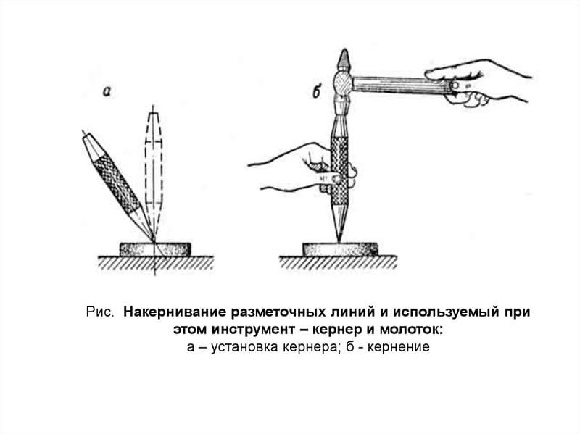

После чистовой обработки риски продлевают на боковые поверхности и ставят керны уже на них.

### Приемы разметки

В слесарном деле применяют следующие приемы:

По шаблону. Используется в случае мелкосерийного производства. Шаблон изготавливают из металлопроката, всю партию размечают (или даже обрабатывают) через единожды размеченные прорези и отверстия в этом листе. Для деталей сложной формы может быть сделано несколько шаблонов для разных плоскостей.

* По образцу. Размеры переносят с детали — образца. Применяется при изготовлении новой детали взамен сломанной.
* По месту. Используется при производстве сложных многокомпонентных изделий и конструкций. Заготовки размещаются на плоскости или в пространстве в том порядке, в котором они входят в конечное изделие и размечаются совместно.
* Карандашом (или маркером). Используется для заготовок из сплавов алюминия, чтобы чертилка не разрушала пассированный защитный слой.
* Точная. Делается теми же методами, но применяются измерительные и разметочные инструменты особой точности.

# Слесарь механосборочных работ 3-го разряда

**Характеристика работ.** Слесарная обработка и пригонка деталей в пределах 11 - 12 квалитетов с применением универсальных приспособлений. Сборка, регулировка и испытание узлов и механизмов средней сложности и слесарная обработка по 7 - 10 квалитетам. Разметка, шабрение, притирка деталей и узлов средней сложности. Элементарные расчеты по определению допусков, посадок и конусности. Запрессовка деталей на гидравлических и винтовых механических прессах. Испытание собираемых узлов и механизмов на специальных установках. Устранение дефектов, обнаруженных при сборке и испытании узлов и механизмов. Регулировка зубчатых передач с установкой заданных чертежом и техническими условиями боковых и радиальных зазоров. Статическая и динамическая балансировка различных деталей простой конфигурации на специальных балансировочных станках с искровым диском, призмах и роликах. Пайка различными припоями. Сборка сложных машин, агрегатов и станков под руководством слесаря более высокой квалификации. Управление подъемно-транспортным оборудованием с пола. Строповка и увязка грузов для подъема, перемещения; установка и складирование.

**Должен знать:** устройство и принцип работы собираемых узлов, механизмов и станков, технические условия на их сборку; механические свойства обрабатываемых металлов и влияние термической обработки на них; виды заклепочных швов и сварных соединений и условий обеспечения их прочности; состав туго- и легкоплавких припоев, флюсов, протрав и способы их приготовления; устройство средней сложности контрольно-измерительных инструментов и приспособлений; правила заточки и доводки слесарного инструмента; систему допусков и посадок; квалитеты и параметры шероховатости; способы разметки деталей средней сложности.

**Теоретическая часть:**

## Устройство и **принцип работы собираемых узлов, механизмов и станков, технические условия на их сборку**

Сборочный процесс на ремонтном предприятии является совокупностью операции по соединению годных к сборке деталей в определенной последовательности для получения узла, агрегата или машины, полностью отвечающих установленным для них техническим условиям.

Сборка агрегата или машины после ремонта должна производиться в той же последовательности и с той же тщательностью, как и сборка нового агрегата или машины.

Выбор и назначение последовательности сборки узла или агрегата зависят прежде всего от конструкции собираемого конструктивно-сборочного элемента.

Из возможных вариантов последовательности сборки объекта выбирается такой, который является наиболее технически и экономически целесообразным для данной конструкции узла или агрегата.

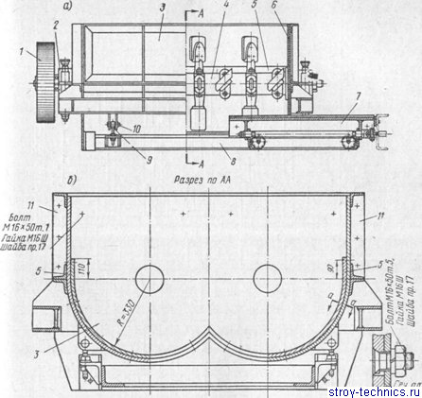

Рис. 69. Мешалка асфальтобетонного смесителя в сборе: а — вид сбоку: б — поперечный разрез; 1 — шестерня; 2 — подшипник; 3 — корпус; 4 — вал в сборе; 5 — боковой броневой лист; 6 — торцовый броневой лист; 7 — затвор; 8 — опора; 9 —подвеска; 10 — палец; 11 — боковые стенки

При ремонте машин сборка бывает узловой, когда собирается узел или агрегат, и общей, когда собирается машина целиком.

Узловая и общая сборки начинаются с базовой детали или с базового узла.

Для агрегата асфальтобетонного смесителя-мешалки и ее узлов (рис. 69) наиболее целесообразной последовательностью сборки является предварительная подсборка корпуса мешалки, валов с лопастями, подшипниками и шестернями, установка их в корпус мешалки, установка боковых броневых листов корпуса и затвора.

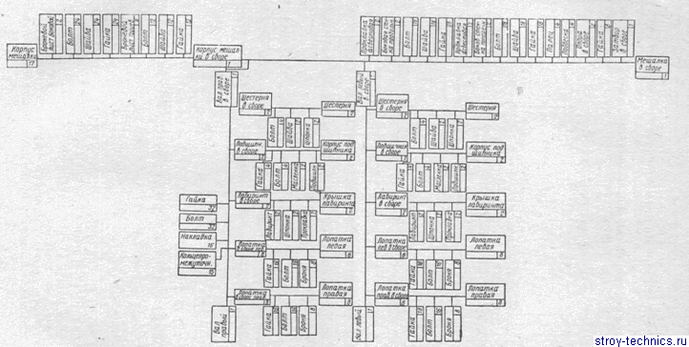

Рис. 70. Технологическая схема сборки мешалки асфальтобетонного смесителя

По технологической схеме сборка каждого узла и отдельных групп деталей мешалки начинается с базовой детали (вал. лопатки, крышка лабиринта, корпус подшипника и др.). Каждая деталь условно обозначена на схеме (рис. 70) прямоугольником, а справа внизу указано количество собираемых деталей.

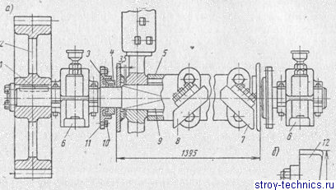

Рис. 71. Вал мешалки в сборе:

а — вал; 6 — лопатка; 1—3 — шпонки: 2 — шестерня; 4 — лабиринт; 5 — кольцо; 6 — подшипник; 7 и 8 — лопатки; 9 — вал; 10 —. прокладка: И — крышка; 12,- броня; 13 — болты с гайками

Другая последовательность сборки мешалки (например, установка лопаток и броневых накладок после установки валов в корпус мешалки) является технически невозможной или вызовет увеличение трудоемкости и снижение качества сборочных работ.

Сборка вала мешалки. Вал мешалки смесителя (рис. 71) является базовой деталью этого узла.

Сборка вала начинается с установки на него восьми правых и восьми левых лопаток в сборе с броневыми накладками. Лопатки закрепляют на средней части квадратного сечения вала накладками и болтами с гайками.

Между правыми и левыми лопатками устанавливают промежуточные кольца. Каждая из лопаток предварительно собирается вместе с броней (см. рис. 71, б) и закрепляется болтами с гайками.

Следующим этапом сборки вала является установка предварительно подогнанных по пазам вала шпонок (см. рис. 71, а) и лабиринтов. На крышки лабиринтов устанавливают вырезанные из асбеста и смазанные солидолом прокладки. На вал устанавливают подшипники, заполненные солидолом, и шестерню на шпонке и закрепляют болтами с шайбами. Болты шплинтуют проволокой.

После окончания сборки проверяют основные размеры, надежность крепления деталей и плавность вращения вала в подшипниках.

Сборка мешалки асфальтобетонного смесителя. Базовой деталью мешалки является корпус (см. рис. 69), с которого и начинается сборка агрегата.

На корпус устанавливают боковые и торцовые броневые листы, которые крепят к стенкам и корпусу болтами с потайными головками, гайками и пружинными шайбами.

В корпусе 3 мешалки устанавливают правый и левый валы в сборе с лопатками, подшипниками и шестернями. Во время этой операции применяют подъемные средства грузоподъемностью не менее 3 Т.

Подшипники валов прикрепляют к корпусу мешалки болтами с гайками. Перед окончательным закреплением подшипников валы поворачивают вручную, проверяя зацепление шестерен и зазор между лопатками и корпусом мешалки. После этого на корпус устанавливают боковые стенки. Между стенками и корпусом в местах соединений устанавливают асбестовые прокладки толщиной 4 мм. Крепление стенок с корпусом и между собой производят 36 болтами с гайками и пружинными шайбами. Посредством пальцев и подвесок к корпусу мешалки прикрепляют опору, на которую устанавливают затвор, соединяемый с приводом.

После сборки мешалки проверяют плавность вращения валов, отсутствие заедания, надежность крепления деталей и действие затвора.

Если одна из шестерен мешалки была заменена новой или ремонтировалась, то необходимо в течение 1—2 ч дать шестерням приработаться.

Сборка узлов центрального редуктора роторного снегоочистителя. Центральный редуктор роторного снегоочистителя служит для передачи вращения ротору. Целесообразной последовательностью сборки редуктора является предварительная подсборка узлов: корпуса, ведущего и ведомого валов, установка узлов в корпус, установка крышек с прокладками.

Сборка ведущего вала редуктора. На вал (рис. 72) напрессовывают внутреннее кольцо роликового подшипника и устанавливают ведущую шестерню на шпонке. Предварительно шпонку 20 подгоняют по пазу вала.

На вал напрессовывают внутреннюю обойму роликового подшипника и собранный ведущий вал устанавливают в корпус редуктора.

Сборка ведомого вала редуктора. На ведомый вал-шестерни напрессовывают внутреннее кольцо роликового подшипника, распорную втулку, упорное кольцо и внутреннее кольцо роликового подшипника. Собранный вал устанавливают в корпусе, в выточки которого устанавливают наружные кольца подшипников.

## Механические свойства обрабатываемых металлов и влияние термической обработки на них

Свойства описаны во 2 разряде.

## Основы термической обработки металлов и сплавов

**Общие сведения.** Термической обработкой стали и других конструкционных материалов называется технологический процесс тепловой обработки заготовок, деталей машин и инструмента, в результате которой изменяется микроструктура материала, а вместе с ней механические, физико-химические и технологические свойства. Процессы термической обработки конструкционных материалов связаны с аллотропными превращениями (полиморфизмом), а также с изменением химического состава материала изделия.

Термической обработке подвергают заготовки, поковки, штамповки, а также готовые детали и инструмент для придания им необходимых свойств: твердости, прочности, износостойкости, упругости, снятия внутренних напряжений, улучшения обрабатываемости.

Сущность термической обработки заключается в нагреве металла до температуры, которая несколько выше или ниже критических температур, выдержке при этих температурах и быстром или медленном охлаждении. В процессе охлаждения в структуре металла происходят аллотропные изменения, вследствие которых резко изменяются механические свойства. При быстром охлаждении увеличиваются твердость, износостойкость, упругость и т. д., при медленном охлаждении — пластичность, ударная вязкость, обрабатываемость. Кроме того, существует термическая обработка, связанная с изменением химического состава материала изделия, так называемая химико-термическая обработка.

Зависимости от способа нагрева и глубины прогрева аллотропные превращения происходят по всему сечению или только в поверхностных слоях обрабатываемых деталей. При нагреве до определенной температуры, выдержке при этой температуре и охлаждении с определенной скоростью микроструктура деталей меняется по всему сечению.

Изменение химического состава в поверхностных слоях обрабатываемых деталей сопровождается их упрочнением или изменением других свойств.

Существуют следующие способы термической обработки сталей:

* объемная термическая обработка сталей, производимая с целью изменения микроструктуры металлических сплавов, находящихся в твердом состоянии, и придания им необходимых свойств по всему объему обрабатываемых деталей (закалка, отпуск, отжиг, нормализация);
* поверхностная термическая обработка стали, вызывающая изменение структуры и свойств лишь в поверхностном слое изделия;
* химико-термическая обработка, заключающаяся в нагреве металлических изделий вместе с веществами, способными менять состав и структуру, главным образом поверхностного слоя обрабатываемого изделия;
* электротермическая обработка, производимая с помощью индукционного нагрева токами высокой частоты, а также путем контактного нагрева и нагрева в электролитах;
* термомеханическая обработка, связанная с нагревом изделий подвергающихся, например, прокатке, волочению и подобным операциям, с целью устранения наклепа, вызванного пластическими деформациями.

Превращения в стали при нагревании. Превращения в стали при нагревании связаны с достижением сплавами критических температур, при которых происходят фазовые превращения.

В системе железоуглеродистых сплавов приняты следующие обозначения критических температур: температура линии PSK (см. рис. 3.6) обозначается А1 (727 °С), температура линии МО — А2 (768 °С), температура линии GOS — А3 (727 … 911 °С), температура линии ES — Аm (727 … 1 147 °С). Чтобы отличить критическую температуру, полученную при охлаждении, от критической температуры, полученной при нагревании, перед цифровым индексом при охлаждении ставят букву r (Аr1, Аr2), а при нагревании — с (Ас1, Ас2).

Превращение перлита в аустенит в полном соответствии с диаграммой Fe— Fe3C может завершиться при температуре 727 °С

(Ас1) при медленном нагревании. Скорость превращения перлита в аустенит находится в прямой зависимости от содержания в стали углерода.

При температуре 768 °С (точка Кюри — Ас2) стали теряют свои магнитные свойства.

Окончание процесса превращения характеризуется образованием аустенита и исчезновением перлита.

При нагревании сталей с содержанием углерода менее 0,8 %, т. е. доэвтектоидных, с исходной структурой, состоящей из феррита и перлита, происходят следующие структурные превращения. При температуре 727 °С происходит превращение перлита в аустенит. При этом сохраняется двухфазная структура — из аустенита и феррита. При дальнейшем нагревании происходит превращение феррита в аустенит, которое заканчивается при достижении критической температуры Ас3, т. е. на линии GOS.

У заэвтектоидных сталей при нагреве выше температуры Ас1 происходит растворение цеменита в аустените (в соответствии с линией SE), которое заканчивается при критической температуре Асm, т. е. на линии SE.

Для более полного понимания процессов структурных преобразований рассмотрим диаграмму изотермического превращения перлита в аустенит при нагревании (рис. 1).

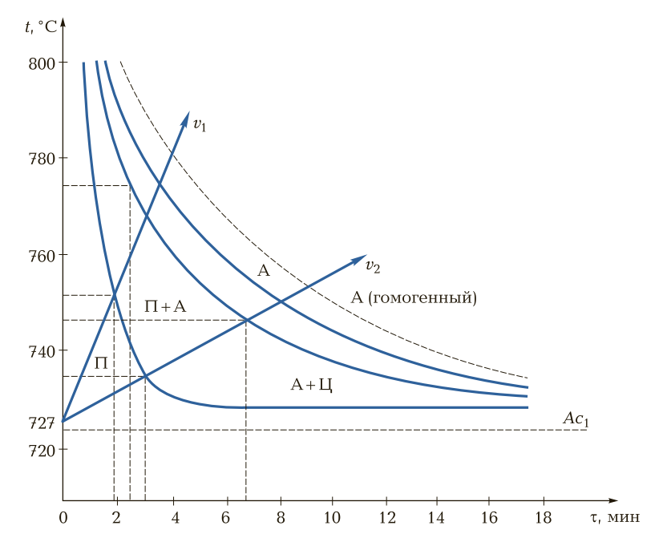

Рис. 1. Диаграмма изотермического превращения перлита в аустенит при нагревании: t — температура; τ — время; А — аустенит; П — перлит; Ц — цементит; v1 и v2 — скорости нагрева; Ас1 — критическая температура (эвтектоид)

Так как перлит — это смесь цементита и феррита в соотношении примерно 1 : 6, то при нагревании на границе раздела феррита и цементита образуются зерна аустенита. При последующем нагревании происходят растворение цементита в аустените и дальнейший рост зерен аустенита. С ростом зерен аустенита происходит постепенное увеличение массовой доли углерода в аустените. Скорость нагрева также влияет на превращение перлита в аустенит. На диаграмме лучами v1 и v2 графически изображены различные скорости нагрева. Чем меньше скорость нагрева, тем при более низких температурах происходит весь процесс фазовых превращений.

Важной характеристикой стали является склонность к росту зерна аустенита при нагревании. При росте зерна при незначительном перегреве выше критической точки сталь считается наследственно крупнозернистой. Если же зерно начинает расти при большем перегреве — наследственно мелкозернистой. На рост зерна большое влияние оказывают различные примеси, попадающие в сталь в процессе плавки. Склонность к росту аустенитного зерна является плавочной характеристикой.

Зернистость влияет на механические свойства сталей. Мелкозернистая сталь обладает значительно большей ударной вязкостью, чем крупнозернистая, поэтому при термической обработке сталей этот фактор следует учитывать.

Действительная величина зерна — это размер зерна при обычных температурных условиях после определенного типа термообработки. Для определения величины зерна принята стандартная шкала. В ГОСТ 5639—82* представлена шкала для оценки величины зерна по десятибалльной системе (рис. 2).

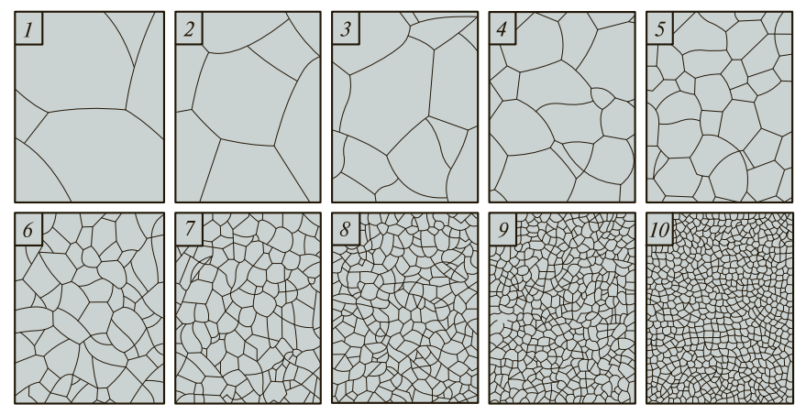

Рис. 2. Стандартная шкала зернистости стали (100x): 1—10 — баллы зерна

Величину зерна определяют при стократном увеличении методом сравнения со стандартной шкалой. Для определения зернистости сталь должна быть нагрета до температуры 930 °С. Если при этой температуре номер зерна 1 — 4, то это сталь наследственно крупнозернистая. Стали, у которых номер зерна 5 — 8 и более, — наследственно мелкозернистые. Легирующие элементы (ванадий, вольфрам, молибден, титан и др.) способствуют образованию наследственно мелкозернистой макроструктуры. Такая сталь при высоких температурах хорошо поддается любому виду обработки деформированием (прокатка, ковка, штамповка и др.). Укрупнения зерна и снижения механических свойств при этом не происходит. Как правило, большинство легированных сталей, а также спокойные стали — наследственно мелкозернистые. Все кипящие стали — наследственно крупнозернистые, имеют низкую ударную вязкость и высокую хладноломкость.

**Превращения в стали при охлаждении**. При охлаждении сталей с аустенитной структурой могут происходить различные превращения, зависящие от скорости охлаждения. Рассмотрим диаграмму изотермического превращения аустенита в перлит (рис. 3). Кривые превращения аустенита имеют С-образную характеристику и показывают, что скорость превращений неодинакова. Максимальная скорость превращения соответствует охлаждению ниже Ас1 (727 °С) на 170 °С. Кривые начала и конца превращений смещены вправо и соответствуют наибольшей устойчивости.

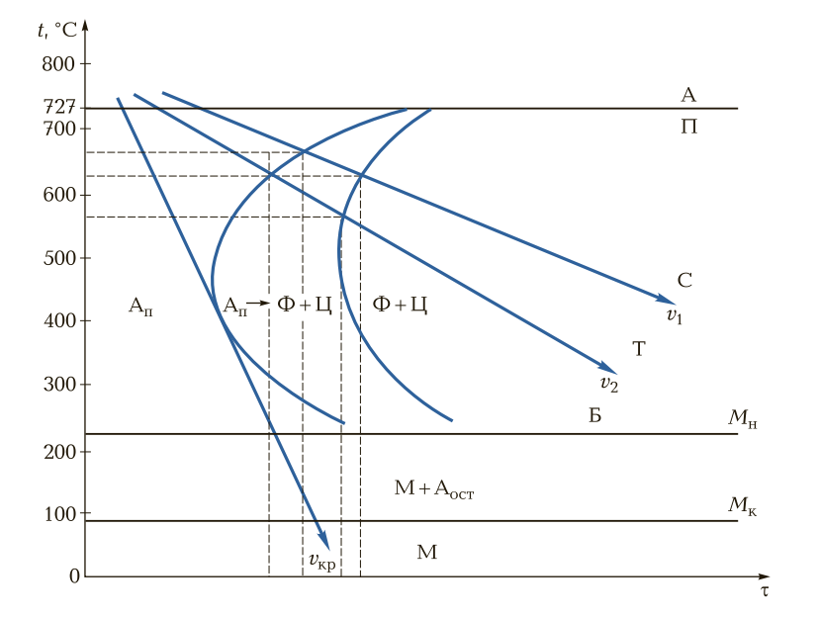

Рис. 3. Диаграмма изотермического превращения аустенита в перлит при охлаждении: t — температура; τ — время; А — аустенит; П — перлит; Б — бейнит; М — мартенсит; Аост — остаточный аустенит; Т — троостит; Ф — феррит; Ц — цементит; С — сорбит; v1 и v2 — скорости охлаждения; Мн и Мк — соответственно температуры начала и конца мартенситного превращения; Ап — половинчатый аустенит; vкр — критическая скорость

Левая кривая на диаграмме соответствует границе начала превращений, правая кривая показывает конец превращения аустенита. Превращение аустенита в перлит носит диффузионный характер.

Скорость диффузии зависит от степени переохлаждения или от скорости охлаждения. Продукты перлитного превращения имеют пластинчатое строение, определены как перлит, сорбит и троостит и различаются степенью дисперсности. Но если перлит — это равновесная структура, то сорбит и троостит — неравновесные структуры, в них содержание углерода больше или меньше 0,8 %. Существует еще промежуточное (бейнитное) превращение в области температур 500 … 350 °С. При большей степени переохлаждения (до 230 °С) аустенит находится в неустойчивом состоянии, диффузионные процессы отсутствуют, образуется перенасыщенный углеродом твердый раствор.

Мартенситное превращение в стали имеет три особенности. Вопервых, мартенситное превращение имеет бездиффузионный характер. Во-вторых, кристаллы мартенсита ориентированы. Третья особенность заключается в том, что мартенситное превращение происходит при непрерывном охлаждении в интервале определенных температур для каждой, стали. Температуру начала мартенситного превращения называют мартенситной точкой и обозначают Мн, а температуру окончания обозначают Мк. Положение точек Мн и Мк на диаграмме зависит от количества углерода в стали и присутствия легирующих элементов. Как правило, большое содержание углерода и наличие легирующих элементов понижают положение точек.

Наложим на диаграмму графики скоростей охлаждения и изобразим схему влияния скорости охлаждения на температуру превращений аустенита. Из диаграмм видим, что чем больше скорость охлаждения, тем дисперснее получаемая структура. При небольшой скорости v1 образуется перлит, при большей скорости v2 — сорбит и еще большей vкр — троостит. При скорости охлаждения, большей, чем vкр, часть аустенита превращается в мартенсит. Минимальная скорость охлаждения, при которой весь аустенит переохлаждается до точки Мн и превращается в мартенсит, называется критической скоростью закалки. Этот процесс превращения в мартенсит имеет большое практическое значение и положен в основу термической обработки.

Перлитное превращение в стали применяют в процессе отжига; мартенситное — при закалке; промежуточное — при изотермической закалке.

Механические свойства стали со структурами перлита, сорбита и троостита зависят от степени понижения температуры распада и дисперсности ферритно-цементитной структуры. При этом твердость, пределы прочности, текучести и выносливости возрастают.

Структура мартенсита имеет более высокую твердость и прочность, а также зависит от содержания углерода в стали. Отрицательным фактором мартенситной структуры является повышенная хрупкость. Как уже говорилось, легирующие элементы влияют на положение точек Мн и Мк и соответственно влияют на практическую скорость закалки, обычно в сторону уменьшения.

Режим термической обработки. Процесс термической обработки с целью изменения структуры и механических свойств состоит из операций нагрева изделия, выдержки при данной температуре и охлаждения с определенной скоростью. Параметрами технологического процесса термической обработки будут максимальная температура нагрева сплава, время выдержки при данной температуре и скорости нагрева и охлаждения.

**Нагрев стали** — это одна из основных операций термической обработки, от которой зависят фазовые и структурные превращения, изменения физических и механических свойств, поэтому режим нагрева является определяющим для получения конкретных характеристик сплава. В практике различают технически возможную и технически допустимую скорости нагрева для каждой детали или партии деталей.

Технически возможная скорость нагрева зависит от способа нагрева, типа нагревательных устройств, формы и расположения изделий, массы одновременно нагреваемых деталей и других факторов.

Технически допустимая, или технологическая, скорость нагрева зависит от химического состава сплава, структуры, конфигурации изделия и интервала температур, при которых ведется нагрев. Время выдержки — это время, необходимое для полного выравнивания температур по всему объему изделий и соответственно для завершения всех фазовых и структурных превращений.

**Охлаждение** — это завершающий процесс, осуществляемый с целью получения нужной структуры с необходимыми механическими свойствами.

В зависимости от температуры нагрева и скорости охлаждения различают следующие основные виды термической обработки: отжиг, нормализация и закалка с последующим отпуском.

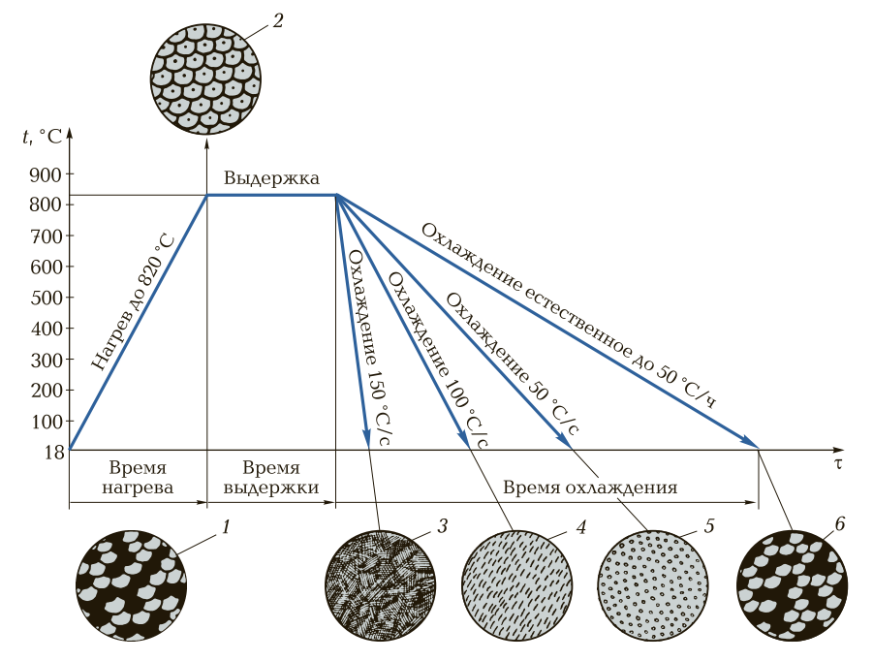

Рис. 4. Микроструктуры, полученные в результате нагрева и охлаждения стали марки 40 с различной скоростью: 1 — перлит + феррит; 2 — аустенит; 3 — мартенсит; 4 — троостит; 5 — сорбит; 6 — феррит + перлит

На рис. 4 представлены микроструктуры, полученные в результате нагрева и охлаждения, стали марки 40 с различной скоростью. Характеристика этих микроструктур рассмотрена в табл. 1.

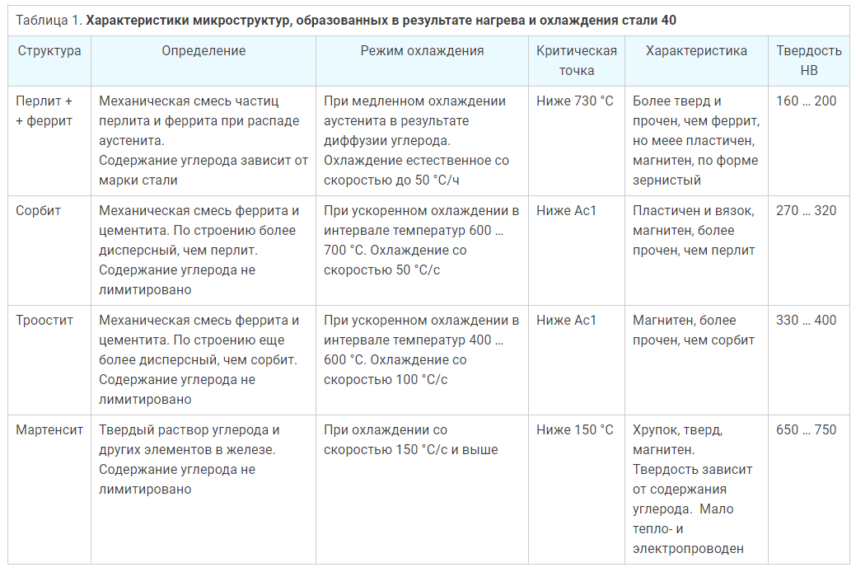

## Виды заклепочных швов и сварных соединений и условий обеспечения их прочности

**Сварное соединение** - это неразъемное соединение металлических деталей, полученное путем расплавления электрической дугой или пламенем газовой горелки места соединения и наплавления металла (электрода или особого прутка) между кромками в местах соприкосновения деталей, в результате чего в местах соединения получаются сварные швы.

Виды сварных швов. В зависимости от взаимного расположения свариваемых деталей различают следующие сварные швы:

а) Швы стыковых соединений, обозначаемые буквой С, когда торец одной детали присоединяется к торцу другой (фиг. 491, а).

б) Швы угловых соединений, обозначаемые буквой У, когда деталь присоединяется к другой и образует угол (фиг. 491, б).

в) Швы тавровых соединений, обозначаемые буквой Т, когда деталь присоединяется к другой, образуя фигуру буквы Т (фиг. 491, в).

г) Швы соединений внахлестку, обозначаемые буквой Н, когда кромки свариваемых деталей накладывают одну на другую (фиг. 491, г).

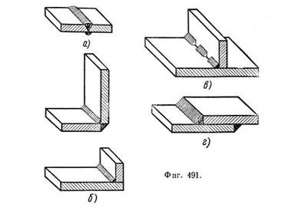

Сварные швы на чертежах указываются знаком, состоящим из двух отрезков: горизонтального (полки) для размеров, знаков и подписей и наклонного с односторонней стрелкой для указания места расположения сварного шва (фиг. 492, а). Допускается излом наклонной линии (492, б). В тех случаях, когда сварные швы одинаковы, допускается проведение нескольких наклонных линий, сходящихся в одном конце полки (фиг. 492, в). Монтажные швы, выполняемые при монтаже узлов и изделий, обозначаются буквой М над наклонным отрезком со стрелкой (фиг. 492, г).

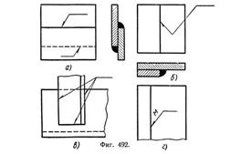

**Клепанные соединения.**

По расположению соединяемых деталей различают швы

* нахлесточные
* стыковые.

**Виды клепки:**

* холодная
* горячая.

Клепку стальными заклепками диаметром до 8-10 мм, а также заклепками из латуни, меди и легких сплавов всех диаметров выполняют холодным способом; стальными заклепками, диаметром свыше 10 мм – горячим способом.

**Заклёпка** – цилиндрический стержень с головками на концах, одну из которых, называемую закладной, выполняют на заготовке заранее, а вторую, называемую замыкающей, формируют при клепке.

**Виды заклёпочных соединений**:

* прочные (рассчитанные только на восприятие и передачу силовых нагрузок),
* плотные (герметичные) (обеспечивают герметичность конструкций в резервуарах с невысоким давлением),
* прочноплотные (восприятие силовых нагрузок и герметичность соединения).

**По конструкции заклёпочные соединения делятся на:**

* однорядные
* многорядные с цепным или шахматным расположением заклёпок

### Способ соединения

В предварительно подготовленные отверстия в деталях (пакете листов) вставляют заклепки. После производится осадка (клёпка) специальным инструментом второй замыкающей головки.

В процессе клёпки производят стяжку (сжатие) пакета, и за счет поперечной упругопластической деформации стержня происходит заполнение начального зазора между стержнем и стенками отверстия, часто приводящее к образованию натяга.

**Соединение запрессовкой** - соединения, получаемые опрессовкой арматуры, составляют особую группу неразъемных соединений.

Примерами соединений, получаемых опрессовкой, являются все изделия, которые состоят из пластмассовой части и металлической арматуры, закрепляемой в ней. Изделия такого типа (крышки, ручки, корпуса, штекеры, вилки и т.д.), широко применяются в промышленности и в быту. Процесс получения соединений заключается в следующем. Предварительно изготовленную металлическую деталь частично или полностью заливают или опрессовывают пластмассой. Изделие такого типа называют армированным.

Перед прессованием готовое армирующее изделие устанавливается в прессформе, которая затем заполняется прессматериалом, создаётся давление и нагрев прессформы. После остывания изделие вынимается и обычно не подвергается дополнительной обработке. В случае строительства плотины вначале монтируется арматура, затем создается опалубка, которая и заполняется бетоном (может применяться подогрев и уплотнение бетонной массы).

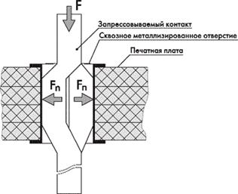

Клееным называется соединение, в процессе которого между соединяемыми поверхностями вводится слой склеивающего вещества, хорошо прилипающего к обеим поверхностям.

Самым распространенным видом является соединение внахлестку. Перед этим в зоне контакта на поверхности наносится слой клея – жидкого или полужидкого вещества, способного хорошо сцепляться с поверхностями соединяемых деталей. Материал деталей при этом может быть разный.

Применяют клеи различных марок, например:

* БФ-2 ГОСТ 12172-74 – склеивает металлы, текстолит, фибру, эбонит, слюду, прессшпан;
* БФ-4 ГОСТ 12172-74 – склеивает те же материалы, но образует более прочные соединения;
* 88 (88Н) ТУ 38.1051061-82 – склеивает металлы с металлами, дюралюминий с кожей, резиной, сталь с пробкой, кожу с кожей, дерево с резиной;
* ОК-90 ГОСТ 14887-90 – оптический клей.

Рис. Рекомендуемые конструктивные формы клееных соединений: 1 – 6 – соединения листовых профилей; 7 – 10 цилиндрические соединения

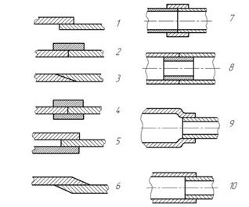

## Состав туго- и легкоплавких припоев, флюсов, протрав и способы их приготовления

### Подготовка флюсов и припоев к пайке

В процессе выполнения работ по пайке и лужению приходится пользоваться нагревательными устройствами и применять различные флюсы и припои.

При пользовании нагревательными устройствами и приборами необходимо:

* Применять в качестве топлива в кузнечном горне только древесный уголь, который при сгорании не вызывает дополнительного окисления металла.
* Не допускать перегрева электропечей (для сохранения нагревательных элементов).

**Выбор марки припоя**. Припой является сплавом нескольких металлов, хорошо растекается по поверхности, надежно сцепляется с металлом и обладает сравнительно низкой температурой плавления.

Мягкие припои рекомендуется применять в следующих случаях:

* ПОС-90.....Для лужения и пайки посуды и тары в пищевой промышленности и медицинской аппаратуры
* ПОС-40 ..... Для лужения и пайки электроаппаратуры и деталей из оцинкованного железа с герметичным швом
* ПОС-30.....Для пайки циика, оцинкованного железа, стали, латуни, меди и лужения подшипников
* ПОС-10.....Для лужения и пайки контактных поверхностей электрических приборов, аппаратов и реле

Сокращение ПОС расшифровывается так: П — припой, ОС — оловянно-свинцовый. Число показывает содержание олова в процентах.

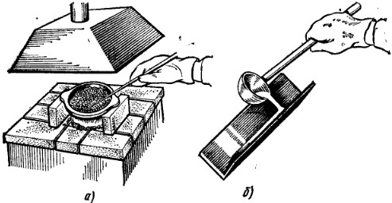

а — расплавление припоя на горне; б — разлив припоя иа прутки

**Приготовление припоя**. Широко распространенным мягким припоем является оловянно-свинцовый сплав ПОС-30. При необходимости заготовка и литье припоя производятся в отдельном помещении, оборудованном общей вентиляцией и местными вытяжками, защищающими рабочих от вредного действия паров и газов, выделяющихся во время работы.

1. Тигель или стальной ковш очищают от грязи и коррозии, прочно устанавливают на подставку в горне, оборудованном вытяжным зоитом (рис. 261, с).

2. Нагревая ковш, испаряют влагу, затем закладывают и расплавляют более тугоплавкий металл (свинец). После этого в расплавленный свинец вводят небольшими порциями олово до полного расплавления.

3. Для предохранения расплавленного сплава от выгорания и окисления во время плавления на его поверхность насыпают истолченный древесный уголь.

4. Для получения однородной массы сплав перемешивают. Когда припой полностью расплавлен, с его поверхности удаляют шлак и разливают припой в формы.

5. При разливке в качестве формы обычно используют угловую сталь с чистой сухой поверхностью. Припой разливают прутками небольшого сечения длиной 300—500 мм (рис. 261, б). Во избежание ожогов брызгами расплавленного сплава разливка производится в защитных очках и рукавицах.

Твердые готовые припои рекомендуется применять в следующих случаях:

* ПМЦ-36.....Для пайки латуни, содержащей до 68 % меди
* ПМЦ-48 .... Для пайки медных сплавов, содержащих свыше 68% меди
* ПМЦ-54 .... Для пайки меди, бронзы и стали
* ПСр-72.....Для пайки железоникелевого сплава; лужения и пайки меди, никеля, латуни и бронзы
* ПСр-70.....Для пайки титана и титановых сплавов с коррозионностойкой сталью
* ПСр-25.....Для пайки меди с бронзой, меди с медью, бронзы с бронзой

Сокращение ПМЦ расшифровывается так: П — припой, МЦ — медно-цинковый. Цифры обозначают содержание меди в процентах.

Сокращение ПСр означает припой серебряный, цифры — содержание серебра в процентах.

Выбор флюса. Флюс — вещество, которое вводится на поверхность металлов, подвергающихся пайке для удаления окислов и грязи, лучшего растекания припоя, для предохранения от дополнительного окисления во время пайки.

Пайку мягкими припоями делят на два вида: кислотную и бескислотную. При кислотной пайке и лужении деталей из латуни, меди, стали применяют хлористый цинк (травленая кислота), а при бескислотной пайке деталей из меди и латуни — канифоль или паяльный жир. При пайке твердыми припоями в качестве, флюса применяют борнокислый натрий (буру) или борную кислоту.

Приготовление флюса. Все перечисленные флюсы, за исключением хлористого цинка, поступают в готовом для применения виде.

Хлористый цинк (травленая кислота) готовят из технической соляной кислоты и чистого металлического цинка в определенной пропорции (на одну часть цинка берут пять частей соляной кислоты).

Последовательность приготовления флюса:

1. В чистую, удобную для работы фарфоровую или стеклянную посуду наливают соляную кислоту. (Во избежание ожогов работа производится в защитных очках и резиновых перчатках.)

2. Изрубленный на мелкие кусочки цинк осторожно опускают в кислоту. Эта работа выполняется под вытяжным зонтом с хорошей вентиляцией, так как при травлении цинка кислотой образуется химическая реакция с выделением вредных газов.

3. После окончания химического процесса флюс считается подготовленным.

## Устройство средней сложности контрольно-измерительных инструментов и приспособлений

Устройство средней сложности контрольно-измерительных инструментов и приспособлений описаны во 2 разряде.

## Правила заточки и доводки слесарного инструмента

Завершающими операциями изготовления режущего инструмента являются заточка и доводка. Хотя эти операции выполняются заточниками, слесарь-инструментальщик должен знать основные способы заточки и уметь заточить и довести наиболее простые и распространенные инструменты — резцы, сверла, развертки.

Можно принять следующие варианты технологического процесса заточки инструментов: предварительная заточка кругами из зеленого карбида кремния одновременно державки и твердосплавной пластинки и окончательная заточка, и доводка алмазными кругами; окончательная заточка и доводка алмазными кругами; обработка державки кругами из электрокорунда, предварительная заточка кругами из зеленого карбида кремния и окончательная заточка и доводка алмазными кругами.

Заточку твердосплавных инструментов кругами зеленого карбида кремния на неавтоматизированном оборудовании следует проводить без охлаждения, а на автоматизированном — с охлаждением водным раствором нитрита натрия с подачей его обязательно в зону контакта круга и инструмента.

Заточку и доводку режущих инструментов осуществляют на точилах, универсальных и специальных стайках, а также на кругло-, плоско- и профилешлифовальных станках.

Точила предназначены в основном для заточки резцов всех типов. При отсутствии специальных заточных станков на точилах затачивают и сверла.

Ручная заточка и доводка резцов.

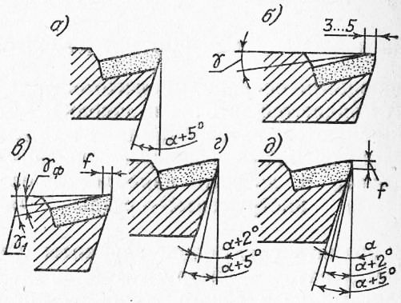

Рис. 1. Схема заточки резцов.

У резцов основную заточку осуществляют по задним поверхностям, а вспомогательную — по передним, поэтому принята заточка двойных углов по передней поверхности, а тройных — по главной задней поверхности.

Перед-заточкой необходимо проверить техническое состояние заточного станка, на котором должны быть установлены защитный прозрачный экран, подручник и необходимые шлифовальные круги, ванна с охлаждающей жидкостью и кнопки «Пуск—стоп». Зазор между подручником и шлифовальным кругом должен составлять не более 2…3 мм. По высоте подручник должен быть установлен так, чтобы при заточке по пластинке режущая кромка была на высоте оси вращения шлифовального круга в горизонтальной плоскости. При заточке по державке на высоте оси вращения шлифовального круга должна находиться опорная поверхность державки.

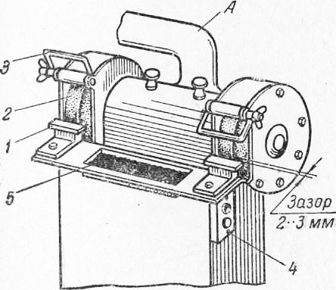

Рис. 2. Точило.

Заточка резца по вспомогательной задней поверхности (по державке) показана на рис. 3. Резец располагают таким образом, чтобы угол между главной и вспомогательной поверхностями составлял примерно 90.

Заточка резца по передней поверхности приведена на рис. 3,в. Заточку производят на длине 3…5 мм под углом у. Резец берут рукой за державку, а большим пальцем левой руки прижимают его к шлифовальному кругу. Резец должен быть установлен таким образом, чтобы главная режущая кромка, а была расположена параллельно плоскости вращения круга. Для предварительной заточки по пластинке применяют шлифовальный круг из карбида кремния зернистостью 40…25, а для окончательной — одновременно поворачивая его около вершины по часовой стрелке примерно на 1/3 оборота,

2. Проверяют угол наклона режущей кромки к оси сверла. Сверло берут в левую руку, а шаблон — в правую и прикладывают длинную рабочую поверхность Б шаблона к боковой поверхности сверла; по плотности прилегания короткой рабочей поверхности шаблона к режущей кромке А сверла определяют правильность заточки. Угол наклона режущей кромки к оси сверла можно проверить и угломером, предварительно установив его на угол 118°.

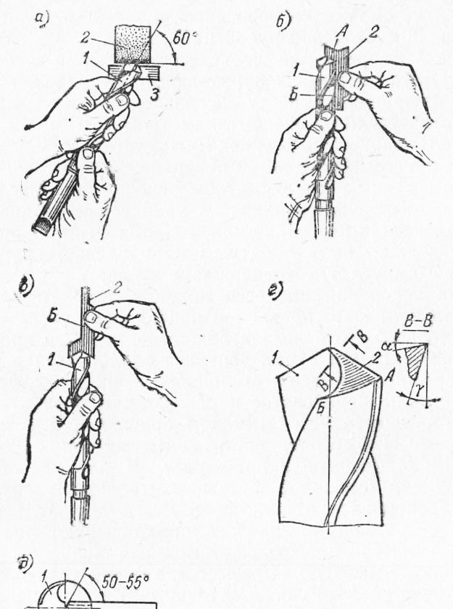

Рис. 3. Ручная заточка сверл.

3. Затачивают вторую режущую кромку. Приемы затачивания и контроля те же, что и для первой режущей кромки.

4 Проверяют величину угла заточки режущих кромок при вершине сверла и их длину. В левую руку берут сверло, а в правую — шаблон и устанавливают шаблон на режущие кромки сверла, строго совмещая длинную рабочую поверхность Б шаблона с осью сверла. По плотности прилегания режущих кромок к рабочей поверхности шаблона и их длине (она должна быть одинаковой) определяют правильность заточки сверла.

5. Проверяют задние углы, а образующиеся при заточке наклоном задних поверхностей. При правильной заточке режущих кромок точки Б задних поверхностей должны быть несколько ниже вершин А режущих кромок.

6. Проверяют угол наклона поперечной кромки. Для сверл диаметром до 15 мм он должен составлять 50°, а свыше 15 мм — 55°. Проверка угла наклона поперечной кромки шаблоном показана на рис. 108, о, где 1 — сверло; 2 — шаблон; А — режущая кромка; Б — поперечная кромка.

Качество заточки рекомендуется контролировать сверлением. Если углы наклона режущих кромок к оси сверла и длина кромок одинаковы, то стружка будет выходить из отверстия по двум спиральным канавкам, а если углы неодинаковы, то стружка будет выходить из одной канавки.

Доводка разверток. Из всех концевых инструментов только развертки доводятся слесарем-инструментальщиком, что объясняется высокой точностью и шероховатостью их рабочих поверхностей.

Из ручных способов доводки разверток наиболее высокое качество обеспечивает обработка с помощью разжимного чугунного кольца.

Развертка с надетым на нее чугунным кольцом устанавливается в центры и через хомутик получает вращение от шпинделя станка. На разжимное кольцо наносится доводочная паста. При вращении развертки и продольном перемещении чугунного кольца происходит доводка по наружному диаметру развертки.

На некоторых предприятиях доводку или калибровку разверток осуществляют путем продавливания их через специальное калибровочное кольцо. Такие кольца для доводки цилиндрических разверток изготовляют из стали У12 твердостью HRC 62…64.

Процесс доводки заключается в следующем. Новая развертка без фасок диаметром, равным номинальному плюс 0,03…0,06 мм, продавливается под прессом через калибровочное кольцо соответствующего размера. В результате уплотнения материала на цилиндрической части зубьев образуется фаска шириной 0,03…0,05 мм.

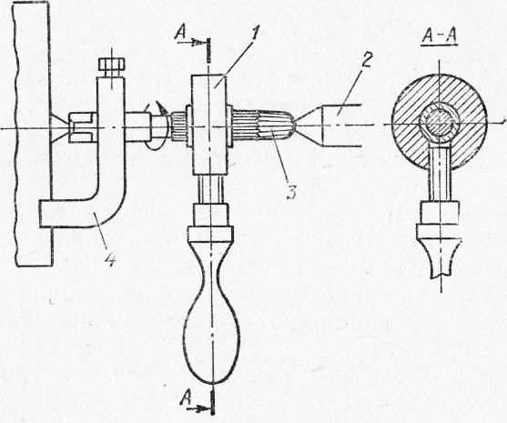

Рис. 5. Доводка развертки.

Такой способ доводки благодаря наклепу упрочняет режущие кромки, обеспечивает равномерность высоты зубьев калибрующей части развертки и повышает производительность труда слесаря-инструментальщика.

Регулировка разверток. Разжимные ручные развертки диаметром от 6 до 50 мм предназначены для обычного развертывания отверстий. Размеры изношенной разжимной развертки можно восстановить путем ее регулирования, в процессе которого диаметр инструмента может изменяться на 0,15…0,5 мм.

Корпус разжимной развертки изготовлен полым, а его рабочая часть имеет от 3 до 6 (через 2—3 зуба) продольных прорезей. Регулировка осуществляется вращением винта, который перемещает шарик вдоль конического отверстия корпуса и таким образом разжимает развертку. После регулировки развертка доводится до необходимого размера.

Изготовляются раздвижные регулируемые разверти преимуществом которых являются значительно большие пределы регулирования диаметров (0.5…3 мм). Большинство машинных разверток обладает одним общим недостатком — по мере износа их невозможно регулировать по диаметру. Чтобы иметь такую возможность, применяют сборные развертки с различными методами крепления быстрорежущих и твердосплавных вставных зубьев.

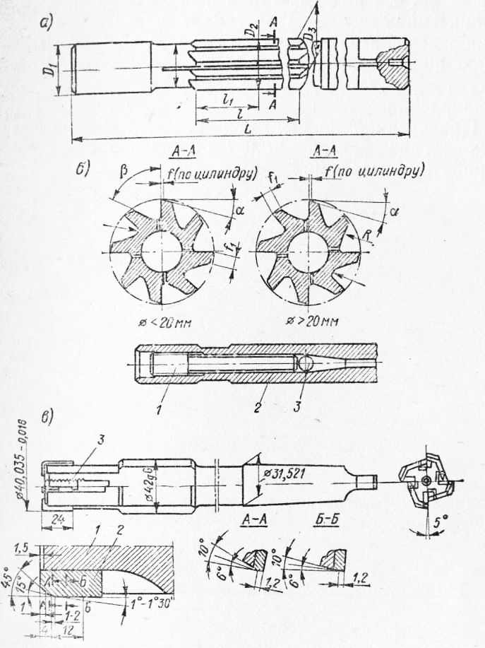

Рис. 6. Регулировка разверток.

Большой интерес представляют развертки с механическим креплением пластинок твердого сплава. В пазы корпуса вставляются твердо сплавные пластинки и прижимаются к стенке паз рифленым клином. На конце этого клина имеется заплечик, которым пластинка удерживается от перемещения вдоль оси под действием осевых сил при развёртывании. По мере износа пластинка выдвигается по основанию паза, имеющему подъем в 5°, что компенсирует износ по диаметру. Износ торца пластинки компенсируется перестановкой клина на одно рифление в осевом направлении.

Приведенная конструкция развертки имеет заднее направление, которое может обеспечить более точную обработку отверстий.

## Систему допусков и посадок и способы разметки деталей средней сложности

Система допусков и посадок описаны во 2 разряде.

## Квалитеты и параметры шероховатости

Шероховатость поверхности - это совокупность неровностей поверхности с относительно малыми шагами, выделенная с помощью базовой длины.

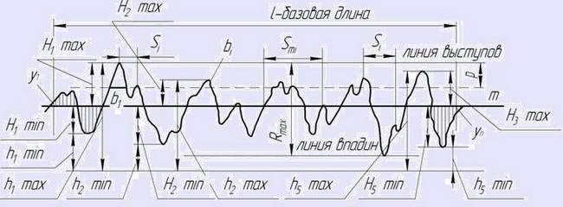

где,

l - базовая длина: m - средняя линия профиля; Sm - средний шаг неровностей профиля; S - средний шаг местных выступов профиля; Himax - отклонения пяти наибольших максимумов профиля; Himin - отклонения пяти наибольших минимумов профиля; himax - расстояние от высших точек пяти наибольших максимумов до линии, параллельной средней и не пересекающей профиль; himin - расстояние от низших точек пяти наибольших минимумов до этой же линии; Rmax - наибольшая высота профиля; у - отклонения профиля от линии; tp - относительная опорная длина профиля; р - уровень сечения профиля; bi - длина отрезков, отсекаемых на заданном уровне р.

ГОСТ 2789-73 полностью соответствует международной рекомендации по стандартизации ИСО Р 468. Он устанавливает перечень параметров и типов направлений неровностей, которые должны применяться при установлении требований и контроле шероховатостей поверхности, числовые значения параметров и общие указания.

1. Требования к шероховатости поверхности должны устанавливаться исходя из функционального назначения поверхности для обеспечения заданного качества изделий. Если в этом нет необходимости, то требования к шероховатости поверхности не устанавливаются и шероховатость этой поверхности контролироваться не должна.

2. Требования к шероховатости поверхности должны устанавливаться путем указания параметра шероховатости (одного или нескольких) из перечня значений выбранных параметров и базовых длин, на которых происходит определение параметров.

В технической документации использовали классы шероховатости по ГОСТ 2789-59; для их перевода можно пользоваться данными таблицы.

**ТАБЛИЦА СООТВЕТСТВИЯ КЛАССОВ ШЕРОХОВАТОСТИ**

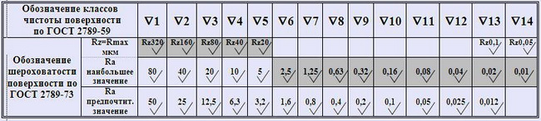

При необходимости дополнительно к параметрам шероховатости поверхности устанавливаются требования к направлению неровностей поверхности, к способу или последовательности способов получения (обработки) поверхности.

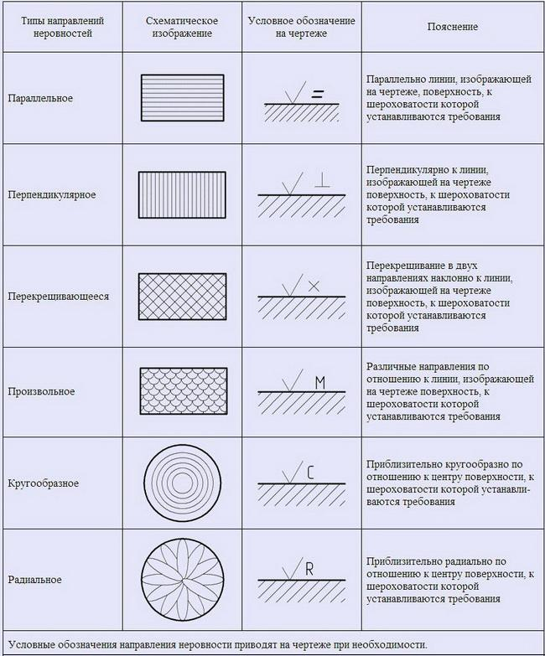

Для номинальных числовых значений параметров шероховатости должны устанавливаться допустимые предельные отклонения.

Допустимые предельные отклонения средних значений параметров шероховатости в процентах от номинальных следует выбирать из ряда 10; 20; 40. Отклонения могут быть односторонними и симметричными.

3. Требования к шероховатости поверхности не включают требований к дефектам поверхности, поэтому при контроле шероховатости поверхности влияние дефектов поверхности должно быть исключено. При необходимости требования к дефектам поверхности должны быть установлены отдельно.

Допускается устанавливать требования к шероховатости отдельных участков поверхности (например, к участкам поверхности, заключенным между порами крупнопористого материала, к участкам поверхности срезов, имеющим существенно отличающиеся неровности).

Требования к шероховатости поверхности отдельных участков одной поверхности могут быть различными.

4. Параметры шероховатости (один или несколько) выбирают из приведенной номенклатуры:

* Ra - среднеарифметическое отклонение профиля;
* Rz - высота неровностей профиля по десяти точкам;
* Rmax - наибольшая высота профиля;
* Sm - средний шаг неровностей;
* S - средний шаг местных выступов профиля;
* tp - относительная опорная длина профиля, где р - значение уровня сечений профиля.

### Шероховатость поверхности и ее влияние на работу деталей

В процессе формообразования деталей на их поверхности появляется шероховатость – ряд чередующихся выступов и впадин сравнительно малых размеров. Шероховатость может быть следом от резца или другого режущего инструмента, копией неровностей форм или штампов, может возникать вследствие вибраций, возникающих при резании, а также в результате действия других факторов.

Влияние шероховатости на работу деталей машин многообразно:

* шероховатость поверхности может нарушать характер сопряжения деталей за счет смятия или интенсивного износа выступов профиля;
* в стыковых соединениях из-за значительной шероховатости снижается жесткость стыков ;
* шероховатость поверхности валов разрушает контактирующие с ними различного рода уплотнения;
* неровности, являясь концентраторами напряжений, снижают усталостную прочность деталей;
* шероховатость влияет на герметичность соединений, на качество гальванических и лакокрасочных покрытий;
* шероховатость влияет на точность измерения деталей;
* коррозия металла возникает и распространяется быстрее на грубо обработанных поверхностях;
* и т.п.

В техпроцессе пpи нормировании шероховатости рекомендуется применять высотные параметры Ra и Rz.

Параметр Rz нормируется в тех случаях, когда прямой контроль Ra с помощью профилометров невозможен.

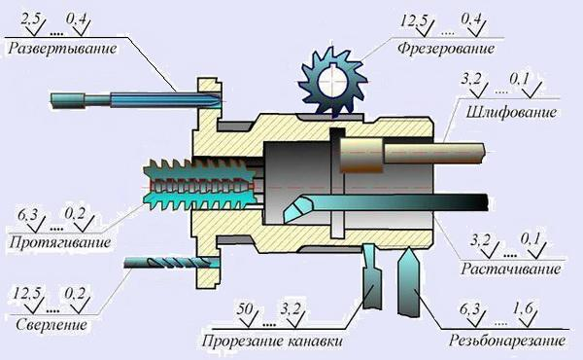

Hа pисунке пpиведены значения этих паpаметpов для наиболее часто встpечающихся видов обработки, которых возможно достичь резанием:

* фрезерование: Ra 12,5 - 0,4 (3 - 8 классы обработки);
* сверление: Ra 12,5 - 0,2 (3 - 9 классы обработки);
* прорезание: Ra 50 - 3,2 (1 - 5 классы обработки);
* протягивание: Ra 6,3 - 0,2 (4 - 9 классы обработки);
* резьбонарезание: Ra 6,3 - 1,6 (4 - 6 классы обработки);
* развертывание: Ra 2,5 - 0,4 (5 - 8 классы обработки);
* растачивание: Ra 3,2 - 0,1 (5 - 10 классы обработки);
* шлифование: Ra 3,2 - 0,1 (5 - 10 классы обработки).

### Обозначение шероховатости

Обозначения шероховатости поверхностей и правила нанесении их на чертежах изделий устанавливает ГОСТ 2.309-73. который полностью соответствует ИСО 1302-78. Обозначения шероховатости проставляют на всех поверхностях изделия, выполняемых по чертежу, независимо от методов их образования, кроме поверхностей, шероховатость которых не обусловлена требованиями конструкции.

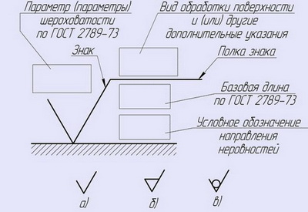

При наличии в обозначении шероховатости только значения параметра (параметров) применяют знак без полки.

В обозначении шероховатости поверхности, вид обработки которой конструктором не устанавливается, применяют знак по рис. а).

В обозначении шероховатости поверхности, которая должна быть образована удалением слоя материала, например, точением, фрезерованием, травлением и т.п. применяют знак по рис. б).

В обозначении шероховатости поверхности, которая должна быть образована без удаления слоя материала, например, литьем, ковкой, штамповкой, прокатом, волочением и т.п.. а также поверхности, не обрабатываемой по данному чертежу, применяют знак по рис. в).

# Слесарь механосборочных работ 4-го разряда

**Характеристика работ.** Слесарная обработка и пригонка крупных деталей и сложных узлов по 7 - 10 квалитетам. Сборка, регулировка и испытание сложных узлов агрегатов, машин и станков. Притирка и шабрение сопрягаемых поверхностей сложных деталей и узлов. Разделка внутренних пазов, шлицевых соединений - эвольвентных и простых. Подгонка натягов и зазоров, центрирование монтируемых деталей, узлов и агрегатов. Монтаж трубопроводов, работающих под давлением воздуха и агрессивных спецпродуктов. Статическая и динамическая балансировка узлов машин и деталей сложной конфигурации на специальных балансировочных станках. Устранение дефектов, обнаруженных при сборке и испытании узлов, агрегатов, машин. Запрессовка деталей на гидравлических и винтовых механических прессах. Участие в монтаже и демонтаже испытательных стендов, в сборке, регулировке и испытании сложных экспериментальных и уникальных машин под руководством слесаря более высокой квалификации.

**Должен знать:** конструкцию, кинематическую схему и принцип работы собираемых узлов механизмов, станков; технические условия на установку, регулировку и приемку собираемых узлов, машин; устройство, назначение и правила применения рабочего, контрольно-измерительных инструментов, приборов и приспособлений; систему допусков и посадок; квалитеты и параметры шероховатости; принципы взаимозаменяемости деталей и узлов; способы разметки сложных деталей и узлов; способ термообработки и доводки сложного слесарного инструмента; способы предупреждения и устранения деформации металлов и внутренних напряжений при термической обработке и сварке; основы механики и технологии металлов в пределах выполняемой работы.

**Теоретический материал:**

## Технические условия на установку, регулировку и приемку собираемых узлов, машин

Технические условия на установку, регулировку и приемку собираемых узлов, машин описана в 3 разряде.

**Дополнение:**

При конструировании соединений, узлов и агрегатов должны быть выдержаны следующие условия производительной и качественной сборки:

* полная взаимозаменяемость деталей и узлов;
* исключение подгоночных работ и установки деталей по месту;
* удобный подход монтажного инструмента: возможность применения механизированного инструмента;
* агрегатный принцип сборки – соединение деталей в первичные под узлы, подузлов в узлы, узлов в агрегаты, установка агрегатов на машину.

Соблюдение этих условий позволяет организовать технологический процесс по принципу параллельного и одновременного выполнения операций, закрепить за каждым рабочим местом цикл постоянно повторяющихся операций и механизировать сборку. В крупносерийном и массовом производстве выполнение этих условий позволяет организовать непрерывно-поточную сборку.

Взаимозаменяемость деталей достигается назначением необходимых допусков и предельных отклонений формы (параллельность, перпендикулярность и т. д.). Типы посадок выбирают в зависимости от условий работы соединения. Необходимую точность устанавливают размерным анализом, имеющим целью проверку работоспособности соединения при крайних значениях зазоров (натягов).

Иногда по условиям работы зазоры (натяги) должны быть выдержаны в более узких пределах, чем те, которые получаются при выполнении размеров даже по 5-6му квалитетам. В таких случаях часто применяют селективную сборку. В зависимости от величины отклонений от номинала детали делят на несколько групп. При сборке соединяют детали только тех групп, которые в сочетании одна с другой дают необходимую величину зазоров (натягов). Естественно, что при этом принцип взаимозаменяемости нарушается. Необходимость предварительной разбивки детали на размерные группы осложняет и замедляет производственный процесс.

Для соединений такого рода целесообразно ввести повышенный (прецизионный) 4-й квалитет. Современные методы чистовой обработки (прецизионное шлифование валов, калибрующее протягивание и хонингование отверстий) позволяют получить размеры с точностью 0,5-1 мкм, достаточной для соединений, собираемых в настоящее время методом селективной сборки. Повышение стоимости механической обработки вполне окупилось бы упрощением и удешевлением сборки.

Особое внимание следует обратить на устранение подгоночных работ, доделки деталей в процессе сборки и установки деталей и узлов по месту с индивидуальной регулировкой их взаимного расположения. Подгонка требует применения слесарных операций или дополнительной станочной обработки, расстраивающих ритм сборки, снижает качество сборки и лишает конструкцию взаимозаменяемости. Пригоночные работы, как правило, очень трудоемки. Необходимы предварительная, иногда многократная сборка узлов, промеры, проверка работы узла и последующая разборка для внесения исправлений. Каждая сборка-разборка связана с операциями промывки деталей.

В правильной конструкции детали должны быть выполнены с точностью, обеспечивающей собираемость и надежность узла при комплектации его любыми деталями, поступающими со склада готовых изделий. Положение деталей в узле, узлов в агрегате и на машине должно быть определено сборочными базами и фиксирующими элементами, выполненными заранее с помощью станочных операций.

При сборке некоторых соединений до сих пор применяют ручные операции. К таким операциям относится, например, притирка деталей в соединениях, где требуется высокая степень герметичности (посадки конических клапанов, пробковых кранов, плоских распределительных золотников, плунжеров и цилиндрических золотников во втулках и т. д.). Притирку применяют также в тяжело нагруженных соединениях на конусах для полного прилегания и предупреждения наклепа и разбивания посадочных поверхностей. Поскольку притирка производится попарно, детали лишаются свойства взаимозаменяемости.

Однако и здесь возможна замена ручных операций механическими не только на предварительных, но и на окончательных стадиях обработки. Так, на передовых предприятиях трудоемкую операцию попарной притирки плоских поверхностей в соединениях металла по металлу заменяют механизированной притиркой каждой из поверхностей по эталонной плите, благодаря чему сопрягающиеся детали становятся взаимозаменяемыми.

**Осевая и радиальная сборка**

Система сборки оказывает большое влияние на конструкцию узла и на его технологические и эксплуатационные характеристики.

В узлах с продольной и поперечной осями симметрии возможны две основные системы сборки: осевая, при которой части узла соединяются в осевом направлении, и радиальная, при которой части соединяются в поперечном (радиальном) направлении. При осевой сборке плоскости стыка перпендикулярны к продольной оси; при радиальной – проходят через продольную ось.

На рис. 1 в качестве простейшего примера изображена сборка вала с насаженным на него зубчатым колесом в корпус. На рис. 1, а показана осевая сборка. Корпус и крышка корпуса, а также установленные в них подшипниковые втулки целые. Вал вводят в корпус в осевом направлении и фиксируют крышкой, центрированной относительно корпуса цилиндрическим буртиком.

Сопоставление систем осевой и радиальной сборки позволяет сделать следующие, общие для многоступенчатых агрегатов выводы.

При осевой сборке отливка корпуса, разделенного на отсеки, проста. Механическая обработка весьма удобна. Обрабатываемые поверхности открыты для обзора, доступны для подвода режущего инструмента и легко промеряются. Так как обработка производится по непрерывным цилиндрическим поверхностям, то при изготовлении отсеков могут быть применены методы скоростной обработки. Конструкции в целом присуща высокая жесткость. Внутренние полости хорошо уплотняются.

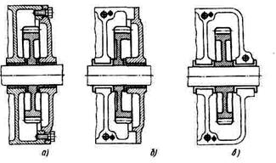

Рис. 1. Схемы сборки

Недостатки осевой сборки, следующие:

1. Сборка агрегата сложна. Проверка и регулировка осевых зазоров затруднительны. Выдержать правильные зазоры можно или с помощью специальных приспособлений, или повышением точности выполнения осевых размеров элементов конструкции.

2. Осмотр внутренних частей сложен. Для того чтобы открыть какую-нибудь ступень, необходимо демонтировать все предыдущие.

Конструкция с радиальной сборкой по достоинствам и недостаткам противоположна конструкции с осевой сборкой. Изготовление корпуса, представляющего собой две массивные отливки, затруднительно. Механическая обработка сложна. Внутренние полости обрабатывают или открытым способом – для каждой половины корпуса в отдельности, с последующей подгонкой стыка, или закрытым – при половинах корпуса, собранных на контрольных штифтах по предварительно начисто обработанным поверхностям стыка. И тот и другой способ требуют специальных инструментов, мерительных приспособлений, а также высокой квалификации исполнителей.

Вследствие асимметрии сечений корпус имеет неодинаковую жесткость: меньшую в плоскости стыка и большую в перпендикулярном к нему направлении. Ослабление конструкции продольным разъемом приходится компенсировать увеличением сечений стенок корпуса. Конструкция поэтому получается тяжелой. Полости корпуса нуждаются в тщательном уплотнении по фигурному плоскому стыку без нарушения цилиндричности внутренних обработанных поверхностей, что обычно достигается притиркой стыковых поверхностей и установкой их на герметизирующих составах.

Зато сборка и разборка очень удобны. При сборке вал укладывают в подшипники нижней половины корпуса. Предоставляется полная возможность проверить и отрегулировать осевые зазоры. Осмотр внутренних полостей агрегата удобен. При снятой верхней половине корпуса обнажается внутренность агрегата и обеспечивается доступ ко всем установленным в корпусе деталям.

Сравнивая недостатки и преимущества осевой и радиальной сборки, видим, что осевую сборку целесообразно применять в тех случаях, когда ради создания прочной и легкой конструкции (транспортное машиностроение) можно пойти на некоторые эксплуатационные неудобства. Если масса конструкции не играет существенной роли и если можно допустить повышенную стоимость изготовления ради удобства сборки и эксплуатации, то применяют радиальную сборку.

## Устройство, назначение и правила применения рабочего, контрольно-измерительных инструментов, приборов и приспособлений

Устройство, назначение и правила применения рабочего, контрольно-измерительных инструментов, приборов и приспособлений, описаны во 2 разряде.

## Систему допусков и посадок

систему допусков и посадок, описана в 3 разряде.

## Квалитеты и параметры шероховатости

квалитеты и параметры шероховатости, описана в 3 разряде.

## Принципы взаимозаменяемости деталей и узлов

Взаимозаменяемость – свойство составных частей изделия обеспечивать возможность его сборки в процессе изготовления и ремонта при эксплуатации с соблюдением установленных технических требований к готовому изделию.

Составными частями изделия являются детали, сборочные единицы (узлы) и агрегаты, которые изготавливаются отдельно в нужном количестве, в зависимости от размера партии изделий и необходимости в запасных частях. Свойство взаимозаменяемости создаётся путём изготовления составных частей изделия с установленной точностью. Детали и узлы будут взаимозаменяемы, только тогда, когда их размеры, форма, физические свойства материала и другие, количественные и качественные характеристики находятся в заданных пределах.

В зависимости от технико-экономических условий взаимозаменяемость может быть полной и неполной (ограниченной).

Полная взаимозаменяемость обеспечивается при выполнении геометрических, физико-механических и других параметров деталей с точностью, позволяющей производить сборку (или замену при ремонте) любых сопрягаемых деталей и сборочных единиц (узлов) без какой бы то ни было дополнительной их обработки, подбора или регулирования и получать изделия требуемого качества.

Это встречается, например:

* в изделиях, состоящих из небольшого количества деталей;
* в изделиях к точности функциональных параметров (зазоров, натягов) которых не предъявляются высокие требования;
* в изделиях, для которых главным является недопустимость выхода из границ допуска функциональных зазоров или натягов даже у части изделий.

В тех случаях, когда полная взаимозаменяемость становится экономически нецелесообразной, применяют неполную взаимозаменяемость. При неполной взаимозаменяемости для достижения требуемой точности функциональных параметров (зазоров, натягов) допускается групповой подбор деталей (селективная сборка), сборка по паспорту-формуляру, применение компенсаторов, регулирование положения некоторых составных частей изделия, пригонка по месту и другие дополнительные технологические мероприятия.

Составные части изделия могут обладать внешней и внутренней взаимозаменяемостью.

**Внешняя взаимозаменяемость** – это взаимозаменяемость покупных и кооперируемых деталей и сборочных единиц по эксплуатационным показателям, а также по размерам, форме и качеству присоединительных поверхностей, то есть таких, по которым взаимосвязанные узлы основного изделия соединяются между собой и с покупными и кооперируемыми изделиями. Например:

* в электродвигателях внешняя взаимозаменяемость осуществляется по числу оборотов вала и мощности, а также по размерам присоединительных поверхностей;
* в подшипниках качения – по диаметрам наружного и внутреннего колец, а также по классу точности.

Внутренняя взаимозаменяемость является относительной и распространяется на детали, которые входят в конкретные сборочные единицы (узлы, механизмы), как правило, собираемые методом селективной сборки.

Примером изделий, в которых есть внешняя и внутренняя взаимозаменяемость являются подшипники качения. Все подшипники качения обладают внешней взаимозаменяемостью по наружному и внутреннему кольцам. Любой стандартный подшипник может быть заменен на аналогичный без потери качества. Тела качения и кольца имеют внутреннюю взаимозаменяемость, это означает, что они не могут быть использованы в любом другом аналогичном подшипнике.

**Функциональная взаимозаменяемость** – принцип проектирования, производства и эксплуатации, при котором требования к точности ответственных деталей и сборочных единиц назначаются исходя из установления взаимосвязи показателей качества изделия с функциональными параметрами. Функциональными параметрами являются геометрические, физико-механические и другие параметры, влияющие на эксплуатационные показатели изделий или служебные функции их деталей и узлов. Например, от величины зазора между поршнем и цилиндром (функционального параметра) зависит мощность и КПД двигателей (эксплуатационные показатели), а в поршневых компрессорах – коэффициент подачи. Эти параметры названы функциональными, чтобы подчеркнуть их связь со служебными функциями деталей, узлов и изделий.

## Способы разметки сложных деталей и узлов

Способы разметки сложных деталей и узлов, описаны в 3 разряде.

### Разметка по шаблону

Разметка по шаблону представляет собой наиболее распространенный и простой способ разметки;

Этот способ применяют при изготовлении больших партий деталей, одинаковых по форме и размерам.

При разметке по шаблону (рис. 1, а) очерчивают контур детали на размечаемом материале по ранее изготовленному шаблону, форма и размеры которого точно соответствуют чертежу детали. Успех разметки по шаблону зависит от правильности заточки чертилки и ее установки по отношению к ребру шаблона, от неподвижности шаблона и плотности его прилегания к размечаемому материалу. Чертилка должна быть, заточена остро под углом около 15° и установлена так, чтобы образующая конуса чертилки скользила по контуру шаблона, а ее острие при врезании в металл оставляло риски (рис. 1, б).

Шаблон на размечаемом материале может быть установлен свободно или неподвижно. При свободной установке шаблон прижимают рукой к материалу. В тех случаях, когда шаблон нельзя удержать рукой, его крепят к размечаемому материалу струбцинами и грузом. Разметка производится по установленному шаблону чертилкой, одинарным прочерчиванием.

Брак при разметке по шаблону чаще всего получается из-за плохого крепления шаблона на размечаемом материале, что приводит к потере точности. Брак может образоваться, если чертилка заточена неправильно, а также если образующая ее конуса скользит не по контуру шаблона (рис. 1, в, г).

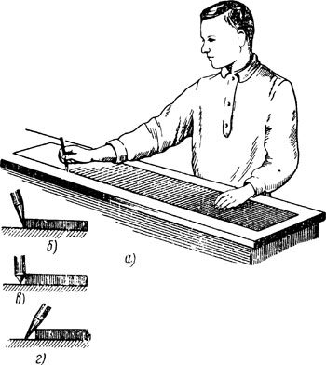

Рис. 1. Разметка по шаблону:

а — приемы разметки, б — правильная установка чертилки, в — чертилка заточена неправильно (большой угол заострения), г — чертилка поставлена неправильно

### Разметка по образцу

Разметка по образцу отличается от разметки по шаблону лишь тем, что в этом случае не приходится изготовлять шаблон, так как его заменяет образец готовой детали. Этот способ разметки широко применяется при ремонтных работах, когда размеры снимают непосредственно с готовой детали и переносят на размечаемый материал.

### Разметка по месту

Разметка по месту обычно производится при сборке деталей больших размеров. В этом случае одна деталь размечается по другой в таком положении, в каком они должны быть соединены.

Чаще всего брак при разметке как по образцу, так и по месту получается из-за плохой установки деталей относительно размечаемого материала, что приводит к потере точности.

**Разметка по шаблону** обычно применяется при изготовлении больших партий одинаковых по форме и размерам деталей, но иногда этим способом размечают даже малые партии, но сложных изделий.

Целесообразность применения шаблона состоит в том, что разметочная работа, на которую затрачивается много времени, выполняется только один раз при изготовлении шаблона. Все последующие операции разметки представляют собой только копирование очертания шаблона.

Разметочные шаблоны могут также использоваться и для контроля детали после обработки.

Разметка по образцу отличается тем, что не требует изготовления шаблона. Этот способ широко применяют при ремонтных работах, когда размеры снимают непосредственно с вышедшей из строя детали и переносят на размечаемый материал. При этом учитывают износ.

Разметку по месту чаще применяют при сборке больших деталей. Одну деталь размечают по другой в таком положении, в каком они должны быть соединены.

Разметка карандашом производится по линейке на заготовках из алюминия и дюралюминия. Размечать последние с помощью чертилки не разрешается, так как при нанесении рисок разрушается защитный слой и создаются условия для появления коррозии.

Точную разметку выполняют по тем же правилам, что и обычную, но применяют более точные измерительные и разметочные инструменты. Поверхности размечаемых заготовок тщательно очищают и покрывают тонким слоем раствора медного купороса. Мел применять для окраски не рекомендуется, так как он быстро стирается, прилипает к рукам и загрязняет инструмент.

### Назначение и технические требования разметки

Разметкой называется операция нанесения на обрабатываемую поверхность детали или заготовки разметочных рисок, определяющих контуры профиля детали и места, подлежащие обработке. Основное назначение разметки заключается в указании границ, до которых надо обрабатывать заготовку. Для экономии времени простые заготовки часто обрабатывают без предварительной разметки. Например, чтобы слесарю-инструментальщику изготовить обыкновенную шпонку с плоскими торцами, достаточно отрубить кусок квадратной стали из прутка определенного размера, а затем опилить по размерам, указанным на чертеже.

## Способ термообработки и доводки сложного слесарного инструмента

**Термическая обработка** – один из широко применяемых методов улучшения свойств металлических материалов и изделий из них. Под термической обработкой понимают процесс тепловой обработки, при котором заданные физико-механические свойства (высокая твердость, пластичность, износостойкость) достигаются за счет изменения кристаллической структуры, но без изменения химического состава материалов. Термической обработке подвергаются сталь, чугун и некоторые сплавы цветных металлов.

К термической обработке относятся: отжиг, закалка, отпуск, нормализация (термическое улучшение), обработка холодом.

Стали для режущего инструмента подразделяют на стали неглубокой и глубокой прокаливаемости. В группу сталей неглубокой прокаливаемости входят низколегированные стали, содержащие невысокое содержание хрома (0,4 – 0,7 %), ванадия (0,15 – 0,30 %) – 7ХФ, 8ХФ, 9ХФ, 11ХФ; а также стали с вольфрамом – ХВ4, В2Ф. Легирование хромом несколько повышает устойчивость переохлажденного аустенита и прокаливаемость по сравнению с углеродистыми сталями. Использование ванадия для легирования этих сталей позволяет обеспечить меньшую чувствительность стали к перегреву и регламентированную глубину прокаливаемости. Так, применяя разную температуру закалки, можно регулировать толщину закаленного слоя, не опасаясь перегрева стали. По этой причине для сталей типа 7ХФ, 8ХФ, 9ХФ рекомендуют два температурных интервала нагрева под закалку. Более высокая температура закалки позволяет растворить лишь часть карбида ванадия в аустените и повысить его устойчивость, а нерастворенная часть карбида ванадия оказывает барьерное действие на рост зерна. При принятом содержании ванадия в этих сталях (0,15 – 0,30 %) граница образования структуры перегрева повышается до 900 – 950 °С.

Подобные стали используют для изготовления метчиков, пил, зубил, отрезных матриц и пуансонов, ножей холодной резки, подвергаемых местной закалке.

Стали с вольфрамом ХВ4, В2Ф имеют повышенное содержание углерода, что обеспечивает получение карбида и мартенсита с высоким содержанием углерода, благодаря чему эти стали имеют после закалки наиболее высокую твердость (HRC 65 – 67) и износостойкость. Они применяются для обработки твердых металлов, например, валков холодной прокатки, при небольшой скорости резания.

В группу сталей глубокой прокаливаемости входят хромистые стали с более высоким содержанием хрома (1,4 – 1,7 %) и стали комплексно легированные несколькими элементами – (хромом, марганцем, кремнием, вольфрамом).

Хромистые стали 9Х1, Х по составу подобны подшипниковой стали ШХ15 и могут быть заменены ею. Комплексно легированные стали 9ХС, ХГС, ХВГ обладают высокой прокаливаемостью. Особенно это относится к сталям с марганцем, поэтому стали типа ХВГ применяют для крупного режущего инструмента, работающего при малых скоростях резания (протяжки, развертки, сверла и др.). Легирование кремнием позволяет повысить устойчивость против отпуска. Стали 9Х5ВФ и 8Х4В2М2Ф2 применяют для деревообрабатывающего режущего инструмента. Сталь 8Х4В2М2Ф2 является низколегированной быстрорежущей сталью. Она является полутеплостойкой, обладает достаточно хорошей теплопроводностью (из-за малого содержания вольфрама) по сравнению с инструментом из классических быстрорежущих сталей, что исключает прижигание дерева при механической обработке его на больших скоростях. Однако существенным недостатком перечисленных легированных сталей является их низкая теплостойкость, что исключает возможность их применения для режущего инструмента, эксплуатируемого в тяжелых условиях, связанных с разогревом режущей кромки. В таких условиях работы можно применять лишь стали с высокой теплостойкостью, т. е. быстрорежущие.

Типовые быстрорежущие стали с вольфрамом применяют в виде трех марок: Р18, Р12 и Р9 (см. табл. ниже).

Химический состав и режимы окончательной термической обработки быстрорежущих сталей (ГОСТ 19265–73)

|  |  |  |  |  |  |  |  |  |  |
| --- | --- | --- | --- | --- | --- | --- | --- | --- | --- |
| Марка стали | Содержание основных элементов, % | | | | | | Температура нагрева, °С | | Твердость после отпуска, HRC |
| C | Cr | W | V | Mo | Co | Закалка | Отпуск |
| Р18 | 0.7-0.8 | 3.8-3.4 | 17-18.5 | 1.0-1.4 | < 1 | - | 1270-1290 | 550-570 | 62-65 |
| Р12 | 0.8-0.9 | 3.1-3.5 | 12-13 | 1.5-1.9 | < 1 | - | 1240-1260 | 550-570 | 62-65 |
| Р9 | 0.85-0.95 | 3.8-4.4 | 8.5-10 | 2.0-2.6 | < 1 | - | 1220-1240 | 550-570 | 62-64 |
| Р6М5 | 0.8-0.88 | 3.8-4.4 | 5.5-6.5 | 1.7-2.1 | 5.0-5.5 | - | 1210-1230 | 540-560 | 62-64 |
| P6M3 | 0.85-0.95 | 3.0-3.5 | 5.5-6.5 | 2-2.5 | 3-3.6 | - | 1200-1230 | 540-560 | 62-64 |
| Р18Ф2 | 0.85-0.95 | 3.8-4.4 | 17-18 | 1.8-2.4 | - | - | 1270-1290 | 560-580 | 63-66 |
| Р14Ф4 | 1.2-1.3 | 4-4.6 | 13-14.5 | 3.4-4.1 | - | - | 1240-1260 | 560-580 | 63-66 |
| Р12Ф3 | 0.95-1.05 | 3.8-4.3 | 12-13 | 2.5-3 | 0.5-1 | - | 1240-1260 | 550-570 | 62-65 |
| Р9Ф5 | 1.4-1.5 | 3.8-4.2 | 9-10.5 | 4.3-5.1 | < 1 | - | 1230-1250 | 560-580 | 63-65 |
| Р6М5Ф3 | 0.96-1.05 | 3.8-4.3 | 5.7-6.7 | 2.2-2.6 | 5.5-6 | - | 1210-1230 | 540-560 | 63-65 |
| Р9К10 | 0.9-1 | 3.8-4.3 | 9-10.5 | 2-2.6 | < 1 | 9-10.5 | 1220-1240 | 560-580 | 63-66 |
| Р9К5 | 0.9-1 | 3.8-4.4 | 9-10.5 | 2-2.6 | < 1 | 5-6 | 1220-1240 | 560-580 | 63-66 |
| Р18К5Ф2 | 0.85-0.95 | 3.8-4.4 | 17-18.5 | 1.8-2.4 | < 1 | 5-6 | 1270-1290 | 560-580 | 64-67 |
| Р10К5Ф5 | 1.45-1.55 | 4-4.6 | 10-11.5 | 4.3-5.1 | < 1 | 5-6 | 1230-1250 | 560-580 | 64-67 |
| Р9М5К8 | 1-1.1 | 3-3.6 | 8.5-9.6 | 2.1-2.5 | 3.8-4.3 | 7.5-8.5 | 1210-1240 | 560-570 | 65-67 |
| Р6М5К5 | 0.8-0.88 | 3.8-4.3 | 6-7 | 1.7-2.2 | 4.8-5.8 | 4.8-5.3 | 1210-1240 | 540-560 | 64-65 |

Из высокотеплоустойчивых сталей наиболее экономичной является сталь Р6М5Ф3 с содержанием около 1 % С. Она дает повышение стойкости инструмента в 1,5–2 раза большее, чем вольфрамовые стали (Р18, Р12). Сталь Р18, благодаря значительной карбидной неоднородности, малой вязкости и пластичности рационально применять для шлифуемого инструмента небольших размеров (диаметром 15–50 мм). Для большинства фасонных инструментов (фрез, разверток, сверл, протяжек) вместо стали Р18 можно использовать сталь Р12 или Р6М5.

Перед горячей механической обработкой ставится задача раздробления хрупких карбидов на отдельные зерна, в связи с чем слитки подвергают 2–3 кратному обжатию. После ковки и отжига в структуре стали имеются зернистые карбиды с крупными первичными эвтектическими карбидами и более мелкими вторичными. Отжиг быстрорежущей стали ведется, как любой инструментальной стали, на зернистый перлит с нагревом до температур АС1 + (40 – 60) °С, т.е. 860–880 °С, с последующим медленным охлаждением по 20–25 °С/ч до 600 °С. Анализ кинетики распада переохлажденного аустенита показывает, что более рационален изотермический отжиг с нагревом 860–880 °С и изотермической выдержкой при температурах 720–740 °С в течение не менее 3–4 ч с последующим охлаждением на воздухе. При таком отжиге сталь получает твердость не более НВ 255, а для высоколегированных быстрорежущих сталей не более НВ 285. Применение изотермического отжига быстрорежущих сталей значительно сокращает время операции. Повышения температуры нагрева допускать не следует, так как значительно увеличивается устойчивость переохлажденного аустенита, затягивается процесс отжига, а при длительных выдержках могут образоваться стабильные карбиды WC, МоС, которые при дальнейшем нагреве под закалку практически не переходят в раствор аустенита.

Быстрорежущая сталь приобретает красностойкость только после закалки и отпуска. Стали с содержанием 18% W нагревают для закалки до 1260–1280 °С. С уменьшением содержания вольфрама температура нагрева понижается: для сталей с 12% W она составит 1240–1260 °С, с 9%W 1220–1240 °С, а для наиболее распространенных быстрорежущих сталей Р6М5 и Р6М3–1210–1230 °С. Для сталей с молибденом повышение температуры нагрева выше указанных может привести к росту зерна и резкому снижению прочности при изгибе (с 4000 до 2500 МПа).

Высокая температура нагрева быстрорежущих сталей для закалки объясняется необходимостью перевода легирующих элементов в раствор аустенита для получения легированного мартенсита, а после отпуска - вторичной твердости. Нормально закаленные быстрорежущие стали имеют наряду с мартенситом до 30 % остаточного аустенита и до 15 % карбидов не перешедших в раствор; твердость HRC 61 и ниже. Наиболее высокую твердость после закалки имеют стали Р18 и Р12 при нагреве на 1150 °С, а стали Р6М5 и Р6М3 - на 1100 °С. Однако закалка быстрорежущих сталей с этих температур ведет к снижению твердости при отпуске вследствие малой легированности аустенита (значительная часть карбидов не перешла в раствор). Стали, закаленные с пониженных температур, при отпуске резко снижают твердость, а закаленные с нормальных температур дают вторичную твердость до HRC64 и выше после отпуска 560 °С (сталь Р6М5) и 580 °С (сталь Р18). Повышение твердости объясняется выделением высокодисперсных легированных карбидов из мартенсита и остаточного аустенита, превращением остаточного аустенита в мартенсит при охлаждении. Остаточный аустенит быстрорежущей стали, аналогично переохлажденному, очень устойчив и не распадается в процессе нагрева и вы–держки при отпуске. Но в связи с выделением карбидов вовремя выдержки при 560–580 °С он обедняется углеродом и легирующими элементами. Мартенситная точка его повы шается и при охлаждении после отпуска происходит уменьшение количества остаточного аустенита. Так как за одну операцию охлаждения полного распада остаточного аустенита не происходит, то применяют многократные отпуски. Для сталей Р18 и Р9 три отпуска, а для Р6М5, Р6М3, имеющих после закалки около 20 % остаточного аустенита, достаточно двух отпусков. Многократные отпуски проводят при температуре 560 °С для сталей Р6М5 и Р6М3 и до 580 °С для Р18 с часовой выдержкой, охлаждение на воздухе. Разложение остаточного аустенита можно осуществить обработкой холодом при температуре от –80 до –100 °С. При этом твердость повышается до HRC 65 и можно ограничиться одним отпуском при тех же температурах с часовой выдержкой. Обработку холодом следует проводить сразу после закалки, иначе может пройти стабилизация остаточного аустенита; в инструменте сложной формы возможно образование трещин, поэтому более низкие температуры применять не следует.

Перед каждой закалкой быстрорежущая сталь обязательно должна подвергаться отжигу, в противном случае может образоваться нафталинистый излом, сопровождающийся резким снижением вязкости и стойкости инструмента в эксплуатации.

В связи с малой теплопроводностью быстрорежущих сталей их нагревают под закалку с предварительным подогревом до 800–900 °С в камерных печах или соляных электродных ваннах. Выдержка при окончательной температуре нагрева для закалки устанавливается 6 – 7 с на каждый миллиметр диаметра или толщины изделия при нагреве в соляных ваннах и 10 – 12 с при нагреве в камерной печи.

Лучшую стойкость в работе инструмент приобретает при закалке с охлаждением в масле. В случае необходимости уменьшить напряжения применяют ступенчатую закалку в горячих средах. Температура горячей закалочной среды должна соответствовать наибольшей устойчивости переохлажденного аустенита, т.е. 500–550 °С. После выдержки в горячей закалочной среде инструмент охлаждается в масле. На рис. 1 приведены графики полного цикла термической обработки быстрорежущей стали.

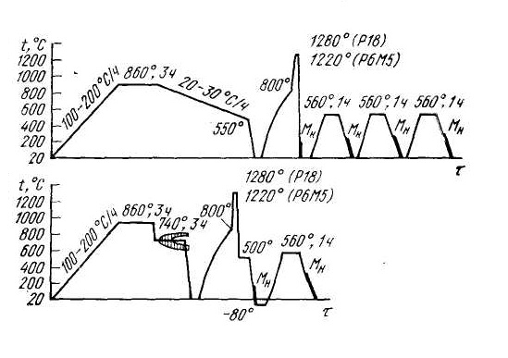

Рис. 1. Графики полного цикла термической обработки быстрорежущих сталей:

а) термическая обработка включает отжиг, закалку в масле и три отпуска;

б) термическая обработка состоит из изотермического отжига, ступенчатой закалки, обработки холодом и одного отпуска.

Можно изготавливать инструмент из быстрорежущих сталей методом порошковой металлургии. Это дает ряд преимуществ, заключающихся в получении более дисперсных равномерно распределенных карбидов, мелкого зерна, повышении эксплуатационной стойкости. Температура закалки такого инструмента не должна превышать температуры спекания (~1200 °С). Поэтому метод порошковой металлургии рекомендуется применять для вольфрамомолибденовых сталей с содержанием не более 6 % W.

## Способы предупреждения и устранения деформации металлов и внутренних напряжений при термической обработке и сварке

Сварка, как и другие процессы обработки металлов (литье, термообработка, штамповка и др.), вызывает возникновение в деталях собственных (внутренних) напряжений. Во многих случаях собственные напряжения бывают настолько высокими, что вызывают значительные деформации детали и снижение ее работоспособности.

Основные причины возникновения напряжений и деформаций следующие:

* неравномерный нагрев металла. Местный нагрев металла в зоне сварки от температуры окружающей среды до температуры плавления и затем быстрое охлаждение приводят к образованию тепловых напряжений;
* линейная усадка наплавленного металла. Затвердевший металл уменьшается в объеме, а так как он жестко связан с основным металлом детали, то в переходной зоне возникают внутренние напряжения растяжения;
* структурные изменения возникают в металлах при быстром охлаждении, когда перлитно-ферритная или аустенитная структура около шовной зоны переходит в мартенситную, объем которой больше объема исходной структуры.

Широкий диапазон изменения температуры в месте сварки приводит к изменению физических и механических характеристик металла в около шовной зоне. Из графика (рис. 1) видно, что относительное удлинение от в интервале температур от 100 до 350 °C снижается, а предел прочности стали повышается. Максимальное возрастание прочности в интервале 200—350 °C при понижении пластичности часто бывает причиной образования в металле трещин.

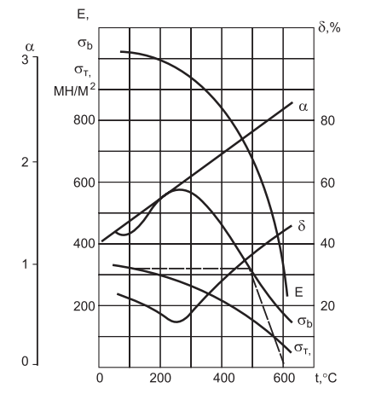

Рис. 1. Изменение свойств низкоуглеродистой стали в зависимости от температуры.

Коэффициент линейного расширения α с повышением температуры возрастает, а модуль упругости Е резко падает и при температуре около 650 °C практически равен нулю, т. е. сталь утрачивает свои упругие свойства. Предел текучести σ, с повышением температуры снижается. Изменение предела текучести в зависимости от температуры аппроксимируют ломаной прямой линией и принимают таким, как показано на графике штриховой линией.

Структурные изменения, происходящие в металле при нагреве и охлаждении, сопровождаются объемными изменениями, которые и становятся причиной возникновения структурных напряжений. На рис. 2 показана зависимость объемных изменений в стали при нагреве и охлаждении.

Границы нагрева АС1 и АС3 показывают начало и конец образования аустенита, а кривая 1 — изменение объема сталей всех марок при нагреве. В интервале температур АС1 — АС3 α-железо переходит в γ-железо, плотность которого выше, т. е. наблюдается уменьшение объема при нагревании. При охлаждении изменение объема идет по кривой 2. В низкоуглеродистых сталях распад аустенита происходит в интервале температур 900—700 °C, когда сталь пластична, поэтому объемные изменения не вызывают заметного образования структурных напряжений. У закаливающихся и особенно у легированных сталей из-за податливости к переохлаждению распад аустенита происходит при более низких температурах.

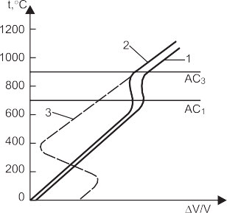

Рис. 2. Объемные изменения в стали при нагреве и охлаждении

### Меры борьбы со сварочными напряжениями и деформациями

Наиболее эффективное средство снижения собственных напряжений — подогрев детали перед сваркой и медленное охлаждение после нее. Предварительный подогрев в значительной степени снижает тепловые и усадочные напряжения, а медленное охлаждение предотвращает структурные превращения, особенно в около шовной зоне.

Стали, податливые закалке, с содержанием углерода 0,35% и более подогревают до температуры 150—280 °C. Для получения наплавленного слоя высокого качества высокоуглеродистые (более 0,35% углерода) и легированные стали после сварки или наплавки подвергают термической обработке, которая не только улучшает качество шва, но и снимает собственные напряжения. В некоторых случаях применяют высокотемпературный отпуск стали после наплавки, т. е. нагрев до температуры 600—650 °C, выдержка при этой температуре из расчета 2—3 мин на 1 мм толщины металла и медленное охлаждение вместе с печью.

Для подогрева деталей используют индукторы, многопламенные и однопламенные газовые горелки, специальные печи и т. п. Применение предварительного нагрева, отпуска и термообработки всегда связано со значительным усложнением процесса и снижением производительности. Поэтому для уменьшения собственных напряжений и деформаций разработаны и успешно применяются менее трудоемкие способы.

При сварке и наплавке симметричных деталей сварочные швы накладывают в определенной последовательности, вызывающей уравновешивающие деформации (рис. 3). Иногда при подготовке деталей к сварке создают деформации, обратные деформациям, ожидаемым после сварки (рис. 4). При многослойной наплавке деталей рекомендуется послойная проковка швов пневматическим зубилом с закругленным лезвием. Чтобы не вызвать трещин и надрывов, первый и последний швы не проковывают. Не рекомендуется проковывать хрупкие и закаленные швы.

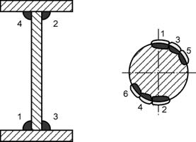

Рис. 3. Последовательность наложения швов на симметричные детали

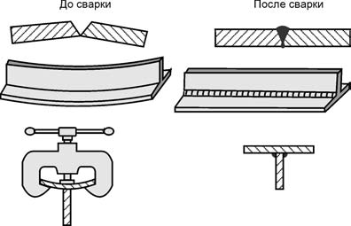

Рис. 4. Создание обратных деформаций при сварке

Деформации, возникающие в деталях после наплавки, устраняются механической или термической правкой.

Для механической правки применяют молоты, различные правильные (рихтующие) вальцы и прессы.

При термической правке выпуклую сторону деформированной детали быстро нагревают до температуры 700—800 °C и свободно охлаждают. Уравновешивающие деформации, возникающие при этом, выравнивают деталь.

Часто для термической правки в качестве источника тепла используют газовые горелки.

При сварке двутавровых балок для предотвращения грибовидности поясов целесообразно применять предварительный обратный изгиб заготовок поясов. Величину изгиба определяют опытным путем. Устранение образовавшейся грибовидности поясов обеспечивается при местном концентрированном нагреве деформированного участка газовым пламенем и быстром его охлаждении. В результате в исправляемом элементе конструкции возникают усилия, достаточные для уменьшения или исправления местного дефекта. Для устранения значительных деформаций одновременно с нагревом применяют механизированные средства — струбцины, домкраты, тиски и т. п. Нагрев ведут, как правило, со стороны выпуклой части деформированной поверхности (рис. 5). Детали охлаждают естественным путем на воздухе, но возможно водяное охлаждение для сталей, не склонных к закалке. Нагрев производят универсальными горелками типа ГЗ-3, работающими на ацетилене или газозаменителях.

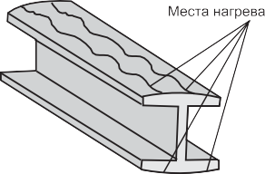

Рис. 5. Места нагрева деформированного участка

Техника правки состоит в следующем. Сначала выбирают участок нагрева и определяют ширину зоны нагрева. Эта зона должна составлять 0,5—2 толщины листа. Нагревают выбранную зону пламенем горелки до температуры 250—650 °C в зависимости от величины прогиба. Следует учитывать, что температура нагрева не должна превышать температуру начала структурных превращений исправляемого металла.

### Как не допустить деформаций при сварке?

В первую очередь, чтобы не допустить образование деформации изделий, следует правильно определиться с видом сварки. Например, сварка, во время которой на изделие воздействует сосредоточенный нагрев, к примеру, электродуговая сварка, способна создать наименьшее коробление металла, чем газовая сварка, посредством которой нагревается достаточной большой участок металла.

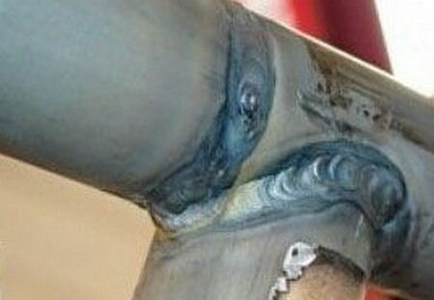

Кроме того, практически во всех случаях, деформации при сварке пламенем намного больше, чем при сварке давлением.

Уменьшить деформацию свариваемых элементов можно не только правильным выбором вида сварки. Так, например, обеспечив нормальный отвод тепла в местах коробления металла, можно избежать многих неприятностей, связанных с деформацией изделия. Чтобы отвести излишнее тепло, и тем самым не допустить деформации свариваемого элемента, можно подложить под металл кусок смоченного в воде асбеста или толстую медную пластину.

Уменьшить коробление металла при сварке можно и путем уравновешивания образовавшихся деформаций. С этой целью следует разбить места соединения изделия на небольшие участки, таким образом, чтобы образующиеся деформации были равными по величине и направлению. Как пример этому, может служить сварка двутавровой балки из нескольких частей.

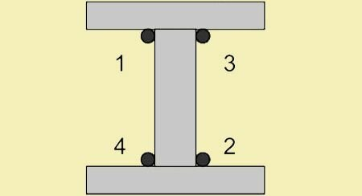

Уменьшить деформации возможно и путем применения способа «обратноступенчатой» сварки. Для этого нужно разделить кромки свариваемых элементов на части, которые затем сваривают в определенной последовательности. При обратноступенчатом способе сварки, деформаций возникает куда меньше, поскольку короткие сварные швы не так сильно воздействуют на изделие.

Ну и последнее, чтобы уменьшить коробление свариваемых элементов, достаточно воспользоваться способом «обратных деформаций». Смысл данного способа заключается в отгибании свариваемых элементов в обратную сторону, с которой, собственно, и возникают деформации. Таким образом, во время сварки, когда начнут появляться деформации, свариваемая деталь сама примет нужную форму.

## Основы механики и технологии металлов в пределах выполняемой работы

### Классификация металлов

До настоящего времени основой материальной базы вагоностроения служит черная металлургия, производящая стали и чугуны. Эти материалы обеспечивают высокую конструкционную прочность деталей вагонов.

К металлам относятся более 80 элементов периодической системы. Каждый металл имеет свои особенности, но все металлы характеризуются высокой электро- и теплопроводностью, металлическим блеском и повышенной способностью к пластической деформации. Наличие этих свойств определяет металлическое состояние вещества.

По некоторым признакам металлы объединяют в две группы: черные и цветные.

Черные металлы имеют темно-серый цвет. К ним относятся железо и сплавы на его основе (стали и чугуны).

Цветные металлы в большинстве случаев окрашены в красный, желтый или белый цвет.

### Кристаллизация металлов

Все металлы и их сплавы имеют кристаллическое строение. Атомы металлов образуют при затвердевании кристаллы. Простейшим типом кристаллического строения является кубическая решетка. В простой кубической решетке атомы уложены недостаточно плотно. Стремление атомов занять места, наиболее близкие друг к другу, приводит к образованию новых типов решеток.

Для большинства металлов характерны следующие типы решеток (рис. 1): объемно-центрированная кубическая решетка (ОЦК — 9 атомов); гранецентрированная кубическая (ГЦК — 14 атомов) и гексогональная (17 атомов).

Кристаллы обладают анизотропией — различными свойствами в различных направлениях.

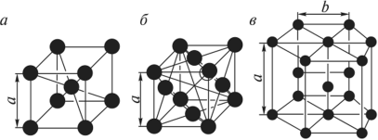

Рис. 1. Кристаллические решетки металлов: а — объемно-центрированная кубическая; б — гранецентрированная кубическая; в — гексогональная; а, b — параметры решетки

Анизотропия проявляется в пределах одного кристалла или монокристалла. Реальные металлы являются поликристалл ическими, т.е. состоят из кристаллов, которые произвольно ориентированы друг к другу, поэтому свойства металла приблизительно одинаковы во всех направлениях, их условно называют псевдоизотропными. Псевдоизотропными поликристаллы являются с кристаллографической точки зрения, при горячей пластической деформации (ковке, прокатке) реальные металлы становятся анизотропными. Анизотропию необходимо учитывать при конструировании и разработке технологии изготовления деталей, чтобы не получить металл с дефектами (волокнистость, расслоение и др.).

Многие металлы при различных температурах имеют неодинаковые кристаллические решетки. Это явление называется полиморфизмом (аллотропией).

Железо, составляющее основу железоуглеродистых сплавов, обладает двумя типами кристаллических решеток: ОЦК и ГЦК и известно в двух полиморфных модификациях а и у. Модификация a-железа существует при температурах ниже 910 °С и выше 1392 °С. Кристаллическая решетка — ОЦК; растворяет углерода до 0,025 %.

Модификация у-железо существует при температурах от 910 до 1392 °С.

Кристаллическая решетка — ГЦК; растворяет углерода до 2,14 %. Различная растворимость углерода объясняется особенностями и периодами их кристаллических решеток.

Образование кристаллической решетки происходит при переходе металла из жидкого состояния в твердое. В жидком металле образуются центры кристаллизации и начинают расти кристаллы. Пока их окружает жидкость кристаллы растут свободно и могут иметь правильную геометрическую форму. При столкновении растущих кристаллов их правильная форма нарушается. Кристаллы растут в свободном направлении и после затвердевания получают неправильную внешнюю форму. Их называют зернами или кристаллитами. Чем больше центров кристаллизации и меньше скорость их роста, тем мельче зерна металлов. Величина зерна металла сильно влияет на механические свойства. Чем мельче зерно, тем выше прочность, вязкость и пластичность металла.

Охлаждение с высокой скоростью для получения мелкого зерна невозможно для отливок большой массы. В этом случае в жидкий металл вводят легирующие элементы, образующие тугоплавкие частицы, которые являются искусственными центрами кристаллизации и называются модификаторами, а сам процесс модифицированием.

Переход металла из жидкого состояния в твердое состояние называется первичной кристаллизацией, а превращения в затвердевшем металле при его остывании называются вторичной кристаллизацией.

Процесс кристаллизации описывается кривыми охлаждения, которые строятся в координатах температура—время. Температура, которая соответствует какому-либо превращению в металле, является критической точкой.

**Свойства металлов**, описаны в разряде 2.

# Слесарь механосборочных работ 5-го разряда

**Характеристика работ**. Слесарная обработка и доводка термически не обработанных деталей, изделий и узлов сложной конфигурации по 6 квалитету и сложной конфигурации по 7 квалитету. Сборка, регулировка и отладка сложных машин, контрольно-измерительной аппаратуры, пультов и приборов, уникальных и прецизионных агрегатов и машин, подборка и сборка крупногабаритных и комбинированных подшипников. Испытание сосудов, работающих под давлением, а также испытание на глубокий вакуум. Снятие необходимых диаграмм и характеристик по результатам испытания и сдача машин ОТК. Монтаж и демонтаж испытательных стендов. Проверка сложного уникального и прецизионного металлорежущего оборудования на точность и соответствие техническим условиям. Монтаж трубопроводов, работающих под высоким давлением воздуха (газа), и спецпродуктов. Статическая и динамическая балансировка деталей и узлов сложной конфигурации.

**Должен знать:** конструкцию, назначение и принцип работы собираемых сложных механизмов, приборов, агрегатов, станков и машин; технические условия на регулировку, испытания и сдачу собранных узлов машин и агрегатов и их эксплуатационные данные; приемы сборки и регулировки машин и режимы испытаний; меры предупреждения деформаций деталей; правила проверки станков на точность.

**Теоретическая часть:**

## Конструкцию, назначение и принцип работы собираемых сложных механизмов, приборов, агрегатов, станков и машин

Оборудование и инструменты для сборочных работ по назначению приспособления для сборки делятся на следующие группы:

* приспособления (стенды), предназначенные для закрепления собираемых узлов и крупных деталей в требуемом для сборки положении с целью ее облегчения, например, стенд для сборки редуктора, стенд для сварки;
* установочные приспособления, предназначенные для правильной и точной установки соединяемых деталей или узлов относительно друг друга, что гарантирует обеспечение точности сборочных размеров;
* рабочие приспособления, предназначенные для выполнения отдельных операций технологического процесса сборки, например, приспособления для запрессовки, установки и снятия пружин и др.;
* контрольные приспособления, предназначенные для контроля точности сборки деталей и узлов.

По характеру применения сборочные приспособления разделяются на универсальные и специальные.

Универсальные приспособления и инструменты применяются в сборочных процессах мелкосерийного и индивидуального производства, а также при ремонте машин и оборудования на месте эксплуатации.

Специальные приспособления проектируются и изготавливаются для выполнения определенных операций процесса сборки. Их применяют при сборке конкретных узлов, для которых они предназначены.

В сборочном производстве широко применяются разнообразные приспособления для сборки резьбовых, прессовых и других соединений, оборудование для балансировки деталей и узлов, переносные и стационарные приспособления и оборудование для сборки сваркой, стенды для обкатки и испытаний узлов, агрегатов и машин в целом и др.

К основным станкам, вспомогательному оборудованию и приспособлениям, применяемым при слесарных работах, относятся: токарные, фрезерные, строгальные, сверлильные, шлифовальные станки, винтовой пресс, кузнечный горн с наковальней и комплектом кузнечного инструмента, оборудование и инструмент для пайки, механической клепки и термической обработки, ручная таль, тиски настольные, тара для готовых изделий, деталей и отходов, а также материалы для чистки.

Вспомогательным слесарным инструментом и вспомогательными материалами являются: ручная щетка, металлическая щетка для очистки напильников, инструмент для разметки, материалы для чистки, мел, накладки на щеки тисков, колодки деревянные, масла и смазки, маркеры стальные – цифровые и буквенные, рашпиль для древесины, монтерский нож, деревянный молоток, резиновый молоток, наждачное полотно, кисти, ложка для растапливания олова, тигель для растапливания легкоплавких сплавов цветных металлов, лента масляная и изоляционная, сурик, краски.

Слесарные верстаки могут быть разной конструкции, одно– и двухместные, постоянные и передвижные. Они могут быть выполнены из древесины или металла; изготавливают также комбинированные верстаки – из древесины и металла. Плита слесарного верстака всегда изготавливается из твердой древесины. В нижней части стола (под плитой) находится выдвижной ящик для инструмента. В зависимости от конструкции стола с правой (или левой) стороны ящика располагается шкафчик с полочками.

Одноместный слесарный верстак имеет обычно следующие размеры: длина 1200 мм, ширина 800 мм, высота 800–900 мм.

Верстаки многоместные (рис. 4) устанавливаются на больших слесарных участках или в слесарных цехах. Длина двухместного стола составляет 3000–3200 мм. Расстояние между осями тисков на двух– или многоместных верстаках составляет 1250–1500 мм.

Если слесарный участок не имеет естественного верхнего освещения, слесарный верстак должен быть установлен вблизи окон таким образом, чтобы естественное освещение (через окна) падало прямо или под углом с левой стороны от рабочего места.

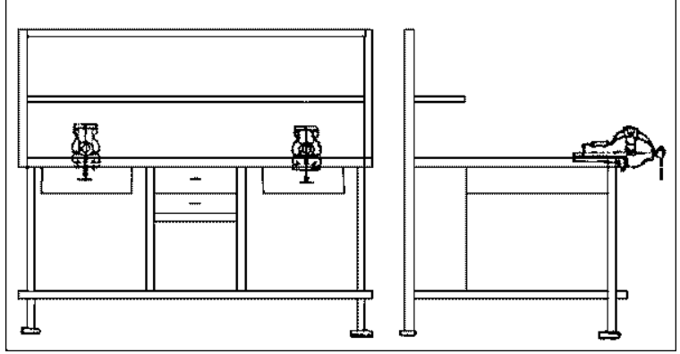

Рис. 1. Верстак слесарный двухместный

Слесарные тиски по конструктивному исполнению разделяют на параллельные с подвижной задней или передней щекой и стуловые (рис 2).

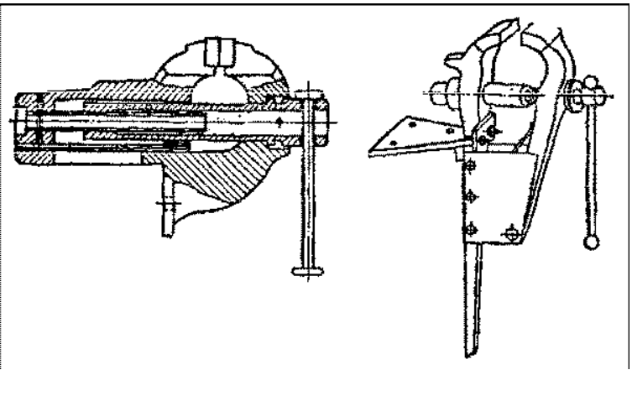

Рис. 2. Слесарные тиски: а – параллельные; б – стуловые

К группе параллельных слесарных тисков относятся стационарные, поворотные, передвижные и переносные тиски. Ручные слесарные тиски относятся к группе стуловых тисков. Параллельные слесарные тиски отличаются от стуловых прежде всего взаимным расположением щек: в параллельных слесарных тисках щеки расходятся параллельно и охватывают предмет всей поверхностью; щеки стуловых тисков расходятся под углом, и предмет закрепляется только нижней поверхностью щек.

Стуловые тиски изготовляют из стальных поковок, благодаря чему они стойки к ударам. Используются в кузнечном деле, реже – в слесарном. Слесарные параллельные тиски изготовляют из чугуна, поэтому они нестойки к ударам. Сменные рифленые губки щек выполняют из стали и закаливают.

Параллельные тиски используются в основном для слесарных работ и служат для выполнения операций, связанных с ручной обработкой металла напильниками, пилами, зубилом или другим инструментом без значительных усилий и ударов. Они применяются также в случаях, когда обрабатываемый предмет должен быть надежно закреплен без повреждения зажимаемой поверхности. Это обеспечивается зажимом по всей поверхности щек и применением сменных накладок из мягкого металла.

Параллельные тиски состоят из следующих деталей: неподвижной и подвижной щек, основания, резьбовой втулки, винта. Неподвижная щека у неповоротных тисков составляет с основанием единое целое. В основании имеются отверстия для прикрепления тисков к столу. Неподвижная щека имеет втулку с нарезанной внутри резьбой. Винт, имеющий прямоугольную или трапецеидальную резьбу, проходит через гладкое отверстие в подвижной щеке и ввинчивается в резьбовую втулку неподвижных щек. На утолщенной цилиндрической части винта имеется отверстие, в которое вставляется рукоятка. Ввинчивая или вывинчивая винт, можно сводить или разводить щеки тисков.

Стуловые тиски состоят из неподвижной и подвижной щек, кронштейна и обоймы, служащих для прикрепления тисков к столу, втулки с внутренней резьбой, винта, заканчивающегося шаровой головкой, и рукоятки.

Величину тисков определяют ширина губок, щек, наибольшее расстояние, на которое они могут расходиться, а также вес тисков.

Слесарные параллельные стационарные тиски имеют ширину щек в пределах 60–140 мм, расстояние, на которое расходятся щеки – от 45 до 180 мм, вес – от 3 до 40 кг.

Боковые накладки, выполненные из мягких металлов (медь, алюминий, свинец), древесины, резины, искусственных и подобных материалов, значительно отличаются по твердости от материалов обрабатываемых предметов. Они предохраняют поверхности этих предметов от повреждений или изменения формы. Боковые накладки применяются только для губок щек параллельных тисков.

Винтовой зажим (струбцина) – это вспомогательное слесарное приспособление, изготовленное из стали. Конструкция зажимов бывает различной в зависимости от их назначения. Зажатие обрабатываемых или собираемых деталей осуществляется с помощью винта (рис. 3). В зависимости от характера операций (обработки, сборки) струбцины выполняют роль либо основного зажима, либо дополнительного при обработке детали в тисках. Используются при мелких слесарных работах.

Ключи служат для завертывания и отвертывания гаек и болтов, а также для того чтобы держать болт при довертывании гаек. Различают два вида ключей: нерегулируемые и разводные универсальные.

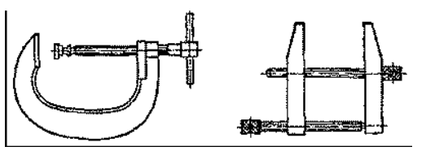

Рис. 3. Винтовые слесарные зажимы

Нерегулируемые ключи имеют постоянный размер зева под шестигранник гайки или болта, в то время как универсальные разводные ключи имеют изменяемое в определенных границах раскрытие зева ключа.

Нерегулируемые ключи делятся на плоские односторонние и двусторонние (рис. 4, а и б), накладные односторонние прямые и двухсторонние выгнутые (рис. 4, в и г), прямые и изогнутые торцевые (рис. 4, д и е), а также крюковые (рис. 4, ж).

Ключи универсальные делятся на разводные с головкой (рис. 4, з, и), рычажные (рис. 4, к), а также специальные. В группу специальных ключей входят ключи с трещоткой для гаек, ключи кривошипные, ключи для болтов с шестигранным или четырехгранным гнездом, трубные, крюковые, рычажные и цепные ключи, а также торцевые ключи со сменными головками.

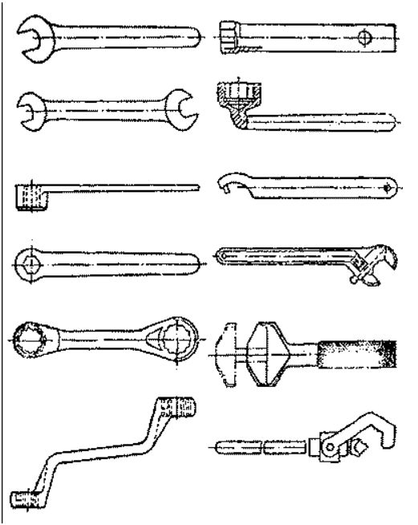

Рис. 4. Ключи гаечные

Щипцы служат для вспомогательных слесарных работ. Ими можно гнуть тонкие металлические материалы, а также удерживать детали при обработке и сборке, отвинчивать и завинчивать гайки малых размеров. В зависимости от назначения и конструкции различают следующие виды щипцов: плоскозубцы обычные (рис. 5, а), плоскозубцы комбинированные, круглозубцы (рис. 5, б), регулируемые прямые и изогнутые (рис. 5, в) щипцы, острогубцы (кусачки) плоские и торцевые, кусачки шарнирные. В группу щипцов входят также универсальные клещи для труб и клещи для гвоздей (рис. 5, г).

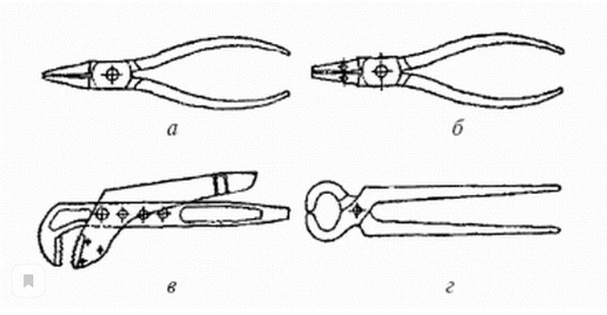

Рис. 5. Слесарные щипцы

Съемник – это слесарный инструмент для съема с валов зубчатых колес, муфт, шкивов, подшипников, рычагов и т. д. Съемник для подшипников состоит из двух или трех прихватов (щек) и обоймы, соединяющей плечи прихватов, втулки с внутренней резьбой, а также из винта с шестигранной или квадратной головкой, или рукояткой.

Слесарная ручная щековая таль относится к слесарному вспомогательному оборудованию и используется для подъема и перемещения тяжелых деталей или материалов. Направление перемещения может быть произвольным. Тали используются также на ремонтно-сборочных работах. Грузоподъемность талей – до 1,5 т.

На строгальном станке выполняется черновая обработка плоских поверхностей изделий с целью сокращения до минимума ручной обработки этих поверхностей напильником. Поперечно-строгальный станок состоит из литой станины, стола и ползуна. В станине расположены механизмы привода. Ползун, находящийся в верхней части станины, с помощью специального механизма приводится в возвратно-поступательное движение по направляющим станины (рабочий и холостой ход). На конце ползуна находится поворотная головка суппорта с державкой для строгального резца. На вертикальных направляющих станины на кронштейне установлен стол станка, который приводится в движение с помощью ходового винта. На столе крепятся параллельные тиски или зажимное приспособление для зажатия обрабатываемых деталей.

Вспомогательные инструменты и материалы в зависимости от потребностей технологического процесса и условий производства имеют разное назначение. Они служат для очистки поверхностей предметов или инструментов для их консервации, смазки, окраски и т. д. С помощью вспомогательных материалов можно придать изделию эстетичный, приятный внешний вид. Вспомогательный инструмент может применяться при обработке изделия, разборке или сборке его, а также иметь другое назначение в зависимости от необходимости и характера выполняемых операций.

## Технические условия на регулировку, испытания и сдачу собранных узлов машин и агрегатов и их эксплуатационные данные

Технологический процесс сборки агрегатов представляет собой совокупность операций по соединению готовых деталей в определенной последовательности для получения агрегата, полностью соответствующего техническим требованиям.

Для получения высокой производительности и качества сборочных работ следует до начала работ подготовить рабочие места с необходимым оборудованием, приборами, приспособлениями и инструментом. При сборке на рабочем месте должны быть нормали, прокладочная бумага, прокладочный картон, паранит, войлок, проволока для шплинтовки, шплинты, смазочные и другие материалы. На рабочее место необходимо доставить все детали, обеспечивающие полную комплектность сборки.

Сборка узлов и агрегатов может выполняться непоточным (тупиковым) способом, а некоторых агрегатов — поточным способом. Выбор способа сборки зависит от сложности агрегата и производственной программы.

Сборка узлов и агрегатов осуществляется по разработанному технологическому процессу. Рассмотрим в качестве примера технологический процесс сборки водяного насоса двигателя СМД-14 (рис. 24).

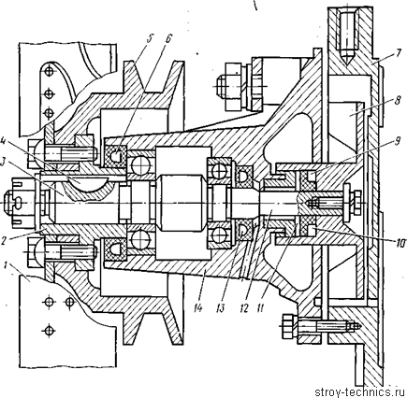

Рис. 24. Водяной насос двигателя СМД-14

Сборка водяного насоса состоит из следующих операций и переходов:

I. Установить опорную втулку: поставить корпус на стол пресса; запрессовать в корпус опорную втулку; снять корпус со стола пресса.

II. Установить каркасный сальник: поставить корпус на стол пресса; запрессовать в корпус каркасный сальник(отворот манжеты сальника должен быть направлен внутрь корпуса); снять корпус со стола пресса.

III. Установить шариковые подшипники: поставить валик в пустотелую оправку на стол пресса; напрессовать шариковые подшипники на валик до упора; снять валик с запрессованными подшипниками со стола пресса.

IV. Установить валик с подшипниками и ступицу шкива: установить корпус в приспособление; запрессовать в корпус валик с подшипником до упора; установить в канавку корпуса стопорное кольцо; запрессовать в корпус каркасный сальник 6 (отворот манжеты должен быть направлен внутрь корпуса); подогнать и вставить сегментную шпонку в паз валика; напрессовать ступицу шкива вентилятора на валик; поставить шайбу, закрепить гайкой ступицу и застопорить ее; установить на ступицу шкив, вентилятор и закрепить их болтами; снять корпус с приспособления.

V. Установить крыльчатку насоса: закрепить корпус насоса в приспособление; установить в крыльчатку манжет сальника с кольцом, обоймой и пружиной, а в крыльчатку — уплотнительную шайбу и стопорное кольцо; надеть крыльчатку на валик; поставить шайбу и закрепить крыльчатку гайкой.

VI. Установить крышку насоса: установить корпус в приспособление, на посадочную поверхность корпуса — прокладку; установить крышку на корпус; поставить шайбу и закрепить болтами крышку; снять корпус с приспособления.

VII. Контроль водяного насоса: проверить осевое перемещение валика в корпусе, качание ступицы и крыльчатки на валике, заедание валика при вращении его в корпусе.

Технологические процессы сборки типовых сопряжений. В процессе сборки выполняют ограниченное количество определенных повторяющихся видов работ (сборка типовых сопряжений). К типовым сопряжениям относятся резьбовые соединения, цилиндрические и конические зубчатые соединения, шпоночные и шлицевые соединения, узлы с подшипниками качения, цепные и ременные передачи и ряд других соединений.

Резьбовые соединения. При сборочных работах резьбовые соединения деталей составляют 70—80% от общего числа соединений.

Все детали резьбовых соединений должны поступать на сборку готовыми из механического или слесарного отделения и отвечать техническим условиям. При сборке резьбового соединения шпильки должны ввертываться в резьбовые отверстия без качки и иметь плотную посадку.

В процессе сборки болты и гайки следует подтягивать равномерно, чтобы избежать перекоса и односторонней подтяжки сопрягаемых деталей. На рис. 25, а цифрами показана последовательность затяжки гаек крепления головок блока цилиндров дизеля СМД-14, а на рис. 25, б дана схема затяжки гаек коренных подшипников дизеля Д-108.

Для равномерного затягивания гаек и болтов применяют динамометрические ключи. Для ответственных резьбовых соединений величина необходимого момента затяжки указывается в технических условиях на сборку.

Зубчатые соединения. Нормальная работа колес зависит главным образом от правильности сборки зубчатой передачи. Для этого необходимо выполнять технические условия на сборку, обеспечивающие зацепление зубьев по начальным окружностям обоих зубчатых колес и плавность работы передачи без толчков и рывков.

Важно точно установить боковой зазор между зубьями. Боковой зазор в зацеплении является необходимым для компенсации возможных ошибок в размерах зубьев, неточности расстояния между осями шестерни и зубчатого колеса, размеров и формы зубьев, изменяющихся при нагреве в процессе работы передачи.

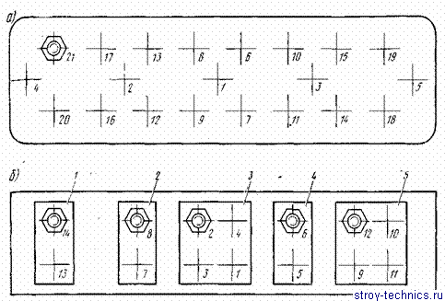

Рис. 25. Схема затяжки гаек

Малые зазоры в зацеплении вызывают гудение зубчатых передач, а большие—чрезмерные их стуки. Как правило, величина радиального зазора для зубчатых колес дорожных машин принимается равной 0,1 высоты зуба или 0,2—0,25 модуля зубчатого колеса. Боковой зазор для зубчатых колес, изготовленных по III и IV классам точности, берется в пределах 0,06—0,10 модуля, а для зубчатых колес с литым зубом — 0,15—0,20 модуля.

Цилиндрические зубчатые соединения. Посадка зубчатых колес на валы производится вручную при помощи оправки и молотка, или на прессе также с применением оправки. Посадка зубчатых колес на валы выполняется с незначительным натягом, а при посадке на валы со шпонками может быть и зазор. При установке зубчатых колес часто встречаются дефекты (рис. 26): качание зубчатого колеса на валу; радиальное и торцовое биение колеса, вызванные смещением или перекосом осей колеса и вала; неплотное прилегание ступицы колеса к упорному буртику вала. Смонтированное на валу зубчатое колесо проверяют на радиальное и торцовое биение индикатором (рис. 27).

Параллельность и расстояние между осями валов в картерах и корпусах проверяют контрольными пальцами, штихмусами и микрометрами.

На рис. 28 дана схема определения штихмусом межцентрового расстояния:

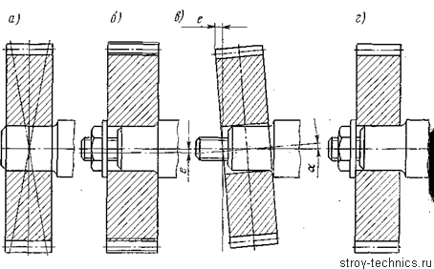

Рис. 26. Дефекты при установке зубчатых колес на валу: а — качание колеса на валу; б — радиальное биение; в — торцовое биение; г — неприлегание ступицы к буртику вала

При определении расстояния микрометром

Боковые зазоры между зубьями проверяют плоскими щупами на индикаторные приспособления (рис. 29). При сборке крупны колес большого модуля зазор проверяют, прокатывая между зубьями свинцовые пластины, устанавливаемые по длине зуба.

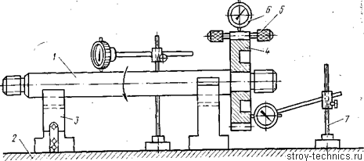

Рис. 27. Схема проверки зубчатого колеса на радиальное и торцовое биение:

1 — вал; 2 — плита; 3 — призма; 4 — зубчатое колесо; 5 — контрольный. палец; 6 — индикатор; 7 — индикаторная стойка

Размер пластинок берут равным 1,4—1,5 бокового зазора между зубьями. Толщину сплющенных частей пластин с обеих сторон зуба замеряют микрометром. В сумме это дает величину бокового зазора.

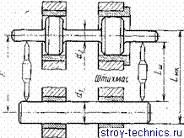

Рис. 29. Схема измерения бокового зазора между зубьями колес:

а — индикаторным приспособлением; б — щупом;

1— хомутик; 2 —индикатор; 3 —индикаторная стойка

Конические зубчатые соединения. Для правильной работы конической передачи необходимо при сборке выполнять такие условия: зубчатые колеса должны иметь правильный профиль и точную толщину зуба; оси отверстий или шеек зубчатых колес должны проходить через центр начальной окружности без перекоса; опорные детали передач (подшипники, стаканы и пр.) не должны иметь ни смещения, ни перекоса; оси гнезд в корпусе должны лежать в одной плоскости, пересекаться в определенной точке под требуемым углом.

Перпендикулярность осей гнезд в картере или корпусе проверяют при помощи установочного диска и установочного пальца (рис 30). Если в точках а и б зазора не будет, то угол между осями выдержан правильно. Зазор в точках а и б допускается в зависимости от условий работы зубчатых колес в пределах 0,1—0,3 мм. Правильность зацепления зубчатых колес также проверяется на краску. Как показала практика, целесообразно, чтобы отпечаток краски располагался ближе к тонким концам зубьев. Боковые зазоры между зубьями конических колес проверяют щупами или индикаторами так же, как в цилиндрических зубчатых колесах.

Сопряжения с подшипниками качения. В конструкциях дорожных машин применяются шариковые и роликовые подшипники качения. При установке подшипников должны соблюдаться следующие правила: если вращается вал, внутреннее кольцо подшипника должно иметь неподвижную посадку, а наружное кольцо, устанавливаемое в корпусе — подвижную посадку; если вращается корпус, наружное кольцо подшипника должно иметь неподвижную посадку, а внутреннее, устанавливаемое на валу, — подвижную посадку.

Подшипники напрессовываются на вал в нагретом или холодном состоянии при помощи оправки и молотка или при помощи прессов.

## Приемы сборки и регулировки машин и режимы испытаний

Общие сведения о контроле в сборочных цехах. Цель контроля в сборочных цехах — установить правильность соединения и взаимодействия деталей и сборочных единиц и правильность сборки всей машины. Требования, предъявляемые при контроле, должны соответствовать техническим условиям, установленным на приемку готовых деталей и машин в целом.

После окончательного контроля собранное изделие регулируют и испытывают. Испытания машин делятся на следующие виды: приемочные, контрольные, специальные.

Приемочные испытания дают возможность выявить, правильно ли взаимодействуют отдельные детали и сборочные единицы, качество их изготовления, производительность, расход топлива, масла и т. д. Показателями неудовлетворительной работы машины являются: перерасход топлива, нагрев подшипников, стук, шум отдельных сборочных единиц и быстрый износ некоторых деталей.

Контрольные испытания проводят в тех случаях, когда машина не выдержала приемочные испытания вследствие обнаруженных неисправностей. После устранения дефектов машину испытывают повторно.

Специальные испытания проводят для проверки работы новой машины и отдельных сборочных единиц и для определения износа ответственных деталей. Сборочные единицы или изделия в целом испытывают на специальных стендах, предусматривающих возможность их регулирования. Стенды оборудуют необходимыми приборами, нагрузочными тормозами, трубопроводами для подвода газообразного и жидкого топлива и т. д., т. е. всем необходимым для проведения испытаний. Испытания делятся на два этапа: на холостом ходу и под нагрузкой.

Испытание машины на холостом ходу. Во время испытания на холостом ходу проверяют взаимодействие частей машины и приработку трущихся поверхностей. Машину устанавливают на испытательный стенд и приводят во вращение сначала на малой частоте. В это время наблюдают за работой отдельных частей, смазочной системы, состоянием трущихся поверхностей (подшипников, направляющих, зубчатых зацеплений и т. д.). Постепенно скорость увеличивают до полной частоты вращения, при которой машина должна проработать определенное время, предусмотренное инструкцией. Когда убедятся в нормальной работе всех частей, испытание заканчивают.

Испытание машины под нагрузкой. В поцессе этих испытаний проверяют эксплуатационно-технические качества машины. Характер и продолжительность испытаний точно предусматриваются инструкционной картой. Во время испытания наблюдают за температурой охлаждающей жидкости, за давлением в маслосистеме, расходом топлива и т. д. Нагрузку изменяют тормозными устройствами. Ниже приводится контроль качества сборки и испытание токарного станка.

Перед испытанием станка на холостом ходу (обкатка) проверяют уровнем правильность его горизонтальной установки в продольном и поперечном направлении с точностью 0,02—0,04 мм на 1000 мм длины. Цель обкатки — выявить дефекты сборки и дать приработаться сопрягаемым поверхностям трения.

Когда все сборочные единицы и механизмы закреплены и обеспечена их смазка, а ограждающие устройства находятся на местах, приступают к обкатке. Перед пуском станка проверяют работу механизмов, проворачивая соответствующие сборочные единицы вручную и переключая рукоятки скоростей и подач. Одновременно следят, как поступает масло к трущимся поверхностям.

Обкатку сначала выполняют на самой малой частоте вращения, затем последовательно включают все рабочие скорости (до наибольшей). На этой максимальной скорости станок должен работать не менее одного часа без перерыва. Точно так же, как механизмы вращения, проверяют работу механизмов привода подач.

В процессе обкатки определяют температуру нагрева подшипников, которая в станках должна быть не выше 323 — 333 К (50—60°С), выявляют стук и шум. Все механизмы должны работать плавно, без толчков и вибраций; их пуск и реверсирование должны выполняться легко и не сопровождаться рывками или ударами.

Все органы управления должны быть сблокированы (связаны между собой) таким образом, чтобы при включениях исполнительных органов перемещения и подачи происходили строго согласованно во времени и исключалась возможность самопроизвольного движения (даже на самые малые расстояния) каких-либо деталей, механизмов, частей агрегата. Упоры, кулачки и другие детали автоматически действующих устройств должны обеспечивать надежное выключение подач, а механизмы закрепленных деталей и инструментов — многократное и безотказное их закрепление и раскрепление. Необходимо, чтобы системы смазки и охлаждения подавали к соответствующим местам достаточное количество масла и охлаждающей жидкости.

Безотказной должна быть и работа электрооборудования. В рубильниках, переключателях, реостатах и всех других подобных устройствах и аппаратах не допускаются даже малейшие неисправности. Недостаточно быстрое включение или выключение электроаппаратуры, чрезмерный нагрев пускового реостата, гудение реле и другие неполадки при обкатке станка или машины свидетельствуют о дефектах сборки. Их устраняют соответствующей регулировкой, а если нужно, полностью разбирают сборочные единицы.

Под нагрузкой собранный станок испытывают, выполняя обдирку болванки или обрабатывая производственную деталь на различных скоростях в соответствии с техническими данными паспорта станка. Испытание ведут с нагружением станка до номинальной мощности привода, снимая стружку все большего сечения. Допускается кратковременная перегрузка станка, однако не более чем на 25% его номинальной мощности.

Все механизмы станка при его испытании под нагрузкой должны работать исправно. Допустимо лишь незначительное повышение шума в зубчатых передачах. Устройства, предохраняющие станок от перегрузок, должны действовать надежно, легко и плавно должна включаться пластинчатая фрикционная муфта. При наибольшей перегрузке станка (на 25%) муфта не должна самовыключаться или буксовать.

На точность и шероховатость поверхности (обработки) станок проверяют после испытания под нагрузкой. Перед новым испытанием прогревают шпиндель, подшипники, гидросистему и другие основные элементы станка обкаткой станка на холостом ходу.

Испытание на получение требуемой шероховатости обработанной поверхности производится точением образца при определенных режимах резания. На обработанных поверхностях не должно быть следов дробления.

Приемка производится по нормам точности, установленным ГОСТом для токарных станков. Проверку станка на жесткость (ГОСТ 7035 — 75) выполняют, чтобы определить качество сборки передней бабки, суппорта и задней бабки. Жесткость станка уменьшается из-за неровностей на соприкасающихся поверхностях, а также из-за деформации подшипников, клиньев, планок, болтов и других промежуточных деталей вследствие их плохой пригонки.

Показатель жесткости — степень деформации испытываемых сборочных единиц относительно станины под действием внешней силы определенной величины. Проверяют жесткость динамометром и индикатором, применяя при необходимости оправки и упоры. Воздействуя на динамометр, а следовательно, на шпиндель или суппорт с определенной силой, отклонение вследствие деформации определяют по индикатору, установленному с противоположной стороны шпинделя или суппорта.

После испытаний на холостом ходу, под нагрузкой и на жесткость станок испытывают на мощность. Цель этого испытания — определить коэффициент полезного действия (к. п. д.) станка, т. е. отношение полученной работы станка к затраченной (при наибольшей допустимой для него) нагрузке. Во время испытания обрабатывают болванку или производственную деталь, предварительно выбрав сечение стружки и другие режимы резания по паспортным данным станка. Длительность пробной обработки с использованием полной мощности станка не более 30 мин. Допускается перегрузка электродвигателя на 10—15 % больше его номинальной мощности.

Отделка и упаковка изделий. Машину, станок и прибор, выдержавшие испытания, Передают на отделочные операции. Отделка является последней технологической операцией и чаще всего состоит в окраске. Окраску применяют, чтобы предохранить изделия от коррозии и придать им красивый внешний вид. Процесс окраски состоит из очистки, грунтовки, шпатлевки поверхностей под окраску, окраски и сушки. В зависимости от условий, в каких будет эксплуатироваться изделие, его нередко окрашивают в несколько слоев.

Окраска наружных поверхностей машин состоит из грунта и двух слоев эмалевой краски, окраска внутренних поверхностей — из грунта и одного слоя маслоустойчивой краски. Машины, подвергающиеся действию высокой температуры или воды, окрашивают серебристой алюминиевой краской АЛ-177 в два слоя. Для внутренней окраски корпусов коробок передач, картеров, редукторов и других деталей применяют также нитроэмали. Машины красят при температуре не ниже 268 К (15°С) и до полного высыхания краски оберегают от пыли и влаги.

Для предохранения машин от коррозии во время транспортирования с завода-изготовителя к заказчику или при длительном хранении машины консервируют. Консервация заключается в нанесении на открытые поверхности машины тонкого слоя особых смазочных веществ (вазелина, пушечного сала и т. д.). После окраски и консервации изделия упаковывают для предохранения от механических повреждений и атмосферных воздействий.

## Меры предупреждения деформаций деталей

Меры предупреждения деформаций деталей, описаны во 2 разряде.

## Правила проверки станков на точность

Говоря о точности токарного станка имеется ввиду соответствие данных паспорта оборудования следующим параметрам:

* перемещение тех элементов, на которых располагается заготовка;
* расположение тех поверхностей, с помощью которых базируется инструмент или заготовка;
* форма базовых поверхностей.

После окончательной сборки и проверки на заводе, а также после ремонтов станки получают акт о приемке, и только после этого, вводятся в эксплуатацию.

Требования к точности указываются в паспорте станков.

Выполнение измерения для выявления погрешностей следует производить регулярно в соответствии с нормативами ГОСТ.

В процессе использования токарного оборудования происходит износ его деталей, т.к. при обработке изделий появляются силы, которые производят различные деформации. При работе станок нагревается и под воздействием температуры образуются тепловые деформации. Все эти дефекты оказывают отрицательное влияние на качество обрабатываемых деталей. И для того чтобы восстановить паспортные показатели станка периодически следует ремонтировать изношенные детали.

Качественное испытание токарных станков в соответствии с государственным стандартом во многом зависит от того, насколько правильно он установлен на испытательном стенде. Установка на стенд должна происходить строго, соблюдая установочный чертеж. Самым распространенным методом, является установка на количество опор более 3-х. Отметим, что все двигающиеся части проверяемого станка должны находится в средних положениях.

Геометрическая точность токарного станка характеризует качество изготовления деталей, поэтому установка заготовки должна осуществляться на геометрическую правильную поверхность.

Для определения степени износа нужно установить линейку поочередно на каждую из направляющих станины. После этого, щупом определяется расстояние между направляющими и контрольной линейкой. Допустимое значение такого износа согласно государственного стандарта не должно превышать 0,02 мм.

Не мало важным фактором является соответствие горизонтальности направляющих станины. Определить ее можно с помощью перемещения специального уровня вдоль поверхности направляющих, который покажет значение имеющегося отклонения. Предельно допустимое отклонение по ГОСТ не может превышать значение 0,05 мм. А параллельность между направляющими станины для упорной (задней бабки) и каретки можно проверить с помощью специального измерительного индикатора. Его необходимо закрепить на каретке с суппортом и с помощью перемещения каретки выявить величину отклонения.

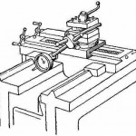

Рис. 1. Проверка параллельности направляющих

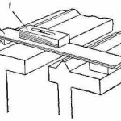

Рис. 2. Проверка горизонтальности направляющих станины

Также точность токарного станка поможет определить биение вращающегося шпинделя, в который крепится заготовка. Обязательно при этом соблюдать параллельность между осью шпинделя и направляющими станины. Во время проверки в отверстие вала устанавливают специальную контрольную оправку и на протяжении всей ее длины проверяют ее на биение.

Также точность токарного станка поможет определить биение вращающегося шпинделя, в который крепится заготовка. Обязательно при этом соблюдать параллельность между осью шпинделя и направляющими станины. Во время проверки в отверстие вала устанавливают специальную контрольную оправку и на протяжении всей ее длины проверяют ее на биение.

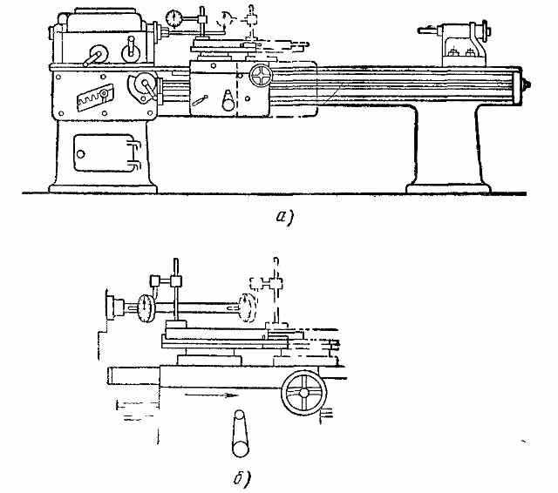

Рис. 3. Проверка параллельности оси шпинделя направляющим станины: а — индикатор закреплен в вертикальной плоскости; б — индикатор закреплен в горизонтальной плоскости

Осуществляя технологическую проверку на точность стоит обратить внимание также и на вращение шеек вращающегося вала. Биение при их вращении — не допустимо. В резцовой головке необходимо закрепить индикатор, затем уперев его штифт в шейке шпинделя произвести измерения. По ГОСТ значение не должно превышать 0,01 мм. Не допустимым будет при вращении шпинделя, чтобы он отклонялся от оси.

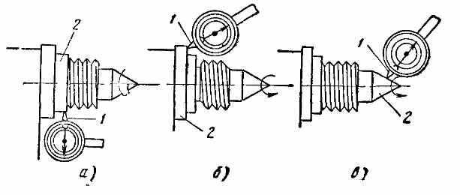

Рис. 4. Проверка биения шпинделя: а — проверка биения шейки шпинделя; б — проверка осевого перемещения шпинделя; в — проверка биения переднего центра

Также одним из важных измерений при проверке токарного станка на точность является определение точности шага ходового винта. Величина отклонения в соответствии с ГОСТ определяется с помощью следующей методики:

* в центры передней и задней бабки устанавливают резьбовую оправку;
* на эту оправку накручивают гайку в форме цилиндра и имеющую паз;
* в паз этой цилиндрической гайки устанавливается шарик державки;
* индикатор, закрепленный в державке, упирается в торцевую часть цилиндрической гайки;
* токарный станок настраивается на шаг резьбы;
* индикатор определяет отклонения.

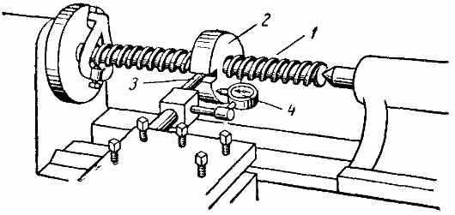

Рис. 5. Проверка точности шага ходового винта

Основные погрешности формы обрабатываемых заготовок:

* непрямолинейность;
* конуснообразность;
* отсутствие параллельности;
* некруглость;
* неконцентричность.

Инструмент, применяемые при испытаниях:

* контрольная линейка;
* уровень;
* щуп;
* угольник;
* измерительный индикатор;
* резьбовая оправка;
* контрольная оправка;
* цилиндрическая гайка;
* державка.

Описание инструментов есть в разряде 1.

# Слесарь механосборочных работ 6-го разряда

**Характеристика работ.** Сборка, регулировка, испытание и сдача в соответствии с техническими условиями сложных и экспериментальных, уникальных машин, станков, агрегатов и аппаратов. Проверка правильности их сборки со снятием эксплуатационных диаграмм и характеристик. Монтаж трубопроводов высокого давления под любые применяемые газы и жидкости. Устранение обнаруженных дефектов. Расчет зубчатых зацеплений, эксцентриков и прочих кривых и их проверка. Построение геометрических фигур. Участие в оформлении паспорта на собираемые и испытуемые машины.

**Должен знать:** конструкцию, принцип работы сложных машин, станков, агрегатов и аппаратов; способы статического и динамического испытания; способы отладки и регулировки изготовляемых машин, приборов и другого оборудования, принцип расчета и способы проверки эксцентриков и прочих кривых и зубчатых зацеплений; методы расчета и построения сложных фигур; правила заполнения паспортов на изготовляемые машины.

**Теоретическая часть:**

## Конструкцию, принцип работы сложных машин, станков, агрегатов и аппаратов

Конструкцию, принцип работы сложных машин, станков, агрегатов и аппаратов, описаны в прошлых разрядах.

Дополнительная информация:

**Гибочный станок: предназначение, конструкция и принцип действия**

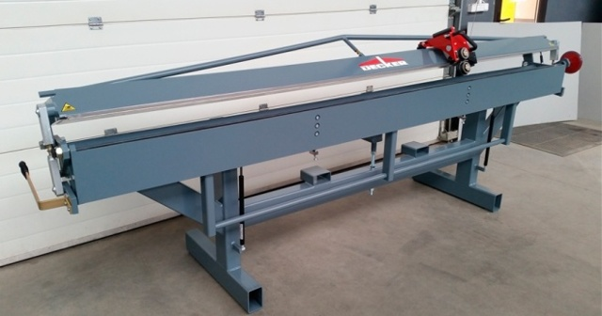

Листогибочный станок – простое в использовании и распространенное оборудование, которое широко встречается на крупных предприятиях или в частных мастерских. Устройства данного типа разрешают обходиться на многих этапах без сварочных работ, они незаменимы при изготовлении козырьков, наличников, отливов, щитов и коробов.

Данные механические устройства служат для получения деталей, путем холодной гибки заготовок из листового металла. Листогиб используется в разных отраслях, где требуется качественное изготовление бесшовных изделий.

Эти механизмы работают с оцинкованным и черным металлом, алюминием, медью. Простота в эксплуатации способствует быстрому обучению рабочих всем нюансам технологического процесса.

Положительный плюс холодного загиба – при обработке практически не повреждается окрашенное или покрытое лаком покрытие.

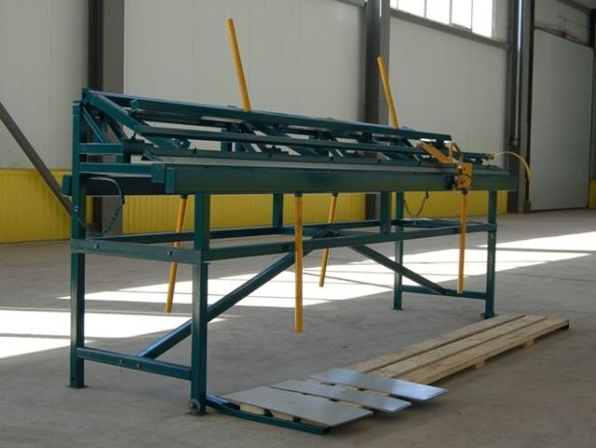

**Устройство листогибочного станка**

Покупая пресс, следует учитывать объемы производства, сложность выполняемых работ и вид обрабатываемого материала.

Маленький листогибочный станок с ручным приводом имеет простое устройство, но отлично подходит для гибки металла толщиной до 1 мм.

Например, такие механизмы отлично справляются с окрашенным или оцинкованным профилем при изготовлении отливов и козырьков. При толщине металла больше 1 мм лучше приобретать агрегаты с электроприводом.

Основные узлы простейшего листогибочного станка:

* станина;
* основание;
* рычаг привода;
* прижимное устройство;
* матрица гибочного механизма;
* пуансон гибочного механизма;
* регулируемые упоры.

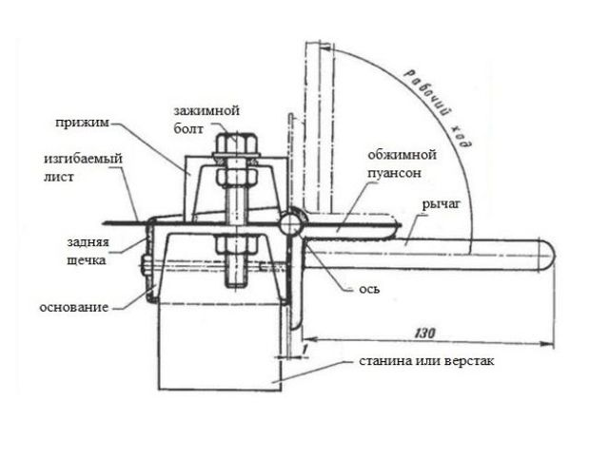

**Принцип работы листогибочного станка**

Существует несколько видов прессов для штамповки. В зависимости от конструкции принцип работы листогиба может отличаться:

1. Простейший листогибочный станок механический загибает материал на 90° с помощью подвижной траверсы.
2. Для сложной работы нужен станок листогиб, оснащенный матрицей и пуансоном. Прижимная балка в таком оборудовании фиксирует заготовку, а процесс гибки осуществляется с помощью подвижного ползуна.
3. Для получения радиусного профиля и труб существуют проходные листогибочные станки с тремя валами. Регулируя вальцы, можно добиться требуемого радиуса металлической заготовки.

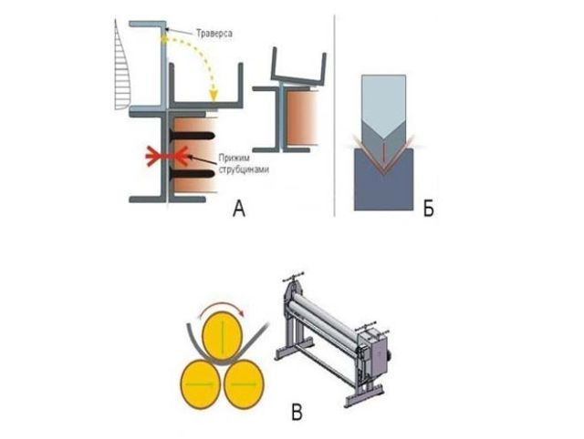

**Изделия на листогибочном станке**

Номенклатура изделий зависит от разновидности используемого механизма. Чем сложнее станок, тем шире перечень заготовок, которые удастся на нем смастерить.

Даже ручной самодельный листогибочный пресс способен отлично выручить строителей, работающих над изготовлением кровли.

Приведем список самых распространенных и ходовых деталей, которые производятся из листа методом холодной штамповки:

* коньки на крышу;
* ендовы;
* отливы;
* откосы оконные;
* нащельники;
* желоба;
* водостоки;
* задержатели снега;
* детали ограждения и фасада;
* комплектующие детали для различных ящиков и шкафов.

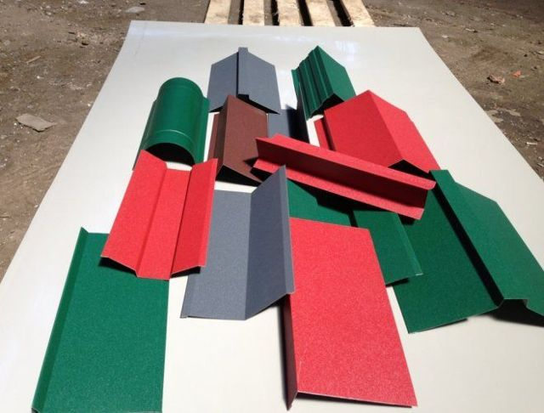

**Виды листогибочных станков**

Собираясь приобретать штамповочное оборудование, следует понимать принцип его работы. Существует длинный перечень показателей, по которым классифицируются современные листогибы:

1. По разновидности привода – ручной, электромагнитный, гидравлический и другие.
2. Кинематика перемещения рабочего органа – поворотная балка, возвратно-поступательная, ротационный тип.
3. Степень механизации процесса – наличие ЧПУ, комплекта сегментированного инструмента.
4. Точность исполнения операций.
5. Способ фиксации материала – механическая пластина, электромагнит, трехкоординатный прижим.

**Работа на листогибочном станке**

Инструкция по эксплуатации гибочного оборудования отличается в зависимости от его вида. На ручных устройствах поднятие траверсы осуществляется вручную, фиксация материала происходит с помощью струбцин или других приспособлений.

Согласно рабочим расчетам предварительно производят разметку листа, далее по намеченным линиям отрезанная заготовка выставляется под прижимной пластиной.

Электрический листогибочный станок имеет автоматический блок управления, кнопки включения, регулируемый задний упор, механизмы установки величины хода пуансона или балки.

**Регулировка листогибочного станка**

Неправильная регулировка любых устройств может привести к браку или даже поломке механизма. Величина рабочего хода траверсы или пуансона должна строго соответствовать толщине заготовки. Настройка листогибочного станка зависит от модели оборудования.

Например, высота загиба выставляется на простейших устройствах с помощью разметки листа, на более сложных листогибах этот размер регулируется задними упорами.

Требуемый угол сгиба задают с учетом пружинения стали, используя угломер и ограничители хода инструмента.

Источник: <https://womanadvice.ru/listogibochnyy-stanok-chto-eto-takoe-ustroystvo-i-princip-raboty-osobennosti-raznyh-vidov-kak-pravil>

## Способы статического и динамического испытания

Все испытания делятся на две группы: статические проводятся с малой скоростью и динамические с большой скоростью.

Испытания на растяжение относятся к статическим, так как прилагаемая к образцу нагрузка возрастает медленно и плавно. Эти испытания позволяют определять несколько важных механических характеристик металлов и сплавов.

К таким характеристикам относятся как прочностные (временное сопротивление разрыву или предел прочности в, предел текучести т, предел пропорциональности), так и пластические (относительное удлинение и относительное сужение или сжатие). В этих испытаниях создаётся однородное напряжённое состояние по сечению образца, причём доля нормальных напряжений является преобладающей, поэтому эти испытания считаются «жёсткими».

В связи с этим испытания на растяжение проводится преимущественно для пластичных материалов, разрушению которых предшествует отчётливо наблюдаемая пластическая деформация. К таким материалам относится большинство широко применяемых в технике конструкционных материалов: конструкционные стали, цветные металлы и сплавы, большая часть полимерных материалов. При испытании на растяжение наибольшее распространение получили гладкие образцы, без надрезов на рабочей части. Приводимые в технической литературе сведения о механических свойствах материалов указываются в большинстве случаев для условий испытания на растяжение гладких образцов.

Испытания производятся на специальных испытательных машинах механического или гидравлического действия. Машины автоматически фиксируют величины приложенной нагрузки и изменение длины образца в виде диаграммы растяжения, по которой производятся все необходимые расчеты. Для испытания на разрыв применяются стандартные плоские и круглые образцы специальной формы ГОСТ 1497-73 с головками для захватов. В соответствии с ГОСТом длина образцов может быть либо 5,65(короткие образцы) либо 13,2. (длинные образцы), где F0 –площадь сечения рабочей части образца. Наибольшее применение нашли круглые образцы диаметром 0,01м с расчетной длиной 50х10-3м (рис.1.1).

Заготовки для образцов вырезают из цельных кусков металла любым доступным способом, чаще всего с помощью фрезерования или газорезки. При этом необходимо соблюдать важное условие: заготовки не должны нагреваться до температуры 150С, иначе изменится структура и свойства образца. Образцы изготавливают точением, с последующей шлифовкой. На рабочей поверхности образцов не допускаются дефекты: чернота, риски, трещины, раковины и др.

Перед испытанием на цилиндрической части образца ставят керны или риски для обозначения расчетной длины образца l0 = 50 0,1 х10-3м. Эти риски нужны для определения относительного удлинения образца.

После кернения проводят обмер образца с помощью микрометра: замеряют диаметр с точностью 0,01х10-3-м в трех местах по длине рабочей части (в середине и по краям). В протокол испытания заносят наименьший размер. Начальную расчетную длину образца (между рисками) измеряют штангенциркулем с точностью 0,1 x10-3 м и заносят в протокол испытаний.

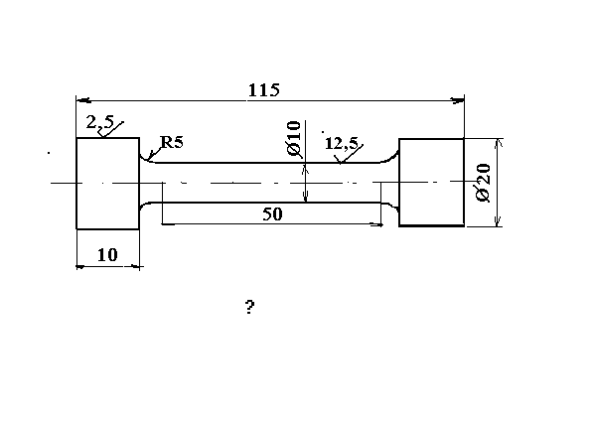

Рис.1.1. Круглый образец для испытания на растяжение.

Методика определения прочностных характеристик металлов и сплавов На диаграмме растяжения (рис.1.3) нагрузка - удлинение образца существуют несколько характерных точек. До точки Рпц удлинение l образца пропорционально нагрузке. Это означает, что в металле возникают только упругие деформации, которые при снятии нагрузки снимаются. После точки Рпц прямая Р-l искривляется, т.е. деформации опережают нагрузку. В точке Рт образец начинает деформироваться без увеличения нагрузки, поэтому на кривой получается площадка, так называемая “площадка текучести”. Нагрузка, соответствующая площадке текучести, является одним из параметров определения физического предела текучести Наличие площадки характерно для мягких, отожжённых или нормализованных сталей. У закалённых сталей таких площадок текучести на кривых деформации нет, поэтому нагрузка предела текучести Рт определяется при удлинении 0,2% и служит для определения условного предела текучести. До Рмах нагрузка увеличивается, а потом начинает падать. Это происходит из-за того, что на образце уменьшается поперечное сечение и образуется шейка. При нагрузке Рк образец разрывается.

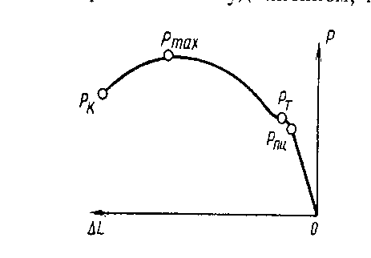

Рис.1.3 Диаграмма растяжения образца при испытании на разрыв.

Определение предела пропорциональности. Условный предел пропорциональности определяется по увеличению тангенса угла наклона кривой Р-l на 50%. По диаграмме растяжения (рис.1.4) предел пропорциональности пц определяется так:

* проводится прямая ОА по упругому участку кривой и из точки О восстанавливается ось ординат ОР;
* на произвольной высоте проводится горизонталь ВС, на которой откладывается DE = 1/2 DF;
* через точки E и О проводится прямая и параллельно ей, касательно кривой растяжения, другая прямая IH;
* проекция точки касания прямой IH c кривой растяжения на ось OP даёт величину нагрузки предела пропорциональности.

При проведении испытаний стремятся воспроизвести такие условия воздействия на материал, которые имеют место при эксплуатации изделия, изготовленного из этого материала.

Основные признаки видов испытаний:

**Способ нагружения** (растяжение, сжатие, изгиб, кручение, срез);

**Скорость нагружения** (статическая, динамическая);

**Продолжительность процесса испытания** (кратковременная, длительная);

Методы испытания должны быть достаточно простыми и пригодными для массовго контроля качества продукции. Методы испытаний должны быть строго регламентированы стандартами.

**Виды испытаний:**

Статические испытания – испытуемый материал подвергается воздействию постоянной силы.

Испытания на растяжения проводят наиболее часто, для этого используют горизонтальные или вертикальные разрывные машины. Обработка данных, полученных при одноосном статическом растяжении, позволяет построить зависимость «напряжение – деформация», которая качественно оценивает поведение материала в разных зонах деформации.

Измерение твердости – наиболее простой метод испытания св-в. Твердостью называют св-во материал оказывать сопротивление деформации в поверхностном слое при местных контактных воздействиях: вдавливание индентора (по Бринеллю, Виккерсу, Роквеллу) или царапанье (по Моосу).

### Испытание на трещиностойкость.

В случае хрупкого разрушения для безопасной работы элементов конструкции и машин необходимо количественно оценивать размеры допустимых трещиноподобных дефектов.

### Испытание на изгиб и сжатие.

Испытание на изгиб – схема испытаний образца, находящегося под действием двух пар сил, расположенных в плоскости его продольной оси, в которой возникают растягивающие и сжимающие напряжения. Целесообразность этих испытаний определяется широким распространением изгиба в практике нагружения деталей. На изгиб чаще испытывают материалы с малой пластичностью: чугуны, стали, керамика. Различают простой, или плоский, изгиб, при котором внешние силы лежат в одной из главных плоскостей образца, и сложный, вызываемый силами, расположенными в одной плоскости. Испытание на изгиб можно проводить почти на всех машинах, пригодных для испытания на сжатия, для этого применяют образцы прямоугольной или круглой формы в сечении. Определяющими хар-ми служат предел прочности при изгибе и угол изгиба. Три метода: 2-х точечный, 3-х точечный и 4-х.

**Испытание на сжатие**. Статические испытания на сжатие проводят для определения механических хар-к: модуля упругости, пределов пропорциональности, упругости и прочности, а также физического и условного пределов текучести. Эти хар-ки необходимы для обоснования конструкторских решений машин и узлов, рачата на прочность деталей машин и элементов конструкций, выбора материалов. Для описания процессов сжатия применим закон Гука (уравнение теории упругости)

Сила упругости, возникающая в теле при его деформации, прямо пропорциональна величине этой деформации. Испытание проводится на специальных машинах (прессах). В отличии от испытаний на растяжение, при испытании на сжатие деформациями образца являются укорочение и увеличение поперечного сечения, а не удлинение и сужение.

## Способы отладки и регулировки изготовляемых машин, приборов и другого оборудования, принцип расчета и способы проверки эксцентриков и прочих кривых и зубчатых зацеплений

Способы отладки и регулировки изготовляемых машин, приборов и другого оборудования, принцип расчета и способы проверки, описаны в предыдущих разрядах.

**Дополнительная информация:**

Разрушения зубчатых колес коробок передач можно свести к следующим основным видам:

1. Поломки вследствие изгиба при однократной перегрузке.
2. Поломки вследствие изгиба при многократном приложении нагрузки, превышающей предел усталости.
3. Выкрашивание (питтинг) рабочих поверхностей зубьев.
4. Износ и задир рабочих поверхностей зубьев

Поломки вследствие изгиба происходят внезапно, делают невоз­можной дальнейшую работу шестерен и потому особенно опасны. Они могут возникать как при однократном приложении чрезмерно большой нагрузки, так и в результате многократного приложения нагрузки, превышающей предел усталости. В первом случае излом имеет зернистое строение*,* а во втором можно обычно рассмотреть две зоны - зону постепенного развития трещины,имеющую гладкую поверхность, так как стенки трещины терлись друг о друга, и зону быстрого разрушения*,* имеющую зернистое строение.

Выкрашивание рабочих поверхностей зубьев (питтинг) носит усталостный характер, развивается постепенно и приводит к значительному искажению рабочего профиля зуба, увеличению шума, появлению значительных динамических нагрузок и, в конечном счете, к выходу из строя передачи.

Обычно расчет зубчатых зацеплений состоит из следующих этапов:

* определения геометрических параметров зубчатого зацепления;
* выбор материала и термообработки зубчатых колес;
* определения допускаемых напряжений;
* расчет на контактную выносливость (предотвращение усталостного выкрашивания активных поверхностей зубьев) п. 3.1.
* расчет на контактную прочность при действии максимальной нагруз­ки (предотвращение остаточной деформации или хрупкого разрушения поверх­ностного слоя) п. 3.2.
* расчет на глубинную контактную выносливость для азотированных, цементированных и нитроцементированных зубчатых колес (предотвращение усталостного глубинного разрушения и последующего выкрашивания активных поверхностей зубьев) приложение 8.
* расчет на глубинную контактную прочность при действии максималь­ной нагрузки (предотвращение продавливания упрочненного слоя, искажения профилей и последующего их разрушения) цементированных и нитроцементированных зубчатых колес - приложение 8.
* расчет на выносливость при изгибе (предотвращение усталостного износа зубьев) — п. 4.1.
* расчет на прочность при изгибе максимальной нагрузкой (предот­вращение остаточной деформации иди хрупкого излома зуба) — п. 4.2.
* проектировочный расчет для ориентировочного определения габаритов передачи и модуля приведен в разд. 5.
* поверочный расчет зубчатого зацепления.

Однако, расчет зубчатых зацеплений планетарных механизмов осуществляется, как правило, несколько иначе. Естественно, что первые три этапа обязательны и в этом случае, но в дальнейшем сразу же переходят к поверочному расчету. Это обусловлено тем обстоятельством, что выбор чисел зубьев шестерен, входящих в состав планетарного механизма осуществляется на основании четырех условий [1]:

* условия соосности;
* условия сборки;
* условия соседства сателлитов
* условия неподрезания зубьев.

Таким образом, к моменту расчета передачи числа зубьев шестерен, входящих в состав планетарных рядов, уже известны. Поэтому в дальнейшем, исходя из опыта проектирования подобных механизмов, назначается модуль зубчатых зацеплений. Если по какой-либо причине расчетные напряжения превышают или, наоборот, намного меньше допускаемых, то соответствующим образом корректируется модуль, и поверочный расчет повторяют вновь.

Следует отметить, что помимо коррекции величины модуля желаемого результата можно добиться, используя другую комбинацию чисел зубьев шестерен, входящих в состав планетарного ряда или изменяя количество сателлитов.

Помимо отмеченных выше факторов, следует иметь в виду, что для улучшения динамических характе­ристик быстроходных передач следует:

* избегать вариантов, при которых числа зубьев сцепля­ющихся колес имели хотя бы один общий множитель [8];
* не выбирать варианты, в которых число зубьев малого или большого центрального колеса кратно количеству сателлитов [2].

Цель поверочного расчета зубчатого зацепления заключается в определении напряжений, возникающих в зубьях колес, и сравнении их с допускаемыми напряжениями.

**Расчет основных геометрических параметров зубчатого зацепления.**

В соответствии с ГОСТ 16532-70 для внешнего зацепления и ГОСТ 19274-73 для внутреннего зацепления исходными данными для расчета основных геометрических параметров зубчатого зацепления являются:

|  |  |  |
| --- | --- | --- |
| Число зубьев | шестерни | *z1* |
| колеса | *z2* |
| Модуль, мм | | *m* |
| Угол наклона зубьев | | *β* |
| Нормальный исходный контур:  угол главного профиля  коэффициент высоты головки зуба  коэффициент ножки зуба  коэффициент радиального зазора в паре исходных контуров  коэффициент радиуса кривизны переходной кривой  коэффициент граничной высоты  коэффициент глубины захода зубьев в паре исходных контуров  коэффициент радиуса кривизны переходной кривой | | ГОСТ 13755-81  *α* = 20º  *h*a* = 1,0  *hf*\* = 1,25  *с*\* = 0,25  *ρ*f* = 0,38  *hl*\* = 2  *hω*\* = 2  *ρf*\* = 0,38 |
| Коэффициент смещения | шестерни | *x*1 |
| колеса | *x*2 |
| Ширина зубчатого венца, мм | | *bw* |

**Выбор коэффициентов смещения**

Начальная и делительная плоскости или прямые производящей рейки могут совпадать или не совпадать. При совпадении этих плоскостей расстояние от оси зубчатого колеса до делительной прямой рейки (рис.1.1, *б) Е = 0,5d.* Образуемое при этом зубчатое колесо называют выполненным без смещения исходного контура. Если при нарезании зубьев начальная и делительная прямые производящей рейки не совпадают (рис.1.1, *а* и *в),* то образу­емые зубчатые колеса называют выполненными со смещением исходного контура.

Расстояние между начальной и делительной прямыми называют смещением исходного конту­ра, а отношение его к нормальному модулю зацепления - коэффициентом смещения

*х = (Е - 0,5d) / m.*

Если *Е* > 0,5*d*, то *х >* 0, и смещение называют положительным, а при *Е < 0,5d* имеем *х <* 0, что соответствует отрицательному смещению.

С ростом *х* толщина зубьев на окружности вершин уменьшается, а у основания зубьев увеличивается. Одновременно растут радиусы кривизны эвольвент, очерчивающих боковые поверхности зубьев, и уменьшаются радиусы переходной кривой у основания зубьев.

Выбор коэффициентов смещения является ответственным этапом проектирования зубчатой передачи. Назначением соответствующих коэффициентов сме­щения для шестерни *х*1 и колеса *х2* имеется возможность влиять на геометрические свойства и качественные показатели передачи [2]. Наконец, подбором значений *х*1 и *х*2 можно вписать передачу в заданное межосевое расстояние.

|  |
| --- |
|  |
| Рис.1.1. НП – начальная прямая производящей рейки; ДП - делительная прямая производящей рейки. |

При *х*1*+ х*2> 0 увеличивается угол зацепления в передаче, что положи­тельно сказывается на контактной и изгибной прочности зубьев, но ведет к уменьшению коэффициента перекрытия и увеличению радиальной нагрузки на опоры. При *х* < 0 увеличивается опасность подрезания, а при *х* > 0 может возникнуть заострение зубьев. Варьированием значений *х*1 и *х*2можно выравнивать удель­ные скольжения в передаче и т д.

Варьируя величиной *x,* можно существенно влиять на форму зуба (см.рис.1.1) и, следовательно, на используемый при расчете на изгибную прочность зубьев коэффициент *YFS* *,* который учитывает форму зуба и концентрацию напряжений. Так, если при z *=* 18 и *х* = 0 *YFS* = 4,2 (см.рис.6.2), то при *х =* 0,6 получим YFS = 3,33, и, следовательно, с переходом от *x* = 0 к *х* = 0,6 несущая способность передачи изусловия изгибной прочности зубьев (при приложении всей нагрузки в вершине зуба) возрастет приблизительно на 26%.

Изменяя коэффициенты *х*1и *x*2*,* можно влиять на параметры зацепления, среди которых коэффициент перекрытия εа, приведенные радиусы кривизны, скорость скольжения *v*sτ, удельные скорости скольжения *υa1* и *υa2* и др.

Варьируя *х*1в системе *х*Σ = *x*1 + *x*2 = 0, можно сущес­твенно увеличить несущую способность, лимитируемую изгибной прочностью зубьев, осуществить равнопрочность зубьев шестерни и колеса по напряжениям изгиба, сблизить величины *υa1* и *υa2* Но при этом целесообраз­но принять значение *x*1несколько большим того, при котором *υa1* = *υa2*. Система смещения с *х*Σ = 0 может значитель­но увеличить несущую способность, лимитируе­мую контактной выносливостью.

Система смещений с *х*Σ> 0 позволяет увеличить приведенный радиус кривизны *ρυ*w в полюсе зацепления, уменьшить скорости сколь­жения *υa1* и *υa2* в конечных точках зацепления и снизить величины *υa1* и *υa2*.

В ГОСТ 16532-70 для системы *х*Σ> 0 рекомен­довано принимать *х*1 *– х*2= 0,5. При этом, в сравнении с вариантом *х*Σ *=* 0, несколько снижаются потери на трение и скорости скольжения, увеличивается несущая способ­ность, лимитируемая изгибной прочностью зубьев, если вся передаваемая нагрузка или существенная часть ее воспринимается в вершине зуба.

Несущая способность прямозубых передач с *х*1 *= х*2= 0,5 из условия выносливости активных поверхностей зубьев выше, чем у передач с *х*1 *= х*2= 0 в среднем всего только на 2%.

В таблицах 1.1 и 1.2 приведены, рекомендованные ГОСТ 16532-70, коэффициенты смещения для кинематических и силовых передач с внешним зацеплением, зубчатые колеса которых соответствуют исходному контуру по ГОСТ 13755-81. Рекомендации не распространяются на зубчатые передачи, к которым предъ­являются особые требования (передачи объектов массового производства, особо сильно нагруженные передачи при минимальных их габаритах, особо точные малонагруженные передачи и т.п.).

Таблица 1.1. Коэффициенты смещения для передач с внешним зацеплением [3].

|  |  |  |  |  |
| --- | --- | --- | --- | --- |
| Угол наклона линии зубьев *β* | Коэффициент смещения | | Область применения передач | |
| *x*1 | *x*2 | Кинематические | Силовые |
| 0 | 0 | 0 | *aw = a*; *z1* ≥ 17 | *aw = a*; *z1* ≥ 21 |
| 0 | 0 | 0 | *aw* – не задано; z1 ≥ 17 | *aw* – не задано; z1 > 30;  *z1* > 20 при модификации головки |
| 0 | 0,3 | -0,3 | *aw* = *a*; *aw* – не задано  12 ≤ *z1* ≤ 17; *z2* ≥ 22 | *aw* = *a*; 14 ≤ *z1* ≤ 20; u ≥ 3,5 |
| 0 | 0,5 | 0,5 | - | *aw* – не задано; 10 ≤ z1 ≤ 30; при z1 < 16 z1min определяется по рисунку 1.2 [1] |
| ≠ 0 | 0 | 0 | *aw = a; aw* – не задано; *z1 ≥ z1min* | *aω = a; aω* – не задано;  *z1 ≥ z1min*+2 |
| ≠ 0 | 0,3 | -0,3 | *aw = a; aw* – не задано;  *z1 ≥ z1min* ≥10; *z2 ≥ z2min* | *aw = a; aw* – не задано;  *z1 ≥ z1min*+2 ≥ 10; u ≥ 3,5 (при НВ1 - НВ2 ≤ 70 и НВ1 < 320) |
| Примечание*: z1min* определяется по рисунку 1.3 [3]. | | | | |

Таблица 1.2. Разбивка коэффициента суммы смещений *x*Σ на составляющие *x*1 и *x*2 для передач с внешним зацеплением [3].

|  |  |  |  |  |
| --- | --- | --- | --- | --- |
| Коэффициент суммы смещений *x*Σ | Коэффициенты смещений | | Область применения передач | |
| *x*1 | *x*2 | Кинематические | Силовые |
| 0,0 ≤ *x*Σ ≤ 0,5 | *x*Σ | 0 | Для *β* = 0; *z1 ≥ z1min* ≥10;  *z2* ≥ 17.  Для *β* ≠ 0; z1 ≥ *z1min* ≥10;  *z2 ≥ z2min*. | Для *β* = 0; *z1 ≥ z1min* +2.  Для *β* ≠ 0; *z1 ≥ z1min* +2 ≥ 10;  *z2 ≥ z2min* +2  (при НВ1 - НВ2 ≤ 70) |
| 0,5 ≤ *x*Σ ≤ 1,0 | 0,5 | *x*Σ - 0,5 | Для *β* = 0; z1 ≥ 10; z2 ≥ z2min. | Для *β* ≠ 0; *z1* ≥ 11; *z2 ≥ z2min* +2 |
| Примечания:   1. Значения *z1min* и *z2min* определяются по рисунку 1.3. 2. Если допустимо, то *x*Σ для заданного *aω* можно получить за счет изменения *z1*, *z2* и *β*. 3. При 0,3 ≤ *x*Σ ≤ 0,7 и u < 2 наибольшая скорость скольжения в зацеплении будет больше, чем при *x*1 = *x*2 = 0. 4. При *u* = 1 рекомендуется *x*1 = *x*2 = 0,5 *x*Σ. | | | | |

Для передач свнутренним зацеплением рекомендуемые значения коэффициентов смещения для шестерни и зубчатого колеса приведены в таблице 1.3 [3]. Использование таблицы 1.3 позволяет проектировать передачи, в которых будет отсутствовать интерференция зубьев в станочном и рабочем зацеплениях, коэффициент перекрытия будет превышать *εα* = 1,2, нормальная толщина зубьев *sal*и *sa2* больше 0,3*m* и радиальный зазор между вершинами шестерни и впадинами колеса окажется больше 0,1*m*. Кроме того, при данных *x*1и *х*2на­резание колеса можно производить различными долбяками значительной сте­пени изношенности (до 1/3 от первоначальной высоты, а при *т* < 2 - до 1/2 от первоначальной высоты).

|  |  |
| --- | --- |
|  |  |
| Рис.1.2 | Рис.1.3. |

Наиболее полно учесть все факторы, влияющие на работоспособность зубчатой цилиндрической передачи, можно, используя при выборе коэффициентов смещения *х*1и *х*2,так называемые блокирующие контуры, приведенные в ГОСТ 16532-70 для внешнего зацепления и ГОСТ 19274-73 для внутреннего зацепления.

Блокирующий контур (рис.1.4), строится для данной пары колес с *z1* и *z2* в координатах *х*1, и *х*2очерчивает область суще­ствования передачи без всех видов интерференции в станочном и рабочем зацеп­лении при *εα* ≥ 1 и отсутствии заострения зубьев. На блокирующий контур наносят линии некоторых геометрических и качественных показателей. Так, могут быть нанесены линии для выбора *х*1и *х*2при *s*а1= 0,0 (линия 2); *sa2* = 0,0 (линия 3); *εα* = 1,0 (линия 1) и др. Могут быть также нанесены линии для определения *х*1и *х*2при которых будут выравниваться наибольшие значения удельного скольжения, а также изгибная прочность зубьев шестерни и колеса.

Блокирующие контуры для передач с внешним зацеплением при различных сочетаниях зубьев z1и z2 прямозубых колес, нарезанных реечным инструмен­том без модификации исходного контура, приведены в Приложении 1. Аналогичные блокирующие контуры для пря­мозубых передач с внутренним зацеплением для шестерни, нарезанной реечным инструментом или долбяком, и колеса, нарезанным долбяком, приведены в При­ложении 2. Эти контуры с некоторым ограничением могут быть при­менены и для косозубых колес.

Таким образом, выбор оптимальных значе­ний *х*1и *х*2представляет собой сложную задачу и должен производиться с учетом многих факторов.

|  |
| --- |
|  |
| Рис.1.4. |

**Выбор точности зацепления**

Точность зубчатых передачнормируют показа­телями кинематической точности, плавности работы и пятна контакта.

Кинематическая погрешность передачи пред­ставляет собой разность между действительным и номинальным углами поворота ведомого зубчатого колеса передачи. Показатели кинема­тической точности влияют на внешнюю дина­мику передачи и точность позиционирования выходного вала по отношению к входному.

Показатели плавности работы передачи определяют колебания скорости вращения, многократно повторяющиеся в течение оборота колеса и периода зацепления пары зубьев. Эти показатели связаны с погрешностями шагов и профилей зубьев, определяющими внутреннюю динамику передачи и ее виброакустические характеристики.

Показатели пятна контакта зубьев характе­ризуют прилегание зубьев в собранной передаче и степень концентрации удельных сил в зацеплении при работе под нагрузкой.

Для предотвращения заклинивания зубьев при рабочей температуре между боковыми сторонами зубьев шестерни и колеса предусматривают необходимый боковой зазор. Боковой зазор ограничивают при высоких требованиях к холостому ходу передачи и учитывают при определении характеристик динамических процессов при крутильных колебаниях невысокозагруженных передач.

В ГОСТ 1643-81 на цилиндрические переда­чи установлено 12 степеней, обозначаемых в порядке убывания точности от 1 до 12. Для степеней точности 1 и 2 допуски и предельные отклонения не регламентируются.

Допускается комбинирование степенями точности по отдельным показателям. Например, для прецизионных делительных передач при нормах кинематической точности по степени 3 применяют нормы плавности и нормы контакта по степени 4.

Виды сопряжения зубчатых колес не зависят от степени точности и обозначаются в порядке увеличения зазора буквами Н, Е, D, С, В, А. В сопряжении Н боковой зазор равен нулю. Наиболее распространенным является сопряжение В. Для реверсивных и планетарных передач рекомендуют применять сопряжения с уменьшенными зазорами (С или, даже, D).

Обозначение точности цилиндрических и конических зубчатых колес и передач состоит из трех цифр, показывающих соответственно степе­ни кинематической точности, плавности и пятна контакта, и буквенного обозначения вида со­пряжения. Например, обозначение 7-6-6-В ГОСТ 1643-81 означает, что соответствующее зубчатое колесо или передача имеет 7-ю степень точности по нормам кинематической точности и 6-ю - по нормам плавности и пятна контакта при сопряжении В. Если степени кинематичес­кой точности, плавности и пятна контакта оди­наковы, то в обозначении точности зубчатого колеса или передачи оставляют одну цифру, соответствующую этой степени. Например, точ­ность цилиндрической передачи по степени 7 с уменьшенным боковым зазором С обозначают 7-С ГОСТ 1643-81.

Нормы кинематической точности и плавности даются по нескольким показателям, например, нормы кинематической точности - по кинема­тической погрешности, накопленной погреш­ности и др., нормы плавности - по цикличес­кой погрешности и др. Те или иные показатели используют в зависимости от имеющихся измерительных средств и удобств измерений.

Выбор степени точности передачи должен производиться конструктором на основе конкретных условий работы передачи и тех требований, которые к ней предъявляются (окружной скорости, передаваемой мощности, режима работы, требований к кинематической точ­ности, плавности и бесшумности работы, долговечности и т. д.). При выборе степеней точности на практике использовать следу­ющие методы: расчетный, опытный, табличный [4].

Наиболее предпочтительным является расчетныйметод, при котором необ­ходимая степень точности определяется на основе кинематического расчета погрешностей всей передачи и допустимого угла рассо­гласования по нормам кинематической точности; расчета дина­мики передачи, вибраций или шумовых явлений по нормам плав­ности работы и в некоторых случаях по нормам кинематической точности; расчета на контактную прочность и долговечность по нормам контакта и в некоторых случаях по нормам плавности. Конкретизированные методики расчетов приводятся в отрасле­вых стандартах.

При опытномметоде степень точности вновь проектируемой передачи принимают аналогичной степени работающей передачи, для которой имеется положительный опыт эксплуатации.

При табличномметоде выбора степеней точности используют обобщенные рекомендации и таблицы, в которых содержатся примерные значения окружных скоростей для каждой степени точности и примеры использования норм точности.

При выборе степеней точности можно ориентироваться на данные табл. 1.4 *(т* > 1 мм) и 1.5

Области применения комбинирования норм по степеням точ­ности должны устанавливаться отраслевыми стандартами, при этом нормы плавности работы цилиндрических колес с *т* < 1 мм могут быть не более, чем на одну степень точнее или грубее норм кинематической точности; нормы контакта зубьев могут назна­чаться на одну степень точности грубее норм плавности колес и передач. При *т* ≥ 1 мм нормы плавности работы зубчатых колес и передач могут быть не более чем на две степени точнее или на одну степень грубее норм кинематической точности; нормы контакта зубьев могут назначаться по любым степеням, более точным, чем нормы плавности работы зубчатых колес и передач, а также и на одну степень грубее норм плавности.

Таблица 1.4. Рекомендации по применению степеней точности и методов обработки для зубчатых колес при *т* > 1 мм [4].

|  |  |  |  |  |  |
| --- | --- | --- | --- | --- | --- |
| Степень точности | Условие работы и применение | Окружная скорость, м/с | | Метод нарезания зубьев | Окончательная обработка рабочей поверхности (профилей) зубьев |
| Прямо­зубые колеса | Косозубые  колеса |
| **3**  (особо прецизи­онные) | Зубчатые колеса для передач с особо преци­зионной согласован­ностью вращения * или работающих при особо высоких скоростях с наибольшей плавностью и бесшумностью**.  Зубчатые колеса особо прецизионных механиз­мов, особо высокоско­ростных передач (тур­бинные), измеритель­ные колеса для контро­ля зубчатых колес 5, 6-й степеней точности. | Св. 40 | Св. 75 | Обкатка на особо прецизионных стан­ках с весьма малой циклической ошиб­кой. | Особо тщательное шлифование и доводка. Для больших незака­ленных колес после фрезерования обработ­ка прецизионными чер­вячными фрезами или одностороннее шевинго­вание |
| 4  (особо прецизионные) | Зубчатые колеса для особо прецизионных де­лительных механиз­мов* или передачи, работающие при весьма высоких скоростях и требующие наибольшей плавности и бесшум­ности**.  Зубчатые ко­леса особо прецизион­ных делительных меха­низмов, высокоскоростных турбинных передач, измерительные колеса для зубчатых колес 7-й-степени точности. | Св. 35 | Св. 70 | Обкатка на пре­цизионных станках с очень малой циклической ошибкой. | Тщательное шлифо­вание.  Для больших зубчатых колес - фре­зерование прецизион­ными червячными фре­зами и притирка или одностороннее шевин­гование. |
| 5  (прецизионные) | Зубчатые колеса для прецизионных делитель­ных механизмов*.  Ра­ботающие при высоких скоростях, требующие высокой плавности и бесшумности**. Зубча­тые колеса прецизион­ных механизмов.  Турбинных передач.  Изме­рительные колеса для колес 8, 9-й степеней точности. | Св. 20 | Св. 40 | Обкатка на пре­цизионных станках с малой циклической ошибкой. | Тщательное шлифова­ние. Для больших ко­лес - фрезерование пре­цизионными червяч­ными фрезами, далее притирка или шевинго­вание. |
| 6  (высоко­точные) | Зубчатые колеса для плавной работы на вы­соких скоростях, тре­бующие наиболее высо­кого КПД и бесшум­ности**.  Зубчатые ко­леса делительных меха­низмов*.  Особо ответ­ственные зубчатые ко­леса - авиа-, автострое­ния, особо точные пере­дачи на устройства с от­счетом. | До 15 | До 30 | Обкатка на точ­ных станках. | Тщательное шлифо­вание или шевингование. |
| 7  (точные) | Зубчатые колеса при повышенных скоростях и умеренных мощно­стях или наоборот**.  Зубчатые колеса подач в металлорежущих станках, где требуется согласованность движе­ний*.  Колеса скорост­ных редукторов, авиа-, автостроения, передачи на устройства с отсче­том. | До 10 | До 15 | Обкатка на точ­ных станках. | Точным инструмен­том.  Для сырых зубча­тых колес рекомендует­ся, а для закаленных обязательна, отделка (шлифование, шевинго­вание, шевинг-обкатка, притирка, хонингование). |
| 8  (средней точности) | Зубчатые колеса об­щего машиностроения, не требующие особой точности.  Колеса пере­дач станков, не входя­щие в делительные це­пи. Неответственные зубчатые колеса авиа-, автостроения. Колеса грузоподъемных меха­низмов.  Ответственные зубчатые колеса сель­скохозяйственных ма­шин.  Зубчатые колеса нормальных редукторов. | До 6 | До 10 | Обкатка или ко­пирование инстру­ментом, профилиро­ванным в соответствии с действитель­ным числом зубьев колеса. | Зубья не шлифуются, при надобности отделы­ваются или притираются. |
| 9  (пониженной точности) | Зубчатые колеса, предназначенные для грубой работы, к кото­рый не предъявляются требования нормальной точности.  Ненагруженные передачи, выпол­ненные по конструктив­ным соображениям боль­шими, чем следует из расчета. | До 2 | До 4 | Любой. | Специальных доводочных операций не требуется. |
| Требования к шероховатости рабочей поверхности зубьев:   |  |  |  |  |  |  |  |  | | --- | --- | --- | --- | --- | --- | --- | --- | | Степень точности | 3 | 4 | 5 | 6 | 7 | 8 | 9 | | Ra (более) | 0,63 | 0,63 | 0,63 | 0,63 | 1,25 | - | - | | Rz (более) | - | - | - | - | - | 20 | 40 |   * - степень точности по нормам плавности paботы может быть на одну степень грубее**.**  ** - степень точности по нормам кинематическойточности может быть на одну степень грубее, если передача не многопоточная. | | | | | |

Таблица 1.5. Степени точности зубчатых колес, применяемых в различных изделиях [4].

|  |  |  |  |  |  |
| --- | --- | --- | --- | --- | --- |
| Видизделия | Степень точности | Видизделия | Степень точности | Видизделия | Степень  точности |
| Измерительные колеса | 3 - 6 | Автомобили:  легковые  грузовые | 5 - 8  7 - 9 | Прокатные станы | 6 - 9 |
| Редукторы турбин и турбомашин | 3 - 6 | Шахтные лебедки | 8 - 10 |
| Крановые механизмы | 7 - 12 |
| Металлорежущие станки | 3 - 7 | Тракторы | 6 - 8 | Сельскохозяйствен­ные машины | 8 - 12 |
| Железнодорожный со­став (пассажирский) | 5 - 7 | Редукторы общего назначения | 6 - 8 |

## Правила заполнения паспортов на изготовляемые машины

Наличие обязательных пунктов в техническом паспорте регулируется документом под названием ГОСТ 2.610-2016. Согласно его нормативам, информация технического паспорта должна состоять из таких разделов:

Данные об изделии и технических характеристиках. Предназначены для работников, обслуживающих оборудование. Описывают эксплуатационные свойства устройства и подтверждают его надежность.

Перечень комплектующих, прилагаемых к оборудованию. Этот пункт может отсутствовать, если изделие цельное и не предусматривает наличия дополнительных деталей для монтажа и запчастей.

* Указание на сроки эксплуатации, хранения и исчерпания ресурсов. Список гарантийных прав производителя. Представляет собой перечень прав и обязанностей изготовителя, подкрепленных законодательной базой. Раздел рассказывает о способах хранения и датах окончания эксплуатации.
* Данные о консервации. Описываются меры по сохранению оборудования.
* Свидетельство упаковывания. Его оформляет производитель, а подписывают работники-упаковщики.
* Свидетельство приемки оборудования. Содержит данные об испытаниях устройства и основаниях для его приемки. Подписывается теми, кто несет ответственность за соответствие оборудования техническим документам.
* Информация о транспортировке и передаче иным лицам. Описывается момент сдачи оборудования в пользование, в том числе и его технические характеристики в это время. Содержит данные об ответственных лицах, являющихся владельцами устройства. Рассказывает о правилах и ограничениях во время мобилизации оборудования.
* Сроки ремонта оборудования в целом или отдельных его частей. При этом отсчет времени на эксплуатацию начинается с момента испытания устройства и измеряется в единицах, применимых к конкретному ресурсу.
* Дополнительные условия по эксплуатации и хранению. Их наличие необязательно. Подразумевают собой описание специальных условий по эксплуатации оборудования и мерам безопасности во время его использования.
* Меры по утилизации. Описываются этапы подготовки и отправки на утилизацию. Составляется список комплектующих, подлежащих утилизации.
* Стоимость изделия и условия его приобретения. Описывается подготовка оборудования к продаже, этапы возврата и обмена товара и прочие данные, которые могут понадобиться при заключении сделки купли-продажи.

**Как оформляется технический паспорт**

Процесс оформления технического паспорта регулируется такими правовыми актами: ГОСТ 2.601-2013 и ГОСТ 2.105-95. Эти нормативы предусматривают составление техпаспорта в материальном виде. Процесс оформления паспорта в электронном виде регулирует ГОСТ 2.610-2006. А если в разделы технического паспорта входит перечень используемых при разработке устройства сплавов и драгметаллов, производитель опирается на ГОСТ 2.105-95.

Паспорт оформляется в соответствии с совокупностью сроков испытаний и исследований оборудования. Если устройство изготавливается на заказ, то заказчик вправе сам провести необходимые для подтверждения его качества проверки. В случае несоответствия их результатов с данными, заявленными производителем, заказчик предъявляет свои претензии в адрес производителя.

Технический паспорт должен соответствовать требованиям нормативных актов и содержать в себе всю информацию, предусмотренную ими. Чтобы он имел силу, на его страницах должны содержатся даты и подписи от изготовителя. Это основные правила оформления технического паспорта. Только после этого оборудование может получить сертификат и поступить в продажу.

Наличие технического паспорта является основанием для его использования. В нем прописаны все условия, которые делают эксплуатацию устройства безопасной.

# Слесарь механосборочных работ 7-го разряда

**Характеристика работ.** Сборка, регулирование, испытание и сдача в соответствии с техническими условиями уникальных конструкций, запорной арматуры, газораспределительных установок, насосов, камер, аппаратов, боксов. Сборка и регулирование сложных экспериментальных узлов и машин. Выявление и устранение дефектов, внесение предложений об изменении конструкторской документации по результатам сборки и испытаний сложных экспериментальных узлов и машин. Оформление результатов испытаний и сдачи изделий с применением электронно-вычислительных машин. Участие в разработке кондукторов и оправок для точного изготовления, и сборки сложных экспериментальных изделий. Проведение точных измерений сложных деталей с использованием специальных координатных машин, измерительных головок, лазерных сканеров, копировальных станков, компьютерной техники. Обеспечение требуемой чистоты обработки внутренних и наружных поверхностей и сварных соединений. Полировка поверхностей. Расчеты и изготовление сложных разверток аппаратов из жаропрочных, экспериментальных сталей и сплавов.

**Должен знать:** правила выполнения эскизов деталей и сборочных единиц; правила применения электронно-вычислительной техники; способы обеспечения точности измерения сложных деталей и чистоты поверхностей; методы и приемы выполнения сборочных работ, обеспечивающих устойчивость изделий при климатических, механических и радиационных воздействиях.

**Теоретическая часть:**

## Правила выполнения эскизов деталей и сборочных единиц

Эскиз — это чертеж, предназначенный для разового использования в производстве, выполненный по правилам прямоугольного проецирования, но от руки с соблюдением пропорций изображаемого предмета.

Эскизы выполняют, как правило, в следующих случаях:

* + при проектировании новых изделий. Конструкторы, инженеры, рационализаторы воплощают в них первоначальные замыслы;
  + при изготовлении существующей, но вышедшей из строя детали в процессе эксплуатации. Выполнение эскиза в этих случаях занимает значительно больше времени;
  + при необходимости доработки конструкции детали в первоначальном варианте.

Эскизы должны быть качественными, выполненными четкими линиями. Для этого рекомендуется применять мягкие карандаши М или 2М.

Выполняют эскизы обычно на бумаге в клетку.

Сетка бумаги помогает быстрее проводить горизонтальные и вертикальные линии, соблюдать проекционную связь между видами. Окружности и их дуги следует проводить тонкими линиями циркулем с последующей обводкой от руки.

**Последовательность выполнения эскизов**

Эскизы рекомендуется выполнять в следующей последовательности.

1. Внимательно рассмотреть деталь, проанализировать ее форму (рис. 2.41).

2. Установить, сколько необходимо видов для полного выявления формы и размеров, выбрать главный вид детали.

3. Наметить место для видов (рис. 2.41, а).

4. Провести осевые и центровые линии (рис. 2.41, б).

5. Построить тонкими линиями контурное очертания видов (рис. 2.41, в).

6. Штриховыми линиями изобразить невидимые элементы детали (рис. 2.41, г).

7. Обвести чертеж, провести выносные и размерные линии (рис. 2.41, д).

8. Обмерить деталь, проставить размерные числа (рис. 2.41, е).

9. Проверить правильность выполнения эскиза и заполнить основную надпись.

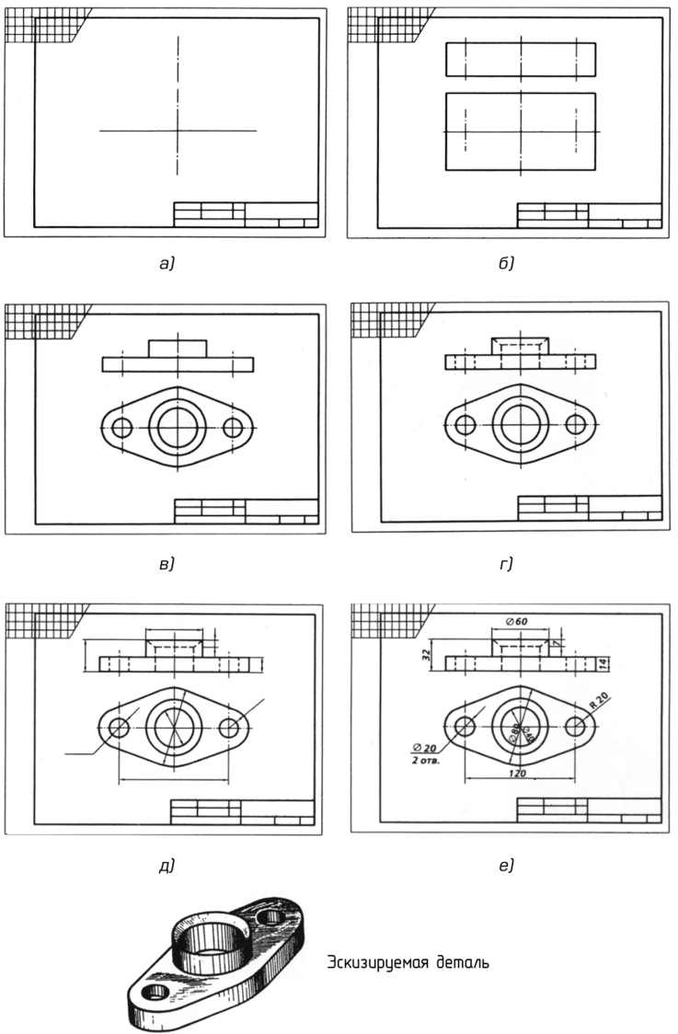

Рис. 2.41

При обмере детали, пользуются металлической линейкой, штангенциркулем, который позволяет измерить диаметры отверстий, вала, глубину отверстий (рис. 2.42).

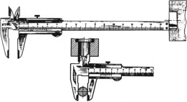

Рис. 2.42.

Эскизы можно выполнять на любой бумаге стандартного формата в соответствие с требованиями ГОСТ 2.125–2008 «Единая система конструкторской документации. Правила выполнения эскизных конструкторских документов. Общие положения».

Эскиз каждой детали выполняется на отдельном формате без указания масштаба мягким карандашом (М или 2М; НВ, В или 2В). 3. Рамка, форма основной надписи и порядок ее заполнения, начертание и толщина линий, все надписи, т. е. буквы и цифры, правила нанесения размеров должны отвечать требованиям соответствующих стандартов ЕСКД на оформление чертежей:

* ГОСТ 2.104–2006 Единая система конструкторской документации. Основные надписи.
* ГОСТ 2.301–68 Единая система конструкторской документации. Форматы.
* ГОСТ 2.302–68 Единая система конструкторской документации. Масштабы.
* ГОСТ 2.303–68 Единая система конструкторской документации. Линии.
* ГОСТ 2.304–81 Единая система конструкторской документации. Шрифты чертежные.
* ГОСТ 2.307–2011 Единая система конструкторской документации. Нанесение размеров и предельных отклонений.

ГОСТ 2.316–2008 Единая система конструкторской документации. Правила нанесения надписей, технических требований и таблиц на графических документах. Общие положения.

Изображения детали на эскизе должны выполняться методом прямоугольного проецирования. Расположение на эскизе изображений на основных плоскостях проекций должно выполняться в проекционной связи и соответствовать требованиям ГОСТ 2.305– 2008 ЕСКД. Изображения: виды, разрезы, сечения.

Помимо графической части чертеж содержит текстовую часть. На поле чертежа, ограниченном рамкой, в общем случае помимо изображений с нанесенными на них размерами располагаются:

- основная надпись в правом нижнем углу чертежа;

- технические требования непосредственно над основной надписью;

- условные знаки, характеризующие шероховатость поверхности, в правом верхнем углу;

- повернутое на 1808 обозначение чертежа, помещаемое в левом верхнем углу чертежа;

- таблица параметров, характеризующих изображенное изделие, например, на чертежах зубчатых колес, червяков и звездочек цепных передач.

Компоновка– это рациональное использование поля чертежа с учетом всех графических и текстовых данных. На рис. 2.9 показано расположение трех изображений с нанесенными на них размерами на поле чертежа, выполняемого на листе формата А3. В порядке напоминания – на листе формата А4 основная надпись располагается только по короткой стороне листа.

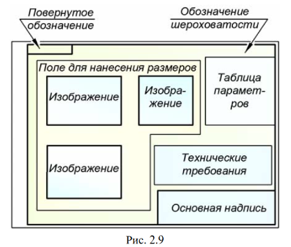

Технические требования записывают в определенном порядке, установленном ГОСТ 2.316–2008.

Количество изображений (видов, разрезов, сечений, выносных элементов) на чертеже или эскизе должно быть минимальным и достаточным, т. е. обеспечивающим полное представление о форме наружных и внутренних поверхностей детали. В табл. 2.1 приведены примеры выбора количества изображений, необходимых для выявления формы деталей.

Использование дополнительных и местных видов, местных разрезов, наложенных сечений дает возможность уменьшить число видов и полных разрезов и тем самым уменьшить трудоемкость выполнения чертежа. Как правило, деталь изображается не менее чем в двух видах. Исключение составляют детали, полное представление о форме которых достигается применением специальных знаков и надписей (знаков диаметра, квадрата и т. п.). Для изображения таких деталей достаточно одного вида. Сюда относятся простые втулки, валы, винты и т. п.

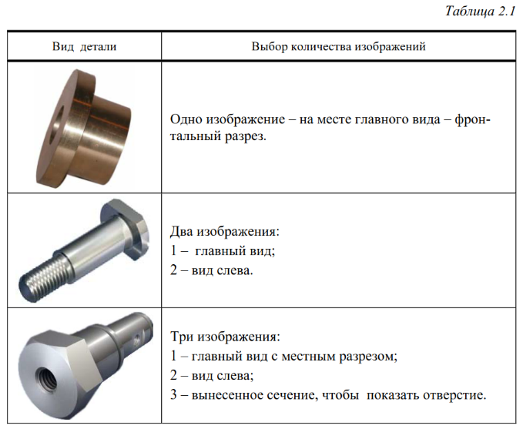

В стандартах на определенные детали и изделия регламентируются их характеристики, качество, форма и размеры, а, следовательно, стандартизированы их изображения и нанесение размеров. В технике находят широкое применение детали, похожие по форме, но отличающиеся по размерам, а также детали, форма которых частично или полностью отличается от формы стандартных деталей. Поэтому все детали можно разделить на три группы:

– стандартные;

– со стандартными изображениями;

– оригинальные.

Стандартные детали – это детали с отработанными, рациональными формами и большим диапазоном размеров. Такие детали широко распространены в технике и строительстве. Стандартами регламентированы их формы, размеры, изображения, а также нанесение размеров и обозначений на чертежах. К таким деталям относятся болты, винты, гайки, шплинты, шпонки, заклепки; соединительные детали (различные фитинги: муфты, угольники, тройники, крестовины; штуцеры и др.), детали затворов арматуры пневмо и гидропроводов общего назначения и т. п.

Детали со стандартным изображением похожи по форме, но их размерные ряды не регламентированы. К деталям со стандартным изображением относятся:

– детали, изображения которых полностью регламентированы (пружины);

– детали, форма и расположение всех элементов которых сов-падает со стандартными, но есть отличие в одном или нескольких размерах;

– детали, у которых стандартными являются изображения и размеры основных элементов (зубчатые колеса, рейки, червяки, звездочки цепных передач; трубопроводы, независимо от их материала; детали с поверхностями двойной кривизны, такие как гребные винты, лопатки турбин и компрессоров, кузовные детали автомобилей и т. д.).

Оригинальные детали – это детали, форма и размеры которых не регламентируются, а определяются назначением образуемой ими конструкции. В общем случае, оригинальные детали разделяют на конструкторский и технологический типы.

Оригинальные детали содержат различные стандартные конструктивные элементы, имеющие, соответственно, стандартные изображения, правила нанесения размеров и обозначений. К ним относятся:

– элементы формы и конструкции деталей (фаски, конусы, плоские грани «под ключ», накатки);

– элементы, служащие для соединения с другими деталями (резьбы, шлицы, выемки под головки винтов, сквозные отверстия и опорные поверхности под крепежные детали, канавки под кольца, шпоночные пазы);

– технологические элементы (сбеги, недорезы, проточки резьб, канавки для выхода шлифовального круга, центровые отверстия).

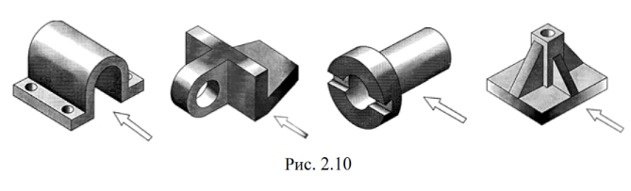

## Правила применения электронно-вычислительной техники

Использование электронно-вычислительной техники не исключает необходимости расчетов электромагнитов по приближенным формулам, исходя из двух соображений. Во-первых, необходимо иметь исходные варианты оптимального проектирования. Во-вторых, в условиях учебного, особенно курсового проектирования, необходима наглядность при выявлении зависимостей размеров и параметров электромагнитов от физических процессов, происходящих в них. Это облегчается при использовании упрощенных приближенных формул.

Использование электронно-вычислительной техники создает объективные условия для более глубокого и качественного усвоения учебного материала, позволяет значительно ускорить и повысить точность технических расчетов, повышает общую культуру рабочего, позволяет применять более эффективные организационные формы и методы обучения. Однако методика использования электронно-вычислительной техники в средних профтехучилищах еще недостаточно разработана и поэтому методические разработки по этому вопросу очень нужны преподавателям.

Использование электронно-вычислительной техники при проектировании объектов и управлении ходом строительства, широкое применение макетов установок и отдельных технологических блоков оборудования упрощает и ускоряет процессы проектирования и строительства, а также производство монтажных и пусконаладочных работ.

Использованию электронно-вычислительной техники предшествует составление математической модели рассчитываемого объекта и составление ( или подыскание готовой) программы. Наибольшие трудности встречаются при обсчете комплексных технологических схем, особенно при расчете процессов и оборудования химических производств, для которых характерна многоста-дийность технологического процесса и длинная аппаратурно-технологическая схема. Поэтому создание алгоритма комплексной многостадийной технологической схемы представляет собой трудную задачу. Это сужает возможности применения ЭВМ на стадии проектных исследований.

Несмотря на использование электронно-вычислительной техники и достаточного количества экспериментальных данных, автор смогла выявить лишь некоторые региональные, но не общие зависимости между концентрациями элементов и свойствами нефтей. Ею подмечено, что изменение концентраций некоторых металлов ( Со, Na) происходит в значительной степени параллельно и изменением состава нефтей ( содержания парафина, смол, асфальтенов), а также структуры парафино-нафтеновых углеводородов, иначе говоря, в зависимости от химической природы нефти. Неизбежность существования связи между микроэлементным составом и химическим типом нефти обусловлена генетическим единством всех нефтяных компонентов. Для понимания характера и количественной оценки такой связи необходимы глубокие знания природы металлосодержащих компонентов нефти.

Автоматизация проектирования, использование электронно-вычислительной техники и математических методов возможны лишь при условии формализации задач. А для этого прежде всего необходимо формализовать понятие геометрической информации, так как в него в процессе инженерного проектирования иногда вкладывается различный смысл. Поскольку геометрическая информация, в свою очередь, неразрывно связана с объектом проектирования, то для формализации этого понятия следует построить модели, адекватные материальным объектам.

ИПМ является родоначальником использования электронно-вычислительной техники в Советском Союзе. В нем была установлена первая серийная отечественная ЭВМ и организовано первое в стране структурное подразделение, выполнившее пионерские работы по созданию программного обеспечения. В настоящее время в ИПМ РАН ведутся работы по совершенствованию архитектуры супер - ЭВМ, новым технологиям и параллельным языкам программирования, программному обеспечению сетей ЭВМ, изобразительной и интерактивной машинной графике, мета-компьютингу и другим направлениям развития вычислительной техники.

В качестве примера использования электронно-вычислительной техники для учета движения деталей и запасных частей приводится краткая схема и описание ее.

Это определяет необходимость разработки и использования электронно-вычислительной техники (ЭВТ) и автоматизированных систем управления качеством продукции, которые должны входить в состав быть неотъемлемой частью автоматизированных систем управления производством.

В то же время для использования электронно-вычислительной техники были разработаны аналитические зависимости капитальных вложений от различных факторов.

Структура технологического кода позволяет с использованием электронно-вычислительной техники обрабатывать информацию на различных уровнях конструкторско-технологической подготовки производства, существенно влияя на выбор оборудования, подъемно-транспортных и складских средств, технологических режимов обработки деталей, а также режущего и измерительного инструмента для их контроля.

Ведущие позиции во внедрении и использовании электронно-вычислительной техники и информационных технологий занимают промышленно развитые страны, на долю которых в конце 90 - х годов приходилось более 80 % всего мирового компьютерного парка.

Автоматизированная форма учета основана на использовании электронно-вычислительной техники. Она представляет собой комплексную автоматизацию учетного процесса, начиная от сбора первичных учетных данных до получения бухгалтерской отчетности.

Перечисленные этапы являются характерными при использовании электронно-вычислительной техники для решения задач.

В начале всякой работы, предусматривающей использование электронно-вычислительной техники, необходимо выяснить, имеется ли готовая программа для решения данной конкретной задачи, и если нет, то можно ли приспособить одну из существующих программ. Если и это нельзя, то следует выяснить экономическую целесообразность составления новой программы. Возможно, время и силы на ее составление не окупятся. Тогда выгоднее провести расчеты обычным методом, учитывая, что проектные исследования в большинстве случаев выполняют по предварительным лабораторным данным, когда большой точности ожидать не приходится. Кроме того, для выполнения проектных исследований в ряде случаев имеется значительный объем исходной информации, подготовленной в виде укрупненных показателей. Подробно об этом было сказано в предыдущих главах.

## Способы обеспечения точности измерения сложных деталей и чистоты поверхностей

Способы обеспечения точности измерения сложных деталей и чистоты поверхностей, описаны в прошлых разделах.

## Методы и приемы выполнения сборочных работ, обеспечивающих устойчивость изделий при климатических, механических и радиационных воздействиях

Все изделия при транспортировке и эксплуатации подвергаются воздействию внешних климатических и механических факторов — температуры, влажности, ударов, вибраций, линейных ускорений, акустических шумов и т.п. В ГОСТ 15150 предусмотрена классификация ОП по их устойчивости к климатическим, а в ГОСТ 17516 — к механическим воздействиям. Уровень воздействий определяется степенью жесткости. Установлено 20 степеней жесткости по уровню вибрации и 8 степеней по ударным нагрузкам, отличающихся амплитудой и частотой вибраций, амплитудой и длительностью ударов, ускорением при линейных нагрузках, уровнем звукового давления. Устойчивость приборов к механическим нагрузкам зависит от их конструкции, а также от применяемых материалов. Как было сказано в разделе 5, среди полимерных материалов наибольшей механической прочностью при ударах обладает поликарбонат.

Кроме степеней жесткости механических воздействий, нормативными документами установлены группы устойчивости ОП к воздействию климатических факторов (температуры и влажности воздуха, атмосферного давления, солнечной радиации и др.). Уровень воздействия таких факторов в значительной степени определяется назначением ОП и местом его эксплуатации. Устойчивость ОП к климатическим воздействиям зависит от их климатического исполнения. По ГОСТ 15150 предусмотрены следующие климатические исполнения: У — для районов с умеренным климатом; ХЛ — для районов с холодным климатом; Т — для районов с тропическим климатом (имеются варианты этого исполнения: ТС — для сухого и ТВ — для влажного климата); О — для всех климатических районов.

Кроме климатического исполнения, условия эксплуатации ОП определяются их категорией размещения: для работы на открытом воздухе (1), под навесами (2), в помещениях с естественной вентиляцией (3), в отапливаемых помещениях (4), в помещениях с кондиционированием воздуха (4.1), в лабораториях и жилых помещениях (4.2), в помещениях с повышенной влажностью (5).

Климатическое исполнение и категория размещения ОП указываются в сопроводительной документации и на самих изделиях. Например, если в обозначении светильника имеется «УХЛ 4.1», то он может использоваться во всех помещениях с кондиционированием воздуха, расположенных в районах с умеренным и холодным климатом.

Устойчивость ОП к воздействию агрессивных сред обеспечивается соответствующим выбором материалов и характером их обработки. Из светоотражающих материалов наибольшей химической стойкостью обладают силикатные эмали. Из светопропускающих материалов наиболее стойким является также силикатное стекло. Практически все полимерные материалы в той или иной степени неустойчивы к воздействию кислот, щелочей, некоторых растворителей. В качестве конструкционных материалов для ОП, предназначенных для работы в наиболее тяжелых условиях, применяют нержавеющую сталь или титан. Несмотря на очень высокую цену таких ОП, их использование часто оказывается экономически целесообразным.

В данном разделе должны быть изложены требования к таким воздействующим факторам (в зависимости от климатического исполнения и категории изделия):

- температура окружающего воздуха;

- влажность окружающего воздуха;

- атмосферное давление;

- иней и роса;

- соляной туман;

- коррозионно-активные агенты и др.

### ГОСТ 30630.0.0-99 Методы испытаний на стойкость к внешним воздействующим факторам машин, приборов и других технических изделий. Общие требования (с Поправкой)

Настоящий стандарт распространяется на машины, приборы и другие технические изделия всех видов (далее - изделия).

Стандарт устанавливает общие требования к испытаниям на внешние воздействующие факторы (далее - ВВФ), общие требования для группы стандартов на методы испытаний на стойкость к механическим ВВФ, требования по отдельным видам испытаний на воздействие механических ВВФ.

Требования разделов 4-9 и приложения Г настоящего стандарта являются обязательными (за исключением требований, установленных как рекомендуемые или допустимые) как относящиеся к требованиям безопасности.

Основными климатическими факторами, воздействующими на работоспособность изделий, являются температура, влажность, примеси в воздухе, солнечное излучение и атмосферное давление.

**Температура** - один из наиболее важных климатических факторов. Для различных климатических поясов земли она колеблется от - 75 до +50° С. Однако большее число изделий работает в условиях нагрева (до 500° С и выше) или охлаждения (-100° С и ниже) их элементов. Тепловое воздействие может быть стационарным, периодическим и непериодическим. Установившийся режим теплообмена как внутри изделия, так и с внешней средой создает стационарное тепловое воздействие. Периодическое тепловое воздействие образуется при повторно-кратковременной работе изделий, суточном изменении температуры окружающей среды, регулярном солнечном облучении и т. д. Непериодическое тепловое воздействие вызывается единичными или сравнительно редкими случайными действиями тепла и холода.

Изменение температуры окружающей среды может изменить химико-физические и механические свойства материалов. При повышении температуры ускоряется развитие некоторых дефектов в материалах, понижающих прочность соединений и конструкций, ухудшающих функциональные и электрические характеристики изделий. При одновременном воздействии тепла и механических нагрузок многие материалы легко деформируются. У ряда материалов при нагреве происходит химическое разложение и ускоряется старение, что приводит к изменению их характеристик.

В зонах с холодным климатом могут быть резкие колебания температуры изделий, вызываемые их нагревом в период работы и охлаждением после выключения. При резком изменении окружающей температуры на поверхности и внутри изделия конденсируется влага. Периодические расширения и сжатия, соприкасающихся металлических и пластмассовых деталей, могут вызывать нарушение герметичности изделия и разрушение деталей. Резкие колебания температуры приводят к разрушению паяных, сварных, клепаных и других соединений, отслоению и растрескиванию покрытий, появлению утечки наполнителей.

Влажность - один из наиболее опасных воздействующих климатических факторов. Она ускоряет коррозию материалов, изменяет электрические характеристики диэлектриков, вызывает тепловой распад материалов, гидролиз, рост плесени и механические повреждения изделий. Абсолютная влажность - количество водяных паров (г) в 1 м3 воздуха. Она не изменяется при повышении температуры. Максимальная влажность - максимальное количество (г) водяных паров, которое может содержаться в 1 м3 воздуха. Она сильно зависит от температуры, так как давление пара при каждой температуре имеет свой максимум. Максимальная влажность изменяется на 7% при изменении температуры на 1° С. Относительная влажность показывает, сколько процентов максимально возможной влажности фактически находится в воздухе. Для большинства процессов относительную влажность оценивают по следующей шкале: до 100% - очень влажно; 60-70% - нормально; 40-50% - сухо; 30% - очень сухо. При насыщении относительная влажность - 100%.

Изменение влажности может приводить к изменению физико- механических и химических свойств материалов.

При работе изделия во влажной атмосфере влага обволакивает его снаружи и проникает внутрь. Проникновение влаги в изделие сопровождается корродированием материалов, изменением размеров деталей, элементов конструкции и узлов, короблением деталей, понижением механической прочности деталей и изделия в целом.

Водяная пленка на поверхности деталей и материалов быстро загрязняется и ионизируется, вследствие чего увеличивается ее проводимость. Проводящая электрический ток пленка закорачивает между собой контакты, способствует появлению токов утечки, может привести к коротким замыканиям в электрических цепях и разрушить внутрисхемную разводку в полупроводниковых приборах.

Вследствие высокой диэлектрической постоянной воды при работе электрических и радиоэлекгронных устройств во влажной атмосфере возникает емкостной эффект, который проявляется в изменении сопротивления изоляции, поверхностного сопротивления изоляционных материалов, индуктивности и емкости, коэффициента рассеяния и добротности, а также в уменьшении пробивного напряжения.

Повышение влажности окружающего воздуха вызывает уменьшение коэффициента усиления полупроводниковых устройств и коэффициента потерь диэлектриков с частотой. Возрастают потери электромагнитной энергии вследствие увеличения ее поглощения парами воды, содержащимися в воздухе.

Если температура падает ниже «точки росы», при которой абсолютная влажность равна 100% и содержащийся в воздухе водяной пар достигает состояния насыщения, то выпадают осадки в виде снега, росы, инея, тумана.

Количество осадков измеряют в миллиметрах. Осадкам в 1 мм соответствует 1 л воды, распределенный на поверхности 1 м2. Свежевыпавший снег занимает примерно десятикратный объем. 1 см снега соответствует примерно 1 мм осадков. Осадки воздействуют своей механической энергией, понижают температуру изделий, повышают влажность.

Наличие осадков и тумана обычно ухудшает условия работы изделий. Осадки и туман действуют на материалы и изделия так же, как повышенная влажность воздуха.

Влага, оставшаяся на изделии после дождя, может способствовать коррозии металлов, так как в дождевой воде содержится некоторое количество растворенных кислот и солей.

Резкие перепады температур, возникающие при внезапном выпадении дождя на разогретые солнцем поверхности изделий из керамики или стекла, могут привести к их растрескиванию. Особенно сильное разрушающее воздействие на изделия могут оказывать морская вода и морской туман, резко ускоряющие коррозию вследствие содержания в них солей хлора, магния и других элементов.

Туман с капельками морской воды также усиливает коррозию металлов и может ухудшить электрические свойства изоляционных материалов.

Интенсивно протекает коррозия металлов, вызываемая попаданием на них морской воды в виде брызг, а также при периодическом его погружении в морскую воду. В связи со свободным доступом кислорода воздуха коррозия в этих условиях идет значительно быстрее, чем при постоянном погружении изделия в воду.

Примеси в воздухе в виде песка, пыли, дыма и промышленных газов также являются факторами воздействия, которые необходимо учитывать при эксплуатации изделий.

Пыль - смесь твердых частиц в воздухе. Естественная пыль состоит из космической и земной частей. В свободную атмосферу осаждается 12-150 мм пыли за 100 лет. Техническая пыль образуется при сжигании топлива, износе и обработке деталей. Технической пыли в высокоразвитых странах осаждается на два порядка больше, чем естественной. Серьезную проблему представляют для больших городов дымовые газы, содержащие в сравнительно больших количествах серу, из которой образуются в итоге сернистая и серная кислоты, соединения фтора, аммиак, цианистый водород, пары ртути и другие активные вредные химические соединения.

Примеси в воздухе могут вызывать нарушение функционирования электрических элементов, изменять режимы теплообмена, вызывать механические повреждения (пыль, песок), усиливать коррозионные процессы и т.п.

Солнечное излучение представляет собой электромагнитные волны с длинами 0,2...5 мкм. На ультрафиолетовую область (длина волны до 0,4 мкм) приходится 9% энергии, на видимую (длина волны 0,4...0,7 мкм) - 41% и на инфракрасную область с длинами волн более 0,72 мкм - 50% солнечной энергии. Влияние солнечного излучения на изделие заключается в химическом разложении некоторых органических материалов. Наибольшее воздействие оказывают ультрафиолетовые лучи, обладающие высокой энергией. Под действием этих лучей происходит поверхностное окисление материалов, частичное разложение полимеров, содержащих хлор, расщепление органических молекул, быстрое старение пластмасс, изменение важнейших органических компонентов и цвета у некоторых типов термореактивных пластмасс, образование корки на поверхности резины и ее растрескивание.

От действия солнечных лучей изделия нагреваются. Как следствие этого наблюдается изменение формы или усыхание некоторых деталей.

Атмосферное давление создается массой воздуха, лежащей в данном месте. Колебания атмосферного давления вследствие изменения погоды - ±7%, а при тропических бурях - свыше 10%. Ряд изделий по своему функциональному назначению может работать в условиях резко повышенного и резко пониженного атмосферного давления. Изменение давления вызывает опасность пробоев воздушных промежутков электрических установок в связи с изменением диэлектрической проницаемости воздуха, может изменять диаграмму направленности и мощность излучения электромагнитных антенн, влияет на режим теплообмена изделия, нарушая в ряде случаев герметичность изделий и расположение подвижных деталей.

Как и механические, климатические факторы воздействия на практике в большинстве случаев действуют одновременно, что вызывает усиление их разрушающего эффекта. Степень изменения параметров изделия тем значительнее, чем больше число воздействующих климатических факторов, выше их эффективность и время воздействия.

### Радиационная стойкость материалов

Радиационная стойкость материалов (твёрдых) - способность материалов сохранять свойства (механич., электрич., оптические и др.) при воздействии радиации. Изменение свойств обусловлено смещениями атомов в кристаллич. решётке (см. Радиационные дефекты), ядерными реакциями, разрывами хим. связей и др. Изменения могут быть обратимыми и необратимыми. Последние обусловлены преим. хим. превращениями молекул.

Наиб. воздействие оказывают нейтронное и g-излу-чение. На практике изменение свойств материала сопоставляется с величиной, характеризующей воздействующее излучение, напр. с флюенсом нейтронов или поглощённой дозойg-излучения.

Мн. свойства кристаллов чувствительны к повреждениям кристаллич. решётки. Одиночные дефекты обычно упрочняют металл, но снижают его пластичность. Электросопротивление металлов или сплавов возрас -тает за счёт образования дефектов, хотя в сплавах возможно уменьшение электросопротивления, если радиац. воздействие приводит к упорядочению структуры. В полупроводниках под действием облучения концентрация точечных дефектов увеличивается, что приводит к изменению электрич. и оптич. свойств.

Изменение свойств органич. веществ связано гл. обр. с процессами возбуждения и ионизации молекул. При этом образуются неравновесные электроны, ионы, ионные радикалы, молекулы в возбуждённом состоянии. Взаимодействие излучения с органич. веществами сопровождается газовыделением.

Достигнутый в настоящее время уровень разрешения технологии составляет около 0,032–0,045 мкм. Практически все современные тенденции по применению функционально сложных изделий микроэлектроники приводят к увеличению чувствительности ИС к воздействию радиации. Уменьшение размеров увеличивает вклад периферийных областей и снижает величину зарядов переключения. При этом также происходит уменьшение эффективной длины собирания заряда, что дает некоторую компенсацию эффекта уменьшения стойкости. Увеличение быстродействия приводит к тому, что при том же значении тока уменьшается заряд переключения. Использование пониженного напряжения или мощности потребления означает, что требуется меньший заряд, необходимый для запоминания информации, и более низкие изменения пороговых напряжений, приводящих к параметрическим отказам. Имеет место и положительная тенденция в связи с применением новых технологических операций (за счет уменьшения толщины структур, снижения уровня дефектности исходных материалов, повышения уровней легирования и т. д.), вследствие чего происходит некоторое снижение чувствительности характеристик ИС к радиационным эффектам.

Сложная ситуация с одиночными сбоями, так как существенное сокращение размеров приводит к заметному снижению зарядов переключений. Так, заряд переключений для элементов современных динамических ОЗУ можно оценить на уровне 20–40 пКл и в диапазоне 0,2–0,5 пКл для статических ИС.

Ионизирующее излучение (ИИ) состоит из потока первичных заряженных частиц (электроны, протоны и тяжелые заряженные частицы), а также вторичных частиц — продуктов ядерных превращений, связанных с первичными частицами. Основные эффекты воздействия ИИ на БРЭА обусловлены ионизационными и ядерными потерями энергии первичных и вторичных частиц в чувствительных объемах элементов ИС. Эти эффекты проявляются через:

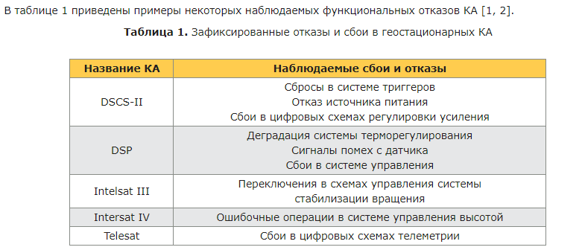

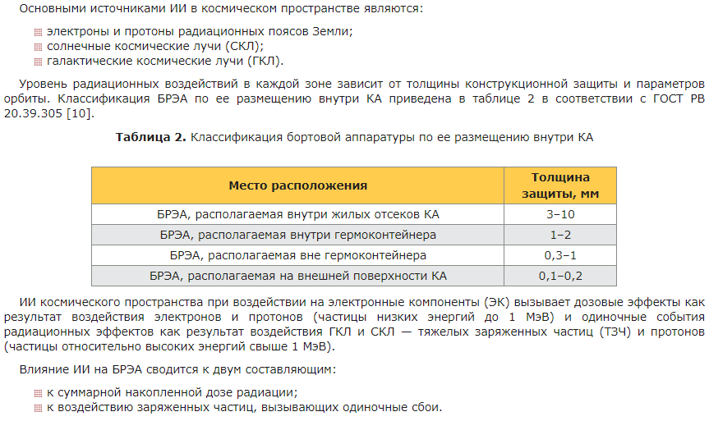

### Высокоэнергетическая физика

Высокоэнергетическая физика- это одна из наиболее неблагоприятных сред для радиоэлектронного оборудования. Здесь практически всегда присутствует излучение всех известных (и неизвестных) типов частиц. Новое оборудование для применения в высокоэнергетической физике должно иметь высокую четкость детектирования потоков частиц до нескольких десятков Mрад и плотностью 1015n/см2, а кроме того иметь срок службы более 10 лет.

**Ядерное оружие**

При взрыве ядерных бомб возникает не только ударная волна. При взрыве также возникает гамма излучение, но оно кратковременное и длится несколько секунд. Но важнее всего для электроники, что при взрыве возникает мощнейший электромагнитный импульс.

### Тестирование на стойкость к воздействию радиации

Перед выпуском на рынок нового продукта или технологии производитель должен провести весьма дорогостоящие испытания. Кроме того, очень важными являются результаты испытаний на надежность (кратковременные и долгосрочные параметры, целостность окисных слоев, миграция электронов, деградация основных носителей и т.д.).

Вообще говоря, механизм воздействия ионизирующего излучения еще до конца не изучен. Процессы захвата зарядов и пограничные состояния невозможно электрически обнаружить. Однако, деградация материала строго связана с чистотой окисного слоя, его толщиной и структурой. Методика анализа FMEA принята для приведения параметров радиационной стойкости различных разработчиков к единой системе. Для контроля качества и стабильности технологических процессов в процессе производства компания Atmel имеет систему контроля радиационной стойкости SPS.

Для любых изделий с допуском работы при жестких излучениях желательно проводить некоторые определенные проверки и испытания. Правила и процедуры таких испытаний стандартизованы (например, системы MIL, ESA/SCC и т.д.), и мы проводим все тестовые облучения согласно этим стандартам.

Для удовлетворения непрерывно растущих требований к компонентам спутникового оборудования компания Atmel решила, что прежде всего должен использоваться принцип двойного использования, позволяющий переносить схемотехнику и топологию компонентов космического оборудования на стандартные коммерческие компоненты. Этот принцип позволяет выпускать привлекательные для заказчиков новые радиационно-стойкие компоненты в кратчайшие сроки, с хорошими характеристиками и высоким качеством.

Работая по 3 микронной КМОП технологии, компания Atmel переходит на современные 0,25 микронные технологии КМОП и БиКМОП с четырьмя уровнями металлизации и готовится перейти на 0,18 микронные технологии с пятью уровнями металлизации.

Незначительные изменения технологии позволяют выпускать компоненты, удовлетворяющие требованиям космического оборудования: сохранение работоспособности при облучении дозой не менее 100 Крад(Si) и защита от защелкивания при плотности ионизирующего излучения 100 MeВ/mg1см2. При использовании модифицированных компонентов компании Atmel можно улучшить радиационную стойкость оборудования при применении особых схемотехнических приемов. Кроме того, радиационно-стойкая библиотека ASIC, содержащая свободные SEU ячейки, также позволяет производить модернизацию.

И наконец, завершают ряд радиационно-стойких компонентов компании Atmel компоненты, изготовленные по 0,8 микронной БиКМОП технологии, которые обеспечивают работоспособность с очень низким уровнем шумов при воздействии жесткого ионизирующего излучения с интенсивностью 10 Мрад и плотностью 1014n/см2. Специально разработанные для удовлетворения растущих требований оборудования высокоэнергетической физики, эти компоненты также могут использоваться и в любом другом оборудовании, подверженном воздействию излучения.

# Итоги профессии Слесарь механосборочных работ

Приведенные тарифно-квалификационные характеристики профессии «Слесарь механосборочных работ» служат для тарификации работ и присвоения тарифных разрядов согласно статье 143 Трудового кодекса Российской Федерации. На основе приведенных выше характеристик работы и предъявляемых требований к профессиональным знаниям и навыкам составляется должностная инструкция слесаря механосборочных работ, а также документы, требуемые для проведения собеседования и тестирования при приеме на работу.